ФЕДЕРАЛЬНОЕ ГОСУДАРСТВЕННОЕ БЮДЖЕТНОЕ ОБРАЗОВАТЕЛЬНОЕ УЧРЕЖДЕНИЕ ВЫСШЕГО ОБРАЗОВАНИЯ «НОВОСИБИРСКИЙ ГОСУДАРСТВЕННЫЙ МЕДИЦИНСКИЙ УНИВЕРСИТЕТ»
МИНИСТЕРСТВА ЗДРАВООХРАНЕНИЯ РОССИЙСКОЙ ФЕДЕРАЦИИ
(ФГБОУ ВО НГМУ МИНЗДРАВА РОССИИ)

Психофизиология

УЧЕБНО-МЕТОДИЧЕСКОЕ ПОСОБИЕ

Новосибирск 2019

Учебно-методическое пособие «Психофизиология» предназначено обучающимся по направлению подготовки 37.05.01 «Клиническая психология» при изучении дисциплины Б1.Б.12 «Психофизиология»

Учебно-методическое пособие рассмотрено и одобрено на заседании кафедры нормальной физиологии и основ безопасности жизнедеятельности

Протокол № 9 от 28 мая 2019 г.

Учебно-методическое пособие Утверждено на заседании цикловой методической комиссии по морфологическим и физиологическим дисциплинам
Протокол № от 2019г.

Автор-составитель:
профессор кафедры нормальной физиологии НГМУ,
д. б. н. Н.Б. Пиковская

Рецензенты:
Доцент кафедры педагогики и психологии НГМУ
к.м.н. Шпикс Т.А.
Гл. н.с. лаборатории когнитивной, аффективной и трансляционной нейронауки
НИИ физиологии и фундаментальной медицины РАН,
д.б.н. Базанова О.М.
.

Предисловие
Интуитивно понятно, что название дисциплины – психофизиология - говорит о том, что это направление возникло на стыке двух наук – психологии и физиологии. Это взаимное проникновение двух направлений исследования человека сформировалось совсем недавно по масштабам многовековой истории изучения психических функций человека. Немногим более ста лет, лишь с тех пор, когда появилась возможность изучать не только морфологию мозга, но и физиологию отдельного нейрона, появились первые попытки связать такие психические явления как восприятие, память, речь, эмоции, да и поведение в целом с функционированием головного мозга, и его отделов. Психология и физиология изучают разные стороны деятельности мозга. Психология изучает результаты деятельности ЦНС, проявляющиеся в виде образов, идей, представлений и других психических проявлений. Физиология и нейрофизиология изучает механизмы деятельности всего мозга, его отдельных структур, нейронов, связи между структурами, их влияние друг на друга, механизмы поведения. Однако наши интересы все же будут сосредоточены на знакомстве с нервными механизмами, с помощью которых ЦНС организует поведение и психическую деятельность человека.
Значительный вклад в появление нового направления в науке о мозге человека и поведении внесли российские ученые.
И. М. Сеченов по праву считается основоположником отечественной материалистической психологии. Он впервые строго научными методами начал исследование сложных явлений в деятельности мозга, выступил против существовавших идеалистических взглядов на процессы психической деятельности. «Гениальный взмах сеченовской мысли», — так назвал Павлов вершину научного творчества Сеченова, его труд «Рефлексы головного мозга». Этой работой Сеченов разрушил извечную иллюзию человечества о богоданной душе. Книга, которая опровергала предшествующие взгляды на мыслительную деятельность человека, вызвала скандал. По мнению цензуры, труд Сеченова подрывал религиозные, нравственные и политические основы. Тираж “Рефлексов головного мозга” был арестован.
Лев Семенович. Выготский в своих исследованиях, посвященных формированию речи в онтогенезе и ее значению в развитии психики и мышления, попытаться найти те точки в головном мозге, куда должны протянуть свои экспериментальные руки физиологи. Ученик и соратник Выготского Александр Романович Лурия внёс важный вклад в развитие различных областей психологии таких как психолингвистика, психофизиология, детская психология. Начало развития нейропсихологии было положено исследованиями мозговых механизмов у больных с локальными поражениями мозга, что позволило сопоставить нарушения психики с повреждением определенной зоны коры БП. А. Р. Лурия разработал новый подход к проблеме локализации высших психических функций. Он считал, что «высшие психические функции как сложные функциональные системы не могут быть локализованы в узких зонах мозговой коры или в изолированных клеточных группах, а должны охватывать сложные системы совместно работающих зон, каждая из которых вносит свой вклад в осуществление сложных психических процессов, и которые могут располагаться в совершенно различных, иногда далеко отстоящих друг от друга участках мозга»
Задачей дисциплины и данного пособия является необходимость сформировать и закрепить у обучающихся представление о том, что такие сложные и важные психические явления как речь, восприятие, память базируются на свойствах отдельных нейронов, групп нейронов и нервных центров, и подчиняются законам, по которым они функционируют. Кроме того, сформировать представление о физиологической роли отделов головного мозга и участков коры больших полушарий в реализации психических явлений.

ВМЕСТО ВВЕДЕНИЯ

Нейронные механизмы поведения
В коре головного мозга содержится около 14 миллиардов нейронов, взаимно связанных друг с другом. Эта связь столь совершенна, что может обеспечивать бесконечное число комбинаций и перекомбинаций поступающей информации. Большая часть нейронов (примерно 90%) сгруппирована в шесть слоев и образует новую кору (неокортекс)— высший интегративный отдел соматической нервной системы. Неокортекс, филогенетически более новый отдел коры больших полушарий, отвечает за переработку и интерпретацию чувствительной информации (слуховой, вкусовой, соматосенсорной и зрительной), а также за управление сложными мышечными движениями. Здесь расположены центры, участвующие в процессах абстрактного мышления, речи и хранения памяти. Большая часть процессов в неокортексе является нейрофизиологической основой сознания.
Второй большой отдел коры головного мозга — это древняя кора (палеокортекс). В отличие от неокортекса, эта часть коры обладает более простой трехслойной структурой. Процессы, протекающие в палеокортексе, не всегда отражаются в сознании. К палеокортексу относятся отделы коры, связанные с лимбической системой. Здесь расположены высшие вегетативные центры.
Неокортекс состоит из четырех долей — лобной, теменной, затылочной и височной (рис.1). Каждая из них подразделяется на проекционные и ассоциативные области. К проекционным областям коры сигналы поступают преимущественно от специфических сенсорных ядер таламуса. Основным источником импульсов, поступающих к ассоциативным областям коры, служат другие корковые проекционные и ассоциативные зоны. Как проекционные, так и ассоциативные области коры получают также сигналы от неспецифических ядер таламуса. Эти неспецифические сигналы определяют состояние активности коры. Проекционные области неокортекса обладают стереотипными функциями. Электрическое раздражение какой-либо точки чувствительных зон коры при нейрохирургических операциях сопровождается специфическими ощущениями, например: 1) чувством прикосновения или температурного воздействия на кожу при раздражении соматосенсорной коры, 2) вкусовыми ощущениями (вкусовая кора), 3) видением светящихся, полос или пятен (зрительная кора), 4) звучанием простых тонов и шумов (слуховая кора). На уровне специфических чувствительных областей коры определяются общие параметры раздражения (например, цвет, ориентация и положение предмета, высота и длительность звука). Двигательная кора представлена прецентральной извилиной и дает команду скелетным мышцам.
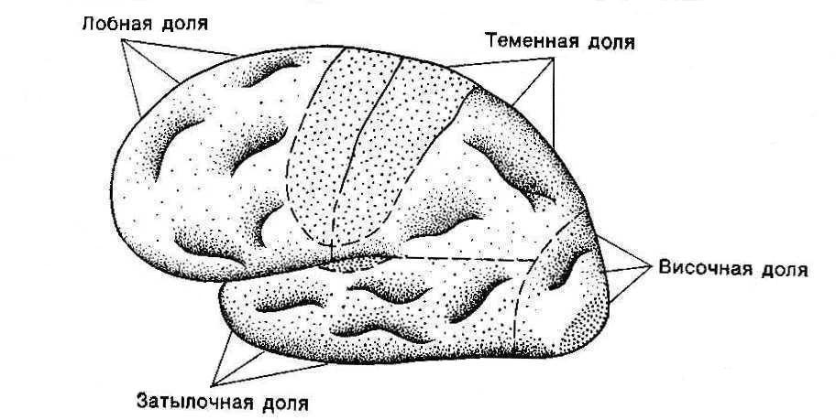

Рисунок 1 Основные области коры больших полушарий

Ассоциативные области коры. Существуют три ассоциативные области коры: лобная, височная и затылочно-теменная.
Считается, что затылочно-теменная область участвует в оценке поступающих соматосенсорных, вкусовых и зрительных сигналов. Здесь соотносятся друг с другом физические параметры раздражителя (например, характер поверхности, вес, размер, форма и цвет) и формируется его интегральный образ. Больной с поражением затылочно-теменной области не может узнать предмет, исходя из соматосенсорной и зрительной информации о нем. Так, он может осознавать, что некий объект оранжевый, круглый и имеет кисло-сладкий вкус, но не способен понять, что это апельсин.
У больных с поражениями задних областей височной доли наблюдается словесная глухота. Они легко понимают значение написанной фразы, но, если ту же фразу произнести вслух, они не в состоянии объяснить ее значение. Полагают, что обширные области височной доли участвуют в долговременной памяти. Раздражение этих долей, в частности их задних отделов, сопровождается возникновением сложных картин из прошлого. В лобных долях расположены главные центры речи и письма. При поражениях задне-боковых отделов ассоциативных областей лобной коры теряются все речевые навыки — больной не может выразить свои мысли ни в устной, ни в письменной форме. Самый передний отдел лобной доли (префронтальная кора), участвует в формировании личностных качеств, творческих процессов и влечений. При поражении этой области наступают глубокие изменения личности, интересов и способности к концентрации внимания. Такие люди утрачивают социальные «тормоза», интерес к работе и собственной внешности и становятся некоммуникабельными.
Изучение функции отдельных нейронов во время выполнения сложного поведения позволило выделить большое число нейронных групп в коре больших полушарий и подкорковых структурах, которые отличаются своими функциями.
Прежде всего, выделена большая группа сенсорных нейронов. Среди этих нейронов есть нейроны – детекторы. Эти нейроны реагируют на самые простые качества и свойства внешнего мира: углы или отрезки линий, цвет предметов. Среди сенсорных нейронов выделены гностические единицы, нейроны, реагирующие на более сложные, комплексные раздражители: лицо или фотография, отображение эмоций на лице. Такие нейроны обнаружены в верхней части височной коры и миндалине.
Особую группу нейронов составляют нейроны среды, которые избирательно возбуждаются в определенной обстановке. Они получили название пространственно-селективных, и обнаружены в моторной, соматосенсорной и зрительной областях коры. Возбуждение этих нейронов не зависит от положения тела. Сходную группу нейронов составляют нейроны места, которые возбуждаются при определенном положении животного в пространстве.
Во многих структурах мозга обнаружены нейроны, активация которых связана с выделением цели поведенческого акта, но только при наличии мотивации. Такие нейроны найдены в гипоталамусе, хвостатом ядре, лобной и височной коре обезьян. Среди этих нейронов наиболее изучены нейроны ожидания, обнаруженные в гипоталамусе. Активность этих нейронов повышается во время мотивационного возбуждения и резко падает при достижении цели.
Выделена группа нейронов, активность которых повышается перед выполнением поведенческого акта, и сразу падает, как только начинается двигательное выполнение программы. Эти нейроны названы нейронами моторных программ. Вслед за этими нейронами начинается активация командных нейронов и мотонейронов, определяющих сокращение определенных групп мышц.
Особый класс нейронов получил название нейронов поискового поведения. Возбуждение этих нейронов наблюдается в тех случаях, когда результат действия не совпадает с параметрами результата. В этом случае даже такие спокойные животные, как кролики, не обнаружив педали на новой кормушке (а они уже научились нажимать на педаль и получать корм), вырывали зубами кормушки и разбрасывали их по клетке. Ориентировочно-поисковое поведение, которое может смениться агрессивным поведением, имеет приспособительное значение.
Характерно особенностью ориентировочно-поискового поведения является усиление активности особого класса нейронов – нейронов новизны. Нейроны новизны описаны для гиппокампа, неспецифических ядер таламуса, ретикулярной формации среднего мозга.

Психофизиология познавательной сферы.
Врожденные и приобретенные формы поведения
В процессе формирования поведенческого акта неизбежно (и на этапе принятия решения, и на этапе создания программы действия, и особенно на этапе создания акцептора результата действия, эталона для сличения) обращение к аппарату памяти. ЦНС использует уже имеющиеся программы и двигательные акты. Из чего складываются уже имеющиеся программы поведения? Таких источников два: это врожденные, генетически детерминированные формы поведения и приобретенные в процессе жизни.
Врожденные формы поведения можно условно разделить на две группы:
Простые рефлекторные реакции, которые, строго говоря, поведением не являются, оставаясь лишь компонентом поведенческого акта.
Сложные объединения простых рефлексов, которые содержат цепочку следующих один за другим рефлексов. В цепочке окончание одного рефлекторного акта служит раздражителем для следующего (рис.2). Когда кошка подкарауливает мышь, запах и шорох формируют реакцию затаивания, появление мыши – стимул для включения строго определенной системы движений (если появится бабочка, кошка использует другую систему движений), пойманная мышь – стимул для включения рефлексов жевания и слюноотделения. Эти цепочки так сложны и разнообразны, что создается полное впечатление разумной деятельности животного. Однако, это генетически детерминированные, строго запрограммированные варианты поведения, которые называются инстинкты, или инстинктивное поведение. Убедиться в этом совсем не трудно, стоит прервать цепочку – например, вынимать яйца из гнезда курицы, которая прекратит их откладывать при определенном количестве в гнезде – и процесс становится бесконечным – нет стимула для включения следующей цепочки – высиживания яиц.

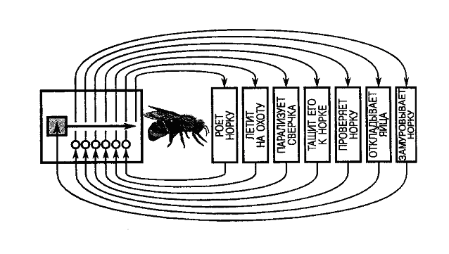

Рисунок 2 . Пример последовательности процессов в инстинктивном поведении: только окончание одного процесса может служить стимулом для начала последующего

Характеристика инстинктов
Между инстинктами и простыми рефлексами есть одно важное отличие: рефлекс осуществляется всегда на адекватный раздражитель, нужно лишь, чтобы этот раздражитель достиг пороговой силы. Некоторые инстинкты нуждаются в особом сочетании стимулов. Это сочетание называется ключевым раздражителем. Например, сочетание тепла и длинного светового дня стимулирует половое и родительское поведение у большинства животных и птиц. Второе отличие заключается в том, что если рефлекс всегда осуществляется стереотипно, то инстинктивное поведение может варьировать, правда, в очень небольших пределах. Например, родительский инстинкт у обезьян, изолированных в детстве от матери, проявляется в искаженном виде, а создание гнезда у обезьян, живущих в зоопарке, просто не получается.
Классифицировать инстинкты очень просто, зная варианты потребностей: их тоже три типа: биологические, социальные и идеальные.
- Витальные, или биологические инстинкты обеспечивают индивидуальное сохранение организма. Сюда относятся пищевой, питьевой, инстинкт регуляции сна, оборонительный, ориентировочный.
- Социальные, или зоосоциальные формы инстинктивного поведения включают половые, родительские и детские, территориальные, инстинкт эмоционального резонанса.
- К идеальным, или инстинктам саморазвития относятся исследовательское поведение, инстинкт свободы, имитационные и игровые инстинкты.

Формы научения
Как видно из перечня инстинктов, набор генетически детерминированных программ поведения достаточно широк. Вместе с тем, понятно, что невозможно предусмотреть всех изменений внешней среды и иметь набор готовых программ поведения на все случаи жизни, даже в очень высокоорганизованном геноме. Эволюцией предусмотрен гениальный вариант для приспособления к любой ситуации: не готовая программа поведения, а возможность создания новой программы, составленной из новых рефлексов. Говоря о новизне рефлекса, следует понимать, что рефлекс «новым» быть не может, эта реакция протекает на жесткой морфологической основе, которая называется рефлекторная дуга. Новым может быть стимул, который вызывает рефлекс. Следовательно, меняются лишь условия возникновения рефлекторной реакции.
Приобретенные формы поведения формируются в течение жизни, в процессе научения.
Термин «научение» может показаться несколько странным, поэтому сначала определимся с терминологией, чтобы не было путаницы. Термином научение обозначают те изменения в деятельности и даже структуре нейронов, которые происходят в ходе выработки условных рефлексов и формирования следа памяти (энграммы памяти). Это те процессы, которые лежат в сфере интересов психофизиологии. А термином обучение, как бы не хотелось его применить, обозначают тот набор действий, которые используются в образовательном процессе: лекции, работа с учебным пособием, подготовка к экзаменам и даже составление шпаргалок.
Можно выделить три основных формы научения:
- Облигатное, неассоциативное научение – привыкание, или ослабление реакции на стимул, суммация, или усиление реакции. Импринтинг – запечатлевание.
- Факультативное, ассоциативное научение, изменение поведение в присутствии определенного раздражителя. Классические и инструментальные условные рефлексы.
- Когнитивное или произвольное научение. Рассудочная деятельность, вероятностное прогнозирование.
Мы не останавливаемся на вариантах привыкания. Этот вариант научения, свойственный всем живым организмам, даже простейшим, характеризует свойства нейронов снижать или повышать возбудимость. Сосредоточим свое внимание на второй форме научения - условнорефлекторной деятельности.

Условные рефлексы.
Достижения И. П. Павлова в области изучения функций полушарий большого мозга заключаются в том, что он доказал рефлекторную природу деятельности коры и открыл присущий только ей новый, качественно высший тип рефлексов, а именно условные рефлексы. Открыв основной механизм деятельности коры полушарий большого мозга, он тем самым создал плодотворный, прогрессивный метод изучения ее функций - метод условных рефлексов. Как выяснилось в дальнейшем, условные рефлексы есть те элементарные акты, те "кирпичики", из которых строится психическая деятельность, или поведение человека. Значение полушарий у различных животных до И. П. Павлова изучали путем хирургического удаления их. Результаты удаления полушарий большого мозга птиц и собак показали, что вегетативные функции: кровообращение, дыхание, пищеварение и др., существенно не нарушаются. При тщательном уходе животное живет долго. Нарушается его связь с внешней средой. На непосредственно действующие раздражители - укол булавкой, раздражение слизистой оболочки рта пищей - возникает вполне адекватная реакция: лапа отдергивается, пища проглатывается, т. е. у животного сохраняются врожденные безусловные рефлексы. Безвозвратно утрачиваются все приобретенные реакции поведения, все выработанные в процессе индивидуальной жизни условные рефлексы.
И.П. Павлов показал, что все рефлекторные реакции можно разделить на две группы: безусловные и условные.
Таблица 1
Сравнительная характеристика безусловных и условных рефлексов

Безусловные рефлексы |  | Условные рефлексы
 | Врожденные, наследственно передающиеся реакции, большинство из них начинают функционировать сразу же после рождения. | Реакции, приобретенные в процессе индивидуальной жизни.
 | Являются видовыми, т.е. они свойственны всем представителям данного вида. | Индивидуальные
 | Постоянны и сохраняются в течение всей жизни. | Непостоянны - могут возникать и исчезать
 | Осуществляются за счет низших отделов ЦНС (подкорковые ядра, ствол мозга, спинной мозг). | Являются преимущественно функцией коры больших полушарий.
 | Возникают в ответ на адекватные раздражения, действующие на определенное рецептивное поле. | Возникают на любые раздражители, действующие на разные рецептивные поля.
 | Стереотипны | Модифицируются

Условный рефлекс – реакция организма на ранее индифферентный раздражитель, воспроизводящая или безусловный рефлекс, или двигательный акт. Условный рефлекс образуется после неоднократного сочетания индифферентного раздражителя и: 1) стимула, вызывающего безусловный рефлекс, или 2) движения для достижения определенной цели. В основе условного рефлекса лежит образование новой, или модификация существующей нервной связи.
Условные рефлексы характеризуются тем, что каждый раздражитель (световой, звуковой, проприоцептивный и др.) может, при известных условиях, приобрести сигнальное значение и вызывать совсем другую, отличную от врожденной рефлекторную реакцию организма: двигательную, секреторную, пищевую, оборонительную и т. д. Например, если звук звонка сочетается с действием пищи на рефлексогенную зону безусловного слюноотделительного рефлекса, то после нескольких сочетаний возбуждение, возникающее в сенсорной слуховой зоне коры больших полушарий, будет распространяться на эфферентные центры слюноотделения. Обстановка спортивных состязаний, многократно сочетаемая с выполнением физических упражнений, также может стать условным раздражителем, т. е. сигналом, вызывающим изменение частоты сердечных сокращений, кровяного давления, интенсивности обмена веществ и т. д.
И. П. Павлов объяснял механизм образования условных рефлексов следующим образом. Если в центральной нервной системе возникают два очага возбуждения, то более сильный из них «притягивает» к себе возбуждение из менее сильного. Если такого рода взаимодействие сильного и слабого очагов возбуждения сочетать повторно несколько раз, может образоваться условный рефлекс. Так, после нескольких сочетаний относительно слабого очага возбуждения в зрительном центре (при действии света) с более сильным очагом возбуждения в пищевом центре (при кормлении) возбуждение из зрительного центра будет распространяться на пищевой центр. В результате действие светового раздражителя будет вызывать пищевую реакцию в виде слюноотделения даже без принятия пищи, т. е. образуется условный рефлекс. Вы прекрасно понимаете, что со времени И.П. Павлова нейрофизиологические методы исследования свойств нейронов предоставили нам множество новых сведений о механизмах их функционирования, образования связей между нейронами, однако неизменным осталось основное положения учения об условных рефлексах: их образование возможно, и оно протекает в течение всей жизни человека и животного.

Правила выработки и стадии образования условных рефлексов
Условные рефлексы постоянно образуются в течение жизни, и мы не замечаем, как это происходит. Мы купили новый музыкальный центр или телефон, разобрались с расположением и значением клавиш, прошло несколько дней, и пальцы «сами» выполняют нужные операции. Произошло ассоциативное научение и выработался инструментальный условный рефлекс. Для образования условного рефлекса, для того, чтобы пока еще индифферентный раздражитель стал условным необходимо выполнение нескольких условий, или правил выработки рефлексов.
- Условие времени – индифферентный раздражитель должен или предшествовать безусловному, или подаваться одновременно. Интервал между воздействием нового условного раздражителя и действием подкрепляющего не должно быть значительным. Так, у собак рефлексы особенно хорошо вырабатываются при длительности времени предшествования 5—10 сек. При сочетании в обратном порядке, когда подкрепляющий раздражитель начинает действовать ранее индифферентного, условный рефлекс не вырабатывается. Значение этого условия заключается в том, что нейроны центров безусловного рефлекса и чувствительные центры, реагирующие на условный раздражитель должны оказаться в состоянии возбуждения одновременно. Известно, что группа нейронов может некоторое время хранить след возбуждения в отсутствии раздражителя, но это время невелико.
- Условие силы – оба раздражителя должны быть пороговой силы (в противном случае реакции просто не будет), но безусловный раздражитель должен быть сильнее нового, индифферентного. Если новый раздражитель окажется сверхпороговым, то и реакция будет на этот раздражитель, а не на безусловный. Чрезмерно сильные раздражители вызывают развитие в нервных клетках охранительного (запредельного) торможения, что также затрудняет или исключает возможность образования условных рефлексов. Примерный уровень силы условного раздражителя - до ориентировочного рефлекса.
- Условие индифферентности нового раздражителя. Раздражитель не должен быть биологически значимым, например, сигналом опасности, плачем детенышей, потому что в этом случае ответная реакция будет именно на этот сигнал.
- Условие сенсорного ограничения. При доминировании в центральной нервной системе центров, не связанных с образованием данных условных рефлексов, формирование этих рефлексов затрудняется. Так, если у собаки возникло резкое возбуждение, например, при виде кошки, то в этих условиях образование пищевого слюноотделительного рефлекса на звук звонка или свет лампочки не происходит. У человека, поглощенного каким-либо делом, образование условных рефлексов на другие виды деятельности в это время также резко затрудняется. Не случайно по решению Павлова в его институте для проведения опытов были построены специальные «башни молчания», поскольку внешние pаздpажители (напpимеp, шум или появление постоpоннего человека) способны помешать проявлению уже выработанных pефлексов и затоpмозить обpазование новых.
- Условие нормальной активности ЦНС. Образование условно-рефлекторных связей, легко протекающее в условиях бодрого состояния организма, затрудняется при его заторможенности. Так, у животных, находящихся в сонливом состоянии, условные рефлексы или не образуются совсем, или же образуются медленно, с трудом. Заторможенное состояние затрудняет формирование условных рефлексов и у человека. Условные рефлексы образуются только при наличии достаточной возбудимости центров этих подкрепляющих рефлексов. Например, при выработке у собак пищевых условных рефлексов опыты ставятся на фоне высокой возбудимости пищевого центра (голодном состоянии животного).
- Условие повторения: повторное сочетание действия ранее индифферентного условного раздражителя с действием подкрепляющего безусловного или ранее хорошо выработанного условного раздражителя. Связи, которые появляются в ЦНС, не должны образовываться на случайные сочетания сигнала и безусловного раздражителя, повторное сочетание – это сигнал для ЦНС о том, что оно не случайно.

Процесс формирования условного рефлекса проходит три основные стадии. Прежде всего, наступает стадия прегенерализации. Эта стадия характеризуется значительным повышением активности различных областей мозга. Происходит возбуждение в проекционных зонах коры условного и безусловного раздражителей. В это время никакой поведенческой реакции еще нет.

После этого следует стадия генерализации условного рефлекса. В основе этого процесса лежит иррадиация возбуждения. Сущность генерализации заключается в том, что условные раздражители обобщаются, и условный рефлекс, образовавшийся на определенный раздражитель, воспроизводится и при действии других, сходных с ним, раздражителей. Процесс возбуждения, возникающий при действии какого-либо одного раздражителя, в результате иррадиации переходит и на корковые центры других, близких по характеру, раздражителей. В двигательных условных рефлексах, например, при образовании двигательных навыков, феномен генерализации проявляется в участии в двигательном акте значительного числа мышц, сокращение которых не является необходимым.

Далее, по мере подкрепления условного стимула, реакции на сходные раздражители, которые не подкреплялись, становится все менее выраженной. Условная реакция возникает только на сигнальный раздражитель – наступила стадия специализации. Этот процесс обеспечивает дифференцировку, тонкое различение сходных стимулов (звуки разного тона, цвета, похожие буквы и др.)

Скорость выработки условного рефлекса зависит от биологической значимости раздражителя и в целом, и в данный момент (пища для голодного животного, боль). Медленно вырабатываются рефлексы на незначимый раздражитель. Подкрепление – это ситуации, которых нужно избегать, или к которым нужно стремиться, поэтому условные рефлексы одинаково быстро вырабатываются и на положительное, и на отрицательное подкрепление.
Роль доминанты в выработке условного рефлекса похожа на роль катализатора химической реакции – на фоне доминирующей мотивации условные рефлексы вырабатываются очень легко и быстро, если они работают на доминанту (вспомним свойство доминанты притягивать возбуждение, сохранять возбуждение в тех центрах, которые связаны с доминирующей мотивацией, и тормозить деятельность других центров).

Классификация условных рефлексов

Обратимся к классификации условных рефлексов, хотя бы для того, чтобы убедиться в том, что значительная часть нашего поведения представлена условнорефлекторной деятельностью, условный рефлекс может вырабатываться на любой раздражитель, ответная реакция может быть очень разнообразной, рефлексы могут быть сложными и очень сложными - динамические стереотипы.

Таблица 2
Варианты классификации условных рефлексов
Признак | Варианты условных рефлексов
По типу безусловного рефлекса | Пищевые, пассивно-оборонительные, половые
По типу подкрепления | С положительным или отрицательным подкреплением
По характеру рецепторов | Экстеро-, интеро-, проприорецептивные рефлексы
По типу условного сигнала | Зрительные, слуховые, обонятельные
По варианту реакции | Классические и инструментальные
По соотношению раздражителей во времени | Наличные и запаздывающие
По степени сложности | 1, 2, 3 и до 20 порядков Можно выработать условный рефлекс на базе уже выработанного и хорошо закрепленного рефлекса. Это будет рефлекс 2 порядка.

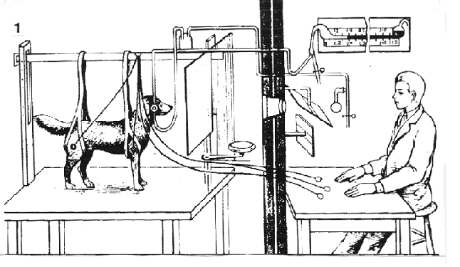
Остановимся подробнее на классификации по варианту реакции. Существует два варианта поведенческого ответа. 1. Реакция в виде изменения деятельности органа или органов – выделение слюны и желудочного сока, изменение частоты дыхания, силы и частоты сердечных сокращений. Эти рефлексы являются классическими, их иногда называют вегетативными. 2. Реакция в виде движения, обеспечивается скелетной мускулатурой. Такие рефлексы называются инструментальными, или оперантными (рис.3).
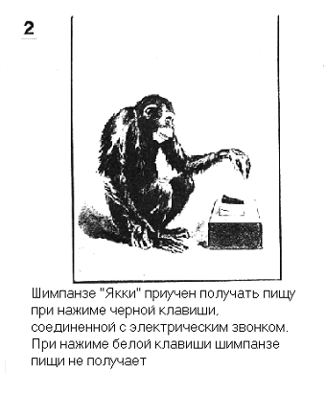

Рисунок 3 Выработка классических (1) и инструментальных (2) условных рефлексов
В качестве корковых представительств инструментальных рефлексов выступают моторные зоны коры головного мозга. Опеpантное поведение (лат. operatio - действие) фоpмиpуется пpи научении методом проб и ошибок. Пpи появлении потpебности в пище, воде, избавлении от неприятных ощущений и т. д. возникает спонтанная двигательная активность, котоpую часто определяют термином драйв (англ. drive - двигать). Всякие действия сопровождаются какими-то последствиями, от хаpактеpа которых зависит, будет ли субъект эти действия повтоpять или, напpотив, постаpается в дальнейшем их избегать: все зависит от полученного результата. В конечном счете эмпиpически находится наиболее эффективный способ действий, он закрепляется в памяти и применяется впредь при возникновении сходных обстоятельств. Этот тип научения был откpыт амеpиканским исследователем Эдваpдом Тоpндайком (Thorndike E.) в опытах с использованием т. н. проблемных клеток, куда помещали голодных кошек. Чтобы добраться до пищи, находящейся рядом с клеткой, кошка должна была задеть запорный крючок, и тогда двеpца клетки открывалась. Поначалу действия кошки были случайными, хаотичными и потому выбраться из клетки ей удавалось не скоро. Но, после того, как пpавильное pешение было однажды найдено, проводимое в клетке время быстро сокращалось. Так ребенок, пытаясь открыть сложный замок на шкатулке, многократно, манипулирует предметом до тех пор, пока случайным образом не нажмет на заветную кнопочку. Повторения 2-3 раза достаточно для выработки инструментального условного рефлекса. Подкреплением в данном случае служит результат. Наши многочисленные умения как бытовые, так и профессиональные не что иное как выработанные и закрепленные инструментальные условные рефлексы, которые освобождают ассоциативные зоны коры больших полушарий для когнитивной деятельности, не останавливаясь на организации двигательной процедуры, например, набора текста на компьютере.

Таблица 3
Сравнительная характеристика
классического и инструментального условных рефлексов

 | Классический pефлекс | Инструментальный pефлекс
Способ научения | Путем ассоциации между индифферентным и безусловным стимулами | Путем ассоциации между поведением (движением) и его результатом. Результат выступает в качестве подкрепления
Хаpактеp поведения | Пассивное участие всего организма – вегетативные реакции | Активные действия в отношении объектов среды
Вpеменные отношения | Индиффеpентный стимул раньше, чем безусловный | Действие pаньше подкpепления, результат действия – есть подкрепление
Угасание | Вследствие отмены безусловного стимула | Вследствие отмены цели или подкpепления
Генеpализация | Условный pефлекс вызывают все стимулы, сходные с индифферентным | Реакция возникает во всех ситуациях, похожих на ту, где было подкрепление
Диффеpенци-pовка | Рефлекс остается только на подкрепляемый pаздpажитель | Остаются только действия, которые быстро и точно приводят к результату.

Модификация условных рефлексов (виды торможения)
Одно из основных отличий условного рефлекса от безусловного заключается в том, что условный рефлекс может или исчезнуть совсем, или видоизмениться, чего никогда не происходит с безусловными рефлексами.
Значение торможения в условнорефлекторной деятельности. Наряду с процессами возбуждения существенная роль (как при безусловнорефлекторной, так и при условнорефлекторной деятельности) принадлежит процессам торможения, т. е. угнетения, подавления деятельного состояния. Возбуждение и торможение, непрерывно взаимодействуя, определяют возможность осуществления одних реакций и задержки других (нарушающих координацию безусловно - или условнорефлекторной ответной реакции или не являющихся необходимыми). Следовательно, образование любого условного рефлекса в виде координированного ответного акта требует возбуждения одних корковых нервных центров и торможения других. Кроме того, мы уже говорили о том, что условные рефлексы непостоянны, могут видоизменяться и вовсе исчезать. Эти процессы тоже невозможны без торможения.

Виды торможения. Наблюдаемые при условнорефлекторной деятельности виды торможения можно разделить на две основные группы — внешнее торможение и внутреннее.
Внешнее (безусловное) торможение условных рефлексов.Внешнее торможение по своей природе является врожденным видом торможения, присущим всем отделам центральной нервной системы и свойственным как безусловным, так и условным рефлексам. Оно возникает «с места» — без предварительной выработки. К этому виду торможения относятся внешнее торможение и запредельное. Первое из них основано на взаимодействии центров условного рефлекса и постороннего раздражителя. Например, если в момент действия условного сигнала начинает действовать сильный посторонний раздражитель, то условная реакция тормозится. Сильное возбуждение, возникающее в центре постороннего раздражителя, резко снижает возбудимость корковых центров определенного условного рефлекса. Внешнее торможение постоянно встречается в практике физической культуры и спорта. Например, условнорефлекторные связи, обеспечивающие в обычной обстановке на тренировочном занятии отличное выполнение гимнастических комбинаций, могут нарушаться под влиянием сильных раздражителей (соревнование, присутствие посторонних лиц, резкие замечания тренера и др.), действующих как внешний тормоз. При повторных воздействиях внешнее торможение угасает или проявляется незначительно. Из практики спорта известно, что прочно закрепившиеся условные рефлексы меньше нарушаются под влиянием внешнего торможения. Степень выраженности внешнего торможения определяется функциональным состоянием и типом нервной системы. У лиц с уравновешенным типом нервной системы внешнее торможение выражено слабее, чем у представителей неуравновешенного типа. Запредельное (охранительное) торможение, развивающееся при действии сверхсильных или обычных, но длительно продолжающихся раздражении, представляет собой защитный механизм, охраняющий нервные клетки от истощения и способствующий восстановлению их химического состава и нормального функционального состояния. По своей физиологической природе охранительное торможение это невозможность нервной системы нормально работать. Этот «отказ» нервной системы функционировать может вызываться факторами, связанными как с безусловно, так и с условнорефлекторной деятельностью. Травмы, резкие и длительные раздражения анализаторов и др. способны вызывать охранительное торможение. Необходимо указать, что внешнее торможение значительно сильнее сказывается на мало закрепленных условных рефлексах. Из спортивной практики известно, что чем прочнее в процессе тренировки закреплены двигательные условные рефлексы, тем меньше они нарушаются при наличии внешнего торможения.
Внутреннее торможение условных рефлексов.
Если действие внешнего торможения приводит к прекращению условнорефлекторной деятельности, то внутреннее торможение лежит в основе модификации, видоизменения условнорефлекторных реакций, что позволяет организму человека или животного все более тонко и точно приспосабливаться к меняющимся условиям внешней среды.
Торможение условных рефлексов называют внутренним если оно первично возникает в их центрах. Существует несколько видов внутреннего торможения, к которым относятся: угасательное, дифференцировочное и торможение при запаздывании подкрепления условного раздражения. Особой формой дифференцировочного торможения является условный тормоз.
Угасательное торможение. Если раздражители, вызывающие условный рефлекс, не подкреплять действием безусловных раздражителей, или инструментальный рефлекс не приводит к желаемому, привычному результату, то рефлексы постепенно угасают. Выстрел стартового пистолета, а мы никуда не бежим, сегодня мы только зрители. Через некоторое время, если не принимать участие в соревнованиях, классический рефлекс «на старт» - увеличение частоты и силы сердечных сокращений, повышение МОД - угаснет. Особенно нуждаются в постоянном подкреплении инструментальные, или оперантные рефлексы. Мы очень быстро и без ошибок умеем набирать текст на компьютере, однако если сделать перерыв на несколько месяцев, и скорость, и точность работы станет значительно хуже. Такое изменение условных рефлексов является не полным разрывом установившихся временных связей, а лишь их торможением. Во-первых, после перерыва угашенный рефлекс самостоятельно постепенно восстанавливается. Лишь при многократном повторном неподкреплении условного раздражителя безусловным рефлексом угасание становится стойким. Во-вторых, угашенный рефлекс сразу же восстанавливается, если во время действия «забытого» условного раздражителя внезапно воздействовать каким-либо сильным посторонним раздражителем. Это явление называется растормаживанием и касается преимущественно классических рефлексов. Угасание условных рефлексов имеет большое биологическое значение, так как при этом устраняются именно те условные раздражители, которые потеряли свое сигнальное значение.
Дифференцировочное торможение. Приспособление организма к условиям окружающей среды характеризуется тончайшим соответствием ответных реакций особенностям раздражителя. Это соответствие приобретается благодаря возможности осуществлять высокую степень дифференцирования (различения) условных раздражителей внешней среды. Условные рефлексы вначале образуются, как уже указывалось, в генерализованной форме – в виде реакции на все сходные раздражители. В дальнейшем происходит процесс дифференцирования, т. е. специализации условных рефлексов, который связан с торможением реакции на раздражители, не подкрепляемые безусловными или ранее выработанными условными рефлексами. Например, при образовании условного рефлекса на тон 1000 гц при первой пробе рефлекс будет обнаруживаться и на высокие (2500 гц) и более низкие (500 гц) тоны. Но если тон 2500 и 500 гц не подкреплять, рефлекс на них постепенно угаснет. Дифференцирование простых раздражителей у животных может быть не только не хуже, но даже лучше, чем у человека. Например, собаки прекрасно различают запахи, тонкие оттенки серого цвета, разницу в высоте различных тонов и пр., которые совершенно недоступны человеку. Однако по способности к образованию дифференцировок при сложных комплексных раздражениях человек превосходит животных. Специальные опыты показали, что если, например, для человека дифференцирование таких двух комплексов, как «шипение — высокий тон — низкий тон — звонок» и «шипение — низкий тон — высокий тон — звонок» не представляет никаких трудностей (различение наблюдается после двух-пяти сочетаний), то для собак такая дифференцировка является уже предельной, и для образования ее требуются многие месяцы работы.
Сложнейшие дифференцировки образуются у человека при формировании второй сигнальной системы. Именно дифференцировочное торможение лежит в основе различения ребенком таких сходных по звучанию сигналов этой системы – слов – как «сом» и «сон», «дым» и «дом». Человек неодинаково реагирует не только на различные слова, но и на интонации, с которыми эти слова сказаны, на место того или иного слова в предложении и др. Сложные процессы дифференцирования происходят при образовании инструментальных (двигательных) условных рефлексов. В данном случае результат действия сам является подкреплением: фальшиво звучащий фрагмент музыкального произведения требует дополнительной тренировки двигательных центров и пальцев при игре на музыкальных инструментах.
Скорость образования дифференцировок зависит от степени филогенетического и онтогенетического развития организма, его индивидуальных особенностей, функционального значения раздражений, которые необходимо дифференцировать. У человека в раннем детском возрасте дифференцировки вырабатываются труднее, чем в более позднем. Большое значение имеет и функциональное состояние нервной системы. Например, при утомлении, при заболевании дифференцировки вырабатываются у человека труднее. В отдельных случаях дифференцирование сложных и вместе с тем близких по характеру раздражении требует огромного труда, особенно в процессе выработки дифференцировок при образовании двигательных рефлексов. Например, для образования дифференцировок в речедвигательных условных рефлексах, позволяющих говорить без акцента на иностранном языке, нужна большая практика. Она необходима и при обучении многим видам физических упражнений, в выработке профессиональных навыков, например у хирургов, когда определенный характер движений, необходимый для достижения максимального результата, нужно дифференцировать с другими (близкими по форме, но менее эффективными) движениями. Дифференцировки, возникающие в процессе овладения профессией иногда достигают поистине фантастических уровней, и позволяют врачу услышать малейшие отклонения в деятельности клапанов сердца, а портному различить более 40 оттенков черного цвета.
Условный тормоз. Если новый раздражитель, действующий непосредственно перед (или вместе) раздражителем, вызывающим хорошо выработанный условный рефлекс, сочетается с изменением подкрепления (отрицательное вместо положительного, отсутствие подкрепления) то этот раздражитель превращается в условный тормоз. Например, после выработки слюноотделительного условного рефлекса на звук метронома к нему присоединяют какой-либо новый раздражитель — свет. Если действие метронома всегда подкреплять введением в рот кислоты, а при действии последовательной комбинации «свет — метроном» не давать такого подкрепления, то свет станет условным тормозом. Метроном будет вызывать условный рефлекс, но если перед ним будет действовать свет («свет + метроном») то рефлекс окажется заторможенным. Именно модифицирование условных рефлексов путем включения условного тормоза лежит в основе воспитания: ваша собака никогда не украдет кусок колбасы в присутствии хозяина, хотя легко сделает это, оставшись наедине с накрытым столом (есть очень интеллигентные животные, которые не сделают этого никогда, здесь условным тормозом будет стол). Некоторым из вас трудно говорить связными предложениями, потому что присутствие преподавателя является условным тормозом для произнесения слов, которые мы относим к ненормативной лексике. Условное торможение часто проявляется при выполнении физических упражнений, например в спортивных играх (запрещение некоторых действий в определенных зонах игры). Выезд на трассу для подавляющего большинства водителей является своеобразным «растормаживанием» от городских знаков, светофоров и камер (обратите внимание на то, что максимальная плотность камер, как правило, расположена именно в местах самого начала расставания с этими условными тормозными знаками).
Торможение при запаздывании подкрепления условного раздражения. Торможение может развиваться при выработанных условных рефлексах с большим отставлением от начала действия индифферентного раздражителя до подкрепления безусловным раздражителем. Удлинение скрытого периода условного рефлекса при длительном отставлении подкрепления безусловным или ранее хорошо выработанным условным раздражителем основано на развитии торможения в первый период действия условного раздражителя. Торможение при запаздывании подкрепления условного рефлекса возникает не сразу, а вырабатывается постепенно. При этом, чем сильнее условный раздражитель, тем с большим трудом вырабатывается этот вид торможения. Существенное значение имеет и сила подкрепляющего раздражителя. Например, при повышении после голодания возбудимости пищевого центра происходит растормаживание и скрытый период условных рефлексов резко уменьшается. У человека многие условные рефлексы имеют запаздывающий характер. Кратковременные явления запаздывания наблюдаются, например, при строевых командах. Торможение запаздывания формирует нашу жизнь во времени.

Таблица 4
Виды торможения по И.П. Павлову
Тип торможения | Вид  торможения | Краткая характеристика | Биологическое  значение
Безусловное | Внешнее | Отвлечение при действии неожиданных новых стимулов | Смена доминанты, переключение на сбор новой информации
Безусловное | Запредельное | Результат утомления | «Охранительное торможение», защита нервной системы от повреждения
Условное | Угасательное | Ослабление реакции при неподкреплении условного стимула | Отказ от неэффективных поведенческих программ, забывание неиспользуемых программ.
Условное | Дифференцировочное | Прекращение реакций на сходный с условным, но неподкрепляемый стимул. | Тонкое различение близких по параметрам сенсорных сигналов
Условное | Условный тормоз | При предъявлении стимула, сигнализирующего, что вслед за условным раздражителем подкрепления не будет. | «Запреты», остановка текущей деятельности при определенных условиях
Условное | Запаздывательное | Во время паузы между условным сигналом и отставленным от него подкреплением. | «Ожидание», «подкарауливание»

Динамический стереотип
Различные условные рефлексы постоянно взаимодействуют друг с другом. Если раздражители повторяются в определенном порядке, то между ними формируется взаимосвязь, характеризующаяся стереотипной последовательностью возникновения ответных реакций. При этом рефлексы соответствуют не столько данному раздражителю, сколько месту раздражителя в последовательной цепи их. Стереотип внешних проявлений реакций в виде секреции или движения был назван И. П. Павловым динамическим стереотипом или функциональной системностью. Термин «динамический» подчеркивает функциональный характер этого стереотипа (формирование и закрепление его только после соответствующих упражнений, возможность его переделки, угасание при длительных перерывах, ухудшение при утомлении, сильных эмоциях, заболеваниях и пр.). В двигательной деятельности спортсмена стереотип проявляется, например, в последовательности фаз сложных гимнастических, тяжелоатлетических и других стандартно выполняемых движений. Переделка стереотипа в некоторых случаях представляет для нервной системы трудный процесс. Чтобы выработать новый стереотип, необходимо сначала угасить старый. Но хорошо закрепленный стереотип трудно подается угашению и может проявляться вновь при возникновении условий, которым он соответствовал. Динамический стереотип может быть связан не только с отдельными вегетативными или двигательными функциями, но и с деятельностью организма в целом: режимом жизни человека. Формирование таких динамических стереотипов имеет большое значение для человека. Социальная среда, воздействующая на него,— быт, учеба, работа, как правило, в течение более или менее длительного времени остается относительно постоянной (домашний и рабочий режимы, их темп и др.). За счет следового возбуждения клеток в нервных центрах стереотип запечатлевается в них в виде сложной функциональной системы, в которой все воздействующие компоненты среды сливаются в единый комплекс. Таким образом, стереотип можно характеризовать как систему условных рефлексов на совокупность раздражителей естественной среды. Системность облегчает деятельность. Человек, научившийся изо дня в день делать одну и ту же работу, обычно выполняет ее с большей легкостью. Однако образование прочного динамического стереотипа может наряду с положительным значением иметь и отрицательное. Хорошо закрепленные стереотипные действия хирурга, позволяющие быстро и безошибочно проводить манипуляции, могут стать препятствием при возникновении непредвиденного, нестандартного случая. Возможность рефлекторно действовать по определенному стандарту затрудняет приспособление к новым условиям выполнения работы, к новому режиму жизни. В некоторых случаях при изменении ситуации, прочный динамический стереотип задерживает приспособление организма к реакциям, более соответствующим новым условиям труда и быта. Изменение привычных форм работы, режима жизни переживается тяжело и может привести к нарушениям некоторых функций организма, особенно у лиц пожилого возраста. Поэтому, как указывал И. П. Павлов, установление динамического стереотипа является положительным при стандартных условиях деятельности и отрицательным при варьировании этих условий и резком их изменении.

Механизм формирования и замыкания временных связей

При сочетании индифферентного раздражителя с безусловным подкрепляющим рефлексом (например, пищевым) образуется временная связь между корковыми и подкорковыми центрами двух рефлексов: ориентировочного и подкрепляющего. Наша задача выяснить что происходит с нейронами центров двух рефлексов, и какое это имеет значение для образования нового рефлекторного ответа?
Рассмотрим формирование межнейронных связей на примере выработки условного рефлекса: слюноотделение в ответ на вспышку света. При раздражении фоторецепторов (свет) происходит возбуждение нейронов сетчатки, верхних бугров четверохолмия, латеральных коленчатых тел таламуса и нейронов зрительной сенсорной зоны коры. Кроме того, возбуждение охватывает и нейроны ретикулярной формации, и неспецифические ядра таламуса, и зоны зрительной коры, в которых происходит сличение полученного образа с тем, который уже хранится в памяти. Как видим, довольно большое число структур головного мозга находится в возбужденном состоянии во время предъявления зрительного сигнала. Вспомним, что нейроны могут какое-то время хранить след возбуждения, мембрана нейрона остается частично деполяризованной, следовательно, возбудимость этих структур повышена. Через короткое время происходит возбуждение аналогичных структур вкусового анализатора. Следовательно, в головном мозге одновременно присутствуют нейроны с повышенной возбудимостью (рис. 4).

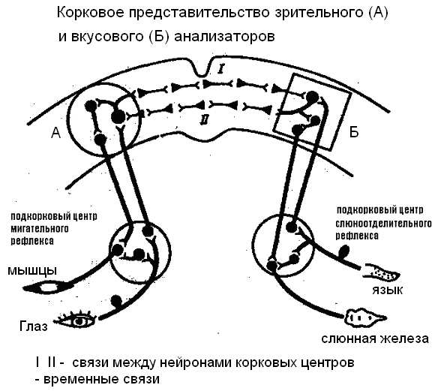
Рисунок 4 . Образование временной связи
при одновременном возбуждении различных групп нейронов
Если такое сочетание одновременного повышения возбудимости нейронов повторяется неоднократно, да еще и подкрепляется приятным ощущением – вкус пищи (дополнительная активация из гипоталамуса) – между нейронами образуется связь, которая называется временной. Механизмы укрепления межнейронных контактов обсудим при изучении памяти, т.к. временная связь это не что иное как формирование следа памяти. Эта связь будет существовать столько времени, сколько воздействие индифферентного раздражителя будет сопровождаться подкреплением.
Таким образом, И.П. Павлов экспериментально установил очень важный факт, который подтвержден впоследствии многочисленными исследованиями: при неоднократном сочетании раздражителей нейроны коры «умеют» устанавливать прочную связь. Эту связь могут устанавливать именно нейроны коры головного мозга. Во всех подкорковых отделах тоже наблюдается изменение возбудимости во время действия раздражителя, однако прочные связи могут устанавливать только корковые нейроны – удаление или разрушение коры полностью устраняет условный рефлекс. Для того, чтобы понять механизмы образования связей, нужно ответить на два вопроса: каким образом нейроны ЦНС могут довольно долго удерживать возбуждение и какие изменения происходят в нейронах при установлении прочной связи. Задав себе эти вопросы, мы должны перейти к обсуждению следующего раздела – механизмам памяти.
Память
Память – это познавательный психический процесс, благодаря которому сведения об окружающем мире и самом себе, полученные человеком в результате ощущений, восприятий, мышления, не исчезают из его сознания, а закрепляются, сохраняются и могут быть воспроизведены в дальнейшем. По определению А.В. Петровского, «память - процессы организации и сохранения прошлого опыта, делающие возможным его повторное использование в деятельности или возвращение в сферу сознания.
Виды памяти
Биологическая память – это фундаментальное свойство живой материи приобретать, сохранять и воспроизводить информацию.
Можно выделить три вида биологической памяти, появление которых связано с различными этапами эволюционного процесса. Это генетическая память, иммунологическая и нервная память. Остановимся только на последней.
Неврологическая, или нервная память появляется у животных, обладающих нервной системой. Ее можно определить как совокупность нервных процессов, обеспечивающих формирование адаптивного поведения организма. Неврологическая память использует не только собственные, специфические механизмы, которые обеспечивают адаптацию индивида к конкретным условиям проживания и деятельности, но включает в себя и более древнюю, генетическую память. Эта память формировалась в процессе эволюции вместе с формированием вида. Это та память, которая хранит все свойственные данному виду формы поведения, начиная от простейших безусловных рефлексов до довольно сложных форм врожденного поведения – инстинктов. Генетическая память лежит в основе поведения, обеспечивающего выживание вида. Фенотипическая память – это память, которая формируется в процессе жизни индивида, является результатом научения и составляет основу индивидуального адаптивного поведения. Ее механизмы обеспечивают хранение и извлечение информации, приобретаемой в процессе индивидуального развития.
Можно дать еще несколько вариантов классификации памяти. Например, по способам запоминания и воспроизведения. Процедурная память - это попросту знание того, как надо действовать в знакомых, известных ситуациях. Физиологической основой такой памяти могут быть реакции привыкания или сенситизации, условные рефлексы всех типов, т. е. эволюционно ранее сформированные механизмы. Примерно до двух лет жизни все научение основывается на такой памяти. Ребенок пытается научиться управлять своим телом и одновременно исследует окружающий мир всеми имеющимися способами: он толкает, тянет, сгибает, бросает, берет в рот все подряд, переливает жидкости, пересыпает все, что попадет под руку, и в результате делает для себя одно открытие за другим (вспомните Торндайка, его проблемные клетки и метод проб и ошибок). Так, переходя от соски к ложке, он убеждается, что из ложки ничего нельзя высосать, пока ее не наполнишь. Однако в этом возрасте ребенок не может объяснить ни окружающим, ни себе, почему следует поступать именно так, а не иначе - одна лишь процедурная память дать такое объяснение не позволяет. Знаменитый мэтp возрастной психологии Жан Пиаже (Piaget J.) назвал эту стадию развития сенсомоторной, у взрослых людей воспоминания о ней не сохраняются.
Деклаpативная память, в отличие от пpоцедуpной, всегда учитывает прежний опыт и, на основании сравнения с ним, дает возможность сформировать знание не только того, как надо поступить в той или иной ситуации, но и почему следует поступать определенным образом. На основе деклаpативной памяти всегда можно, при необходимости, изменить тактику решения какой-либо задачи. Такая память формируется по мере созревания необходимых для нее стpуктуp мозга, в первую очередь - коpы полушарий мозга.
Можно классифицировать виды памяти по доминированию сенсорной системы: зрительная, слуховая память. Можно выделить моторную и логическую память в зависимости от вовлечения когнитивных процессов в запоминание. Процесс запечатления в ЦНС поступающей информации может быть двух видов: произвольный и непроизвольный. Произвольное запечатление оказывается более эффективным. Стимулы, имеющие большое биологическое и социальное значение, фиксируются значительно эффективнее независимо от их физической силы.
Виды памяти, определяемые в экспериментах с радиальными лабиринтами, созданных для изучения пространственной памяти, а также во многих других задачах (в том числе и на людях):
Рабочая память (оперативная память) - сохранение информации в пределах одного опыта (какие рукава лабиринта были посещены в данном опыте); хранение информации, необходимой для решения конкретной текущей задачи
2. Референтная память - сохранение информации об общей структуре лабиринта в целом (например о том, что в определенных рукавах никогда не бывает подкрепления).
Однако какие бы варианты классификации не были использованы, во времени всегда выделяются два этапа – кратковременная и долговременная память
Этапы формирования памяти (по Д.Хеббу, 1949):
1. Кратковременная память – неустойчивый след памяти. Для кратковременной памяти характерен ограниченный объем информации (7±2 единицы), быстрое угасание и разрушаемость под воздействием большого числа факторов.
2. Долговременная память – устойчивый след памяти, объем практически не ограничен.
Процесс перехода кратковременной памяти в долговременную называется консолидацией. Поэтому основное внимание мы уделим классификации видов памяти по временит хранения, на этих видах памяти и рассмотрим основные механизмы формирования измененных межнейронных контактов и свойств нейронов.

Классификация памяти по времени хранения информации,
временная организация памяти:
Поставив перед собой вопросы о сохранении следа возбуждения в нейронах и о преобразовании нейронов коры в процессе формирования временной связи, мы выделили два процесса, развернутых во времени. Действительно, существует временная организация памяти. Выделяют кратковременную память – это процесс хранения информации (возбуждения нейронов) и долговременную – это уже преобразования нейронов, изменение их свойств, то есть структурный след, который позволяет импульсу легче и быстрее пробегать по совершенно определенной цепочке нейронов – извлекать информацию. Эта гипотетическая совокупность нейронов называется энграммой памяти (гpеч. en - находящийся внутpи; gramma - запись). В многочисленных экспериментах удалось установить, что существует и промежуточная память, которую рассматривают как процесс перехода кратковременной памяти в долговременную. Этот процесс называется консолидация. Исследования механизмов памяти проводятся долго и интенсивно, однако до сих пор нет единой теории памяти, существуют лишь гипотезы, каждая из которых подтверждена и экспериментами, и клиническими наблюдениями.
Процессы, связанные с памятью:
Кодирование, в процессе которого выделяется та информация, которая должна храниться;
Консолидация – переход информации в долговременную память;
Хранение и связывание новой информации с уже хранящейся;
Воспроизведение (извлечение) из памяти (!).
Забывание. Забывание может быть связано с различными факторами.
Таблица 5
Виды памяти по времени хранения
Сенсорная  память | Длительность до 500 мс, объем неограничен. Сенсорная память это слепок окружающего мира на данный момент. Если за это вpемя pетикуляpная фоpмация не подготовит высшие отделы мозга к восприятию информации, если информация не является новой, биологически значимой в данный момент, интересной, то следы стираются и сенсорная память заполняется новыми сообщениями. Непосредственный отпечаток сенсорной информации обеспечивает удержание следов в сенсорной памяти не более 500 мс. Сенсорная память человека не зависит от его воли и не может сознательно контролироваться, но зависит от функционального состояния организма. Время сохранения образа внешнего мира неодинаково для различных органов чувств (длительно сохраняются зрительные образы). Непосредственный отпечаток сенсорной информации является начальным этапом переработки поступивших сигналов. Количество информации, содержащейся в нем, избыточно и высший аппарат анализа информации определяет и использует лишь наиболее существенную ее часть.
Кратковременная  память | Пролонгирование возбуждения при отсутствии раздражителя. До 10 минут, объем невелик: 7 ± 2 бит информации. Если переданная от pецептоpов информация привлекла внимание пеpеpабатывающих стpуктуp мозга, то в течение приблизительно 20-30 секунд мозг будет обрабатывать и интеpпpетиpовать ее, решая вопрос о том, насколько важна эта информация и стоит ли передавать ее на долговременное хранение.
Промежуточная  память | Процесс перехода кратковременной памяти в долговременную память - консолидация. На процесс перехода по данным экспериментов необходимо от 20 минут до 1 часа.
Долговременная  память | Энграмма памяти. Структурные изменения свойств нейронов и межнейронных контактов, которые приводят к формированию нейронной сети, по которой импульс возбуждения пробегает быстрее и легче. Длительность неограниченна, может сохраняться в течение всей жизни, объем неограничен. Информация, при необходимости, может легко воспроизводиться. Воспроизведение заключается в извлечении информации из памяти. Воспроизведение, как и запоминание, может быть произвольным и непроизвольным. Произвольное воспроизведение, заключающееся в воспроизведении из долговременной памяти ранее приобретенной информации, имеет избирательный характер и представляет собой активный процесс, требующий включения внимания, а иногда и значительных умственных усилий. Под забыванием понимают невозможность воспроизведения приобретенной информации, которая, тем не менее, при определенных обстоятельствах может воспроизводиться.

Механизмы кратковременной памяти.
Итак, сенсорная память это еще не память, а отпечаток окружающей действительности на данный момент, который в следующий момент изменится. Это то, что мы видим (иконическая память), слышим (эхоическая), ощущаем. Объем получаемой сиюминутно информации неограничен, однако лишь очень небольшая часть этой информации остается и переводится в кратковременную память. Есть несколько факторов, которые способствуют переведению небольшой части сенсорной информации в кратковременную память. В первую очередь это сила, новизна и биологическая значимость раздражителя. Действительно, сверхпороговый или новый раздражитель всегда вызывают ориентировочный рефлекс, что приводит к концентрации внимания на объекте. Концентрация внимания это всегда включение дополнительных активирующих структур центральной нервной системы, например, ретикулярной формации ствола мозга. Второй вариант – целенаправленное концентрирование внимания на объекте с целью запомнить. В этом случае речь идет о произвольном внимании, что тоже обусловлено активацией ретикулярной формации. Таким образом, в головном мозге появляется дополнительный активирующий фактор – нейроны ретикулярной формации ствола, которые удерживают нейроны сенсорных зон коры в состоянии активности.
На роль носителей кратковременной памяти претендуют в основном два процесса, уже известные нам: реверберация импульса и посттетаническая потенциация нейронов.
Согласно гипотезе реверберации импульсов, субстратом, хранящим поступающую информацию, является нейронная ловушка, образующаяся из локальной замкнутой цепи нейронов, что обеспечивает длительную циркуляцию возбуждения по таким кольцевым связям. Если импульсация будет повторно поступать к тем же нейронам, то возникает закрепление следов этих процессов в памяти. Отсутствие повторной импульсации или приход тормозного импульса к одному из нейронов цепочки приводит к прекращению реверберации, т.е. к забыванию (рис.5).

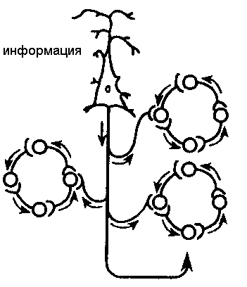

Рисунок 5 Реверберация импульса по нескольким локальным сетям. В процессе консолидации останется только одна.

Посттетаническая потенциация выражается в нарастании возбудимости нейрона и развитии длительной импульсной активности после прекращения действия раздражителя. Вспомним возможные механизмы.
1. Потенциация может быть обусловлена достаточно длительными изменениями ионной пpоницаемости мембpан и накоплением в нейроне положительных (натрий, кальций) ионов. Установлено, что накопление ионов кальция в цитоплазме нейрона приводит к инактивации кальций-зависимых калиевых каналов. В результате снижается мембранный потенциал покоя мембраны, нейрон остается частично деполяризованным, следовательно, более возбудимым.
2. Посттетаническая потенциация может быть связана с повышением эффективности синаптического проведения из-за увеличения количества квантов медиатора и количества постсинаптических рецепторов - «тренировка синапсов. Эти механизмы нашли свое экспериментальное подтверждение.
Рассмотрим еще один механизм посттетанической потенциации, который в настоящее время считается важнейшим. Одним из самых распространенных возбуждающих медиаторов ЦНС является глутаминовая кислота. Изменение свойств глутаматных рецепторов является одним из важнейших механизмов посттетанической потенциации.

Дело в том, что большая часть ионных каналов, которые кооперированы с глутаматным рецептором и открываются при взаимодействии рецептора с медиатором, находится в инактивированном состоянии. Эти рецепторы называются NMDA–рецепторы (агонист N-метил-D-аспартат) и являются основными. Инактивация обусловлена наличием иона магния в канале – магниевая пробка (рис. 6). При выделении небольшого количества квантов медиатора с ним взаимодействуют другие глутаматные рецепторы, которые называются не-NMDA рецепторы (другой агонист) и развивается ВПСП небольшой амплитуды. Многократное возбуждение пресинаптической мембраны приводит к увеличению числа квантов медиатора. Как только на постсинаптической мембране возникает деполяризация примерно до -40мВ, происходит освобождение инактивированных каналов от ионов магния (выбивание магниевой пробки), открываются основные NMDA глутаматные возбуждающие рецепторы. Следовательно, эффективность данного синапса увеличивается во много раз. Возвращение магниевых пробок происходит очень медленно, в течение нескольких часов и даже суток.

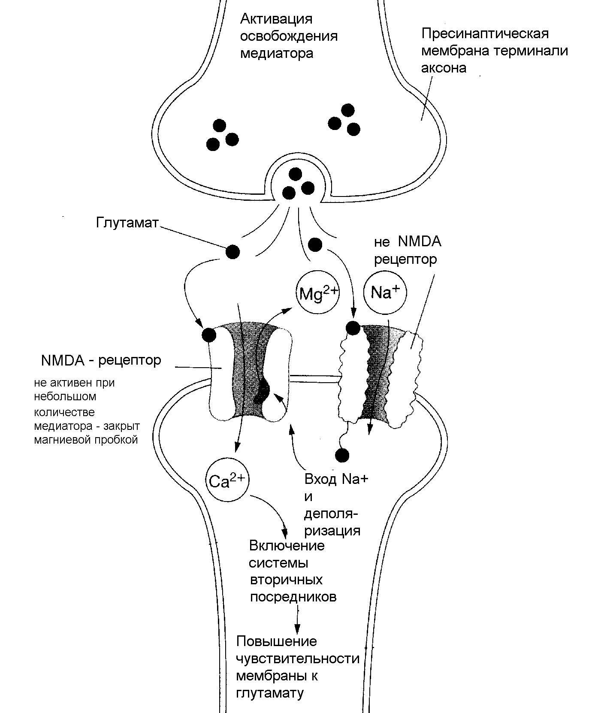

Рисунок 6 Механизм активации глутаматных рецепторов.

Наибольшая плотность таких глутаматных рецепторов обнаружена в гиппокампе, именно в этой структуре отмечается повышение активности в течение многих часов после стимуляции, особенно легко «откликается» гиппокамп на новые стимулы.

Механизмы долговременной памяти
Физиологические механизмы долговременной памяти не могут базироваться на увеличении длительности циркуляции импульсов или изменениях электрофизиологических характеристик отдельных нейронов. При различных воздействиях на организм (гипоксия, наркоз, охлаждение, электрошок) разрушаются кольцевые реверберационные связи, и снижается возбудимость нейронов. Но при этом огромное количество информации сохраняется в долговременной памяти в неизменном виде.
Долговременную память нельзя связать с увеличением количества нейронов, поскольку они не способны к воспроизведению. Однако их аксоны могут медленно удлиняться, если впереди есть свободное пpостpанство, и образовывать дополнительные синапсы. Одновременно с этим могут дополнительно ветвиться дендриты, образуя дендритные шипики и маленькие волосковые выступы. Благодаря таким стpуктуpным изменениям пpоисходит обpазование новых синапсов или pеактивный синаптогенез (рис.7).
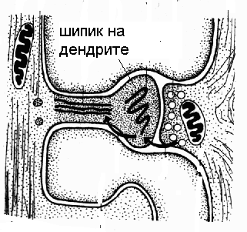
Установлено, что чем богаче жизненный опыт pастущих животных, тем большим у них становится объем тех или иных отделов коpы, пpичем пpиpост связан с клетками нейpоглии, следовательно, процессы миелинизации путей проведения импульсов возбуждения тоже лежат в основе формирования следа долговременной памяти.
Таким образом, запоминание и хранение информации осуществляется за счет структурных изменений и самих нейронов и межнейронных контактов: образования новых терминальных волокон, изменения их размеров, развития шипикового аппарата на дендритах нейронов.

Рисунок 7 Формирование новой зоны синаптического контакта

Многочисленными и длительными исследованиями точно установлено, что блокирование процессов транскрипции в нейроне, нарушение синтеза РНК и белка полностью блокирует консолидацию и формирование энграммы памяти.
Прежде чем обсуждать значение синтеза белков в формировании следо долговременной памяти, следует обратить внимание на один важный факт: в подавляющем большинстве соматических клеток экспрессируется не более 7% генома, а в клетках ЦНС, особенно в нейронах коры головного мозга до 25%, а в некоторых отделах до 38%. Это свидетельствует о том, что возможности для синтеза белков у нейронов значительно больше, а белки разнообразнее. Естественно, никаких новых белков, кроме закодированных в структурах ДНК, синтезироваться не может. Что же это за белки? Сразу следует сказать о том, что далеко не для всех синтезируемых в процессе консолидации белков установлена их функциональная роль.
Есть, например, белок, получивший название S-100, этот и ряд других белков пока не «получили» своего окончательного функционального назначения, хотя известно, что их концентрация значительно увеличивается в процессе формирования энграммы памяти. Предполагается их участие в фосфорилировании других белков, модулировании рецепторного ответа.
Белок S100 был выделен В. Moore в 1965 г. Название "S100" связано со способностью белка растворяться в 100% растворе сульфата аммония при рН 7,2. S100 - это группа уникальных для нервной ткани кислых кальций-связывающих белков Большинство белков S100 (до 85-90% от общего содержания в нервной ткани) сосредоточены в астроцитах ; 10-15% расположены в нейронах
Из известных на сегодня функций S100 значимы для изменения функциональных и структурных свойств нейронов могут быть следующие: модулирование активности протеинкиназ и фосфопротеинкиназ, следовательно возможность фосфориллирования и изменения активности ряда ферментов, влияние на состояние микротрубочек нервных клеток, следовательно воздействие на скорость распространения медиатора от тела нейрона к синаптическому окончанию. S100 можно рассматривать и как модулятор в синаптической передаче импульса возбуждения, поскольку этот белок изменяют уровень специфического связывания лигандов (ацетилхолина, ГАМК, дофамина, серотонина, норадреналина) с рецепторами.
Роль белка DARPP-32 в структурной перестройке нейронов изучалась в нейронах прилежащего ядра.Оказалось, что этот белок проникает в ядро нейрона и через ряд промежуточных реакций стимулирует экспрессию генома нейрона, следовательно стимулирует синтез белков.
Выделен еще один транскрипционный фактор - CREB (cAMP response element-binding protein), который содержится в ядре клетки, активируется медиатором через цАМФ и активацию протеинкиназы. Активированный CREB связывается с CRE-участком промотора, а затем с CBP-белком (CREB-binding protein), который коактивирует его, обеспечивая включение или выключение гена.

Остановимся на тех белках, значение которых изучено в большей степени.
Во-первых, это структурные белки нейронов, синтез которых приводит к увеличению количества и размеров шипиков на нейронах, а значит и установлению более прочных межнейроных связей. В экспериментах на животных показано, что в коре головного мозга детенышей, выращенных в сенсорно обедненной среде, нейроны менее ветвистые, у них меньше дендритов, меньше шипиков, да и толщина коры в целом значительно уступает коре сверстников, выращенных в нормальных условиях.
Во-вторых, это рецепторные белки и белки ионных каналов. Вернемся еще раз к глутаматным рецепторам. Оказывается, они принимают участие не только в механизмах кратковременной памяти – установлено, что при обучении активируется синтез этих рецепторов и увеличивается их число на постсинаптической мембране.
В-третьих, это регуляторные белки. Например, нейрогормон АКТГ приводит к фосфориллированию ряда мембранных белков (В-50) и стойкому снижению мембранного потенциала покоя, определяя тем самым длительное повышение возбудимости нейронов. Запоминание улучшается в присутствии вазопрессина, ангиотензина, а окситоцин, наоборот, нарушает долговременную память.
Наконец, это медиаторные белки, синтез которых всегда увеличивается в процессе запоминания. Например, установлено, что повышение концентрации норадреналина в структурах ЦНС ускоряет обучение в случае использования отрицательного подкрепления, а серотонина – в случае положительного. Кроме того, есть еще один механизм, повышающий эффективность работы синапсов – установлено, что в нейронах различных областей ЦНС не только увеличивается количество ацетилхолина, но и возрастает активность холинэстеразы. Следовательно, повышается функциональная лабильность синапса и частота проведения импульса.
Велика, как выяснилось, роль ионов кальция в механизмах долговременной памяти. Ионы кальция не только деполяризуют мембрану, что отражается в процессе посттетанической потенциации, но и изменяют метаболизм нейронов. Накопление ионов кальция в цитоплазме нейронов приводит к двум важным последствиям. 1. Ионы кальция, активируя специфическую протеинкиназу, увеличивают чувствительность мембранных рецепторов. 2. Под действием ионов кальция происходит фосфориллирование регуляторных белков хроматина, следовательно, увеличивается доступ к ДНК, и вновь процессы синтеза белка (рис. 8).
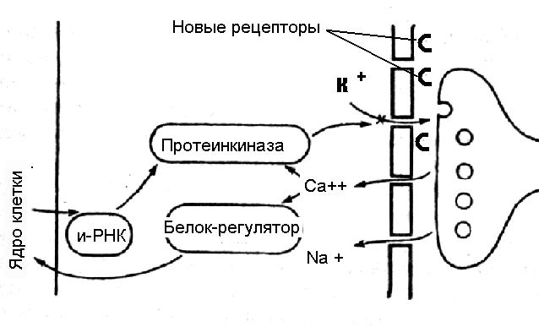

Рисунок 8.
На рисунке представлены механизмы участия ионов кальция в долговременной потенциации – блокирование калиевых каналов, и долговременной памяти – активация синтеза РНК и увеличение количества мембранных рецепторов.

Существует глиальная теория долговременной памяти. Эта теория основывается на изменениях глиальных клеток, которые окружают нейроны и могут синтезировать особые вещества, облегчающие синаптическую передачу или повышающие возбудимость соответствующих нейронов. Нейроглия обеспечивает необходимое питание нейронов и направляет pост их аксонов. Кроме того, она образует миелиновое покрытие нервных волокон, что повышает эффективность передачи возбуждения по наиболее часто используемым путям. Установлено, что изменения электрических потенциалов, возникающие в нейронах, вызывают потенциалы и в клетках глии. Известно, что глия способствует более быстрому восстановлению мембранного потенциала нейрона, следовательно, увеличивается его функциональная лабильность. Как видим, и эта гипотеза требует синтеза новых структурных компонентов. Действительно, экспериментально доказано, что обогащение среды, в которой происходит рост животного, увеличивает и скорость миелинизации нервных волокон, и толщину миелинового слоя. Таким образом, существует зависимость между обогащением жизненного опыта и моpфологическими изменениями в наиболее активно используемых стpуктуpах мозга.
Интересна гипотеза об иммунохимическом механизме долговременной памяти. Автор этой гипотезы И.П. Ашмарин считает, что при длительной реверберации импульса в нейронной ловушке на синаптических мембранах синтезируются антигены, а в глиальных клетках антитела к ним. Следовательно, появляется дополнительный механизм контакта между нейронами и глиальными клетками. Основные пути увеличения эффективности синапса представлены на рисунке 9 .
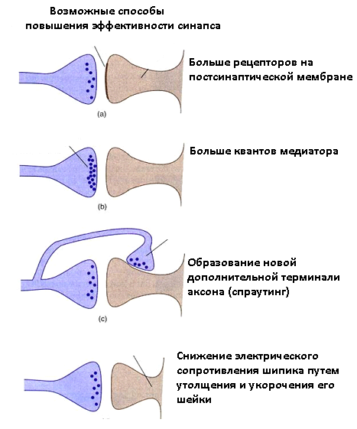

Рисунок 9 Способы увеличения эффективности синапса

Итак, каким бы образом не происходило формирование временной связи, в основе будет формирование на более или менее длительное время нейронной сети, по которой импульс может распространяться быстрее и легче, чем по другим путям (рис. 10). В основе укрепления связей в такой сети лежат процессы синтеза белка, которые приводят к морфологической перестройке синапсов, увеличению их количества и функциональных возможностей.

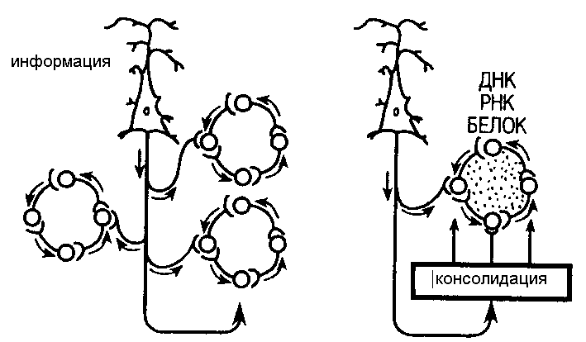
Рисунок 10. Энграмма памяти

Структуры мозга, связанные с памятью
Каpл Лешли (Lashley K.), посвятивший значительную часть своей жизни поиску пространственной организации памяти, закончил одну из своих книг следующими словами: «анализируя данные, касающиеся локализации следов памяти, я испытываю иногда необходимость сделать вывод, что научение вообще невозможно. Тем не менее, несмотря на такой довод против него, научение иногда происходит». В своих экспериментах Лешли обучал крыс решению определенной задачи, а затем удалял один за другим различные участки коры мозга в поисках места хранения информации. Однако даже удаление 15-20% мозгового вещества не приводило к утрате следов, приобретенных в процессе научения. Оказалось, что для научения и памяти важны многие структуры мозга, а энгpаммы памяти распределяются между обширными областями коры и многократно дублируются. Пространственная и временная организация памяти связана со многими структурами мозга. Прежде всего, это височная доля, гиппокамп, миндалина и связанные с ними структуры, мозжечок и кора больших полушарий.
С двигательной памятью человека, и особенно со сложными формами автоматизированных движений, осуществляемых на подсознательном уровне, связана работа мозжечка. Установлено, что при нарушениях работы мозжечка человек вынужден сознательно контролировать каждый элемент сравнительно простых движений, которые раньше осуществлял автоматически, не задумываясь. Например, для того чтобы взять в руки и откусить яблоко, ему приходится сначала отдельно осуществить и полностью завершить акт хватания, сделав после этого остановку, затем поднять таким же образом руку на уровень рта и только после этого поднести яблоко ко рту. Следовательно, с мозжечком связана память на множество инструментальных условных рефлексов.
Функция гиппокампа в процессах памяти интенсивно изучается, поскольку есть данные, свидетельствующие о том, что деятельность этой структуры необходима для процесса запоминания.
Гиппокамп входит в гиппокамповую формацию, включающую, помимо него, зубчатую фасцию, субикулум, пресубикулум и энторинальную корую.Это парное образование относится к лимбической системе мозга и функционально взаимодействует с височной коpой.
Клинические наблюдения показали, что больные с мозговыми нарушениями, локализованными в области гиппокампа, не могут хранить в памяти то, о чем узнали совсем недавно, или забывают о том, что уже начали или намеревались сделать после того, как дело уже начато. Например, им нелегко вспомнить лицо и имя недавно виденного человека, с которым их познакомили, однако память на давние прошлые события у них сохранена. В одном описанном в литературе случае, когда в результате неизбежного хирургического вмешательства у человека был удален гиппокамп, выяснилось, что этот человек сохраняет в памяти лишь то, что с ним происходит сейчас.
Собственно гиппокамп (или Аммонов рог) представляет собой плотную ленту клеток, тянущуюся в переднезаднем направлении вдоль медиальной стенки нижнего рога бокового желудочка мозга. Основные нервные клетки гиппокампа представлены пирамидными нейронами и полиморфными клетками. В соответствии с особенностями пирамидных клеток в гиппокампе выделяют 4 области СА1 - СА4. Основными полями собственно гиппокампа считаются поля СА1 и СА3. Энторинальная область служит воротами к гиппокампу, который, в свою очередь, анализирует входящую из неокортекса информацию по мере ее поступления. Наиболее важные афферентные входы - от септума и энторинальной коры - заканчиваются в основном в СА3 области гиппокампа, тогда как пирамидные нейроны СА1 области получают афферентный вход непосредственно от энторинальной коры. Энторинальная кора в свою очередь получает афферентные входы от лимбической коры и полимодальных ассоциативных зон неокортекса. СА3 область занимает особое место в структурно-функциональной организации гиппокампа, так как именно на нейроны этой области гиппокампа поступают основные потоки информации от высших ассоциативных зон коры, а также от стволовых и подкорковых структур мозга.
Области гиппокампа соединены между собой несколькими нейронными "схемами". Одну из них называют трёхсинаптический путь (tri-synaptic pathway — TSP). Он переносит информацию по маршруту: энторинальная кора (ЭК) — зубчатая извилина — CA3 — CA1 — ЭК. Моносинаптическая же "дорожка" (MSP), работающая параллельно, значительно короче: ЭК — CA1 — ЭК.
Сусуму Тонегава (Susumu Tonegawa) и его коллеги из института обучения и памяти Пикауэра (Picower Institute for Learning and Memory) Массачусетского технологического института совершили прорыв в изучении гиппокампа. Впервые учёные смогли произвольно выключить и включить с помощью изменения скорости выделения медиатора строго определённую нейронную "схему" в мозге живого существа (мыши) и проследить эффект от такого переключения. В этих эксперимента было обнаружено, что при выключении трехсинаптического пути животные в лабиринте ориентируются, и очень медленно запоминают пути в нем. Для такой задачи оказалось достаточно моносинаптического пути. Однако в ситуациях, когда мышам требовалось с первой попытки запомнить сложный путь в лабиринте моносинаптического пути оказывалось недостаточно. Таким образом, TSP оказался необходим для быстрого закрепления информации в новых условиях. "Этот вид обучения есть результат работы самых сложных форм памяти, тех, что делают животных более умными, и, тех, что ухудшаются с возрастом", — объяснил Сусуму. Учёный продолжил: "Наши данные убедительно свидетельствуют о том, что TSP в гиппокампе играет ключевую роль в быстром формировании памяти, когда в повседневной жизни возникают новые события и эпизоды. Наши результаты показывают, что снижение этих способностей, как, например, при нейродегенеративных заболеваниях и старении здоровых людей, может быть обусловлено, по крайней мере, частично, "отказами" в этой схеме".
В гиппокампе выделено несколько типов нейронов с различными свойствами. Так описаны нейроны новизны, которые возбуждаются в ответ на новый стимул, и нейроны тождества, которые не активны при предъявлении нового стимула и возбуждаются при «встрече» со знакомым раздражителем. Одна из главных функций гиппокампа — это пространственное ориентирование, запоминание местности. Он содержит особые клетки, которые реагируют на окружающий ландшафт. Их называют нейронами места. Они реагируют на специфическое место и на переход из одного окружения в другое, запоминая разнообразные «карты местности» и вспоминая их, когда человек возвращается туда, где уже когда-то побывал. Интересно, например, что у лондонских водителей такси, которые в силу особенностей профессии обязаны запоминать бесчисленное количество извилистых улочек, размер гиппокампа увеличен, потому что именно он получает дополнительную тренировку (как установили исследования Maguire et. al., 2000). Другой тип навигационных нейронов — grid-нейроны, или нейроны решетки — располагаются в энторинальной коре, которая считается частью гиппокампа. Они работают по принципу GPS-системы: разбивают пространство на шестиугольные фрагменты, делая его похожим на огромную решётку с точками координат. Они возбуждаются по очереди, пока индивидуум передвигается в пространстве. В отличие от нейронов места grid-клетки не запоминают местность, а просто задают систему координат, в которой мозгу удобно описывать конкретный ландшафт и собственные перемещения. За открытие пространственных нейронов американский нейробиолог Джон О'Кифи и норвежские исследователи Мэри-Бритт и Эдвард Мозеры получили Нобелевскую премию в 2014 году.
С помощью вживленных в гиппокамп электpодов у кpыс удалось обнаpужить повышение нейpонной активности в тот момент, когда животное оказывалось в знакомом месте лабиpинта. Как только кpыса покидала это место, активность контактиpующих с электpодами клеток гиппокампа пpекpащалась. Гиппокамп как будто «узнает» знакомые места, благодаpя чему у кpыс создается пpостpанственная каpта окpужающего миpа. Когда у кpыс, научившихся находить в лабиpинте кpатчайший путь к пище, удаляют гиппокамп, то они, попав снова в этот же лабиpинт, много pаз посещают одни и те же ходы, как будто пpежде ничему не учились.
Ученым из Калифорнийского института в Дейвисе под руководством Чарана Ранганата (Charan Ranganath) с помощью МРТ технологий удалось выяснить, что нейроны поля СА1 лучше «узнают» объекты, находящиеся в привычной обстановке, а нейроны поля СА3 выделяют и «узнают» эти объекты в новой обстановке или ситуации. Можно заключить, что пирамидные нейроны поля СА3 не только способствуют быстрому запоминанию, но и выделяют более сложные характеристики объекта в пространстве.
Консолидация (переход из кратковременной памяти в долговременную) информации происходит благодаря связи между гиппокампом и неокортексом — частью коры больших полушарий млекопитающих, отвечающей за высшие когнитивные функции. Это выяснили американские ученые, которые проследили за процессом консолидации у крыс при записи электрической активности их головного мозга. Исследователи обнаружили совместную высокочастотную активацию гиппокампа и различных отделов головного мозга, среди который медиальная префронтальная кора, отвечающая за управление когнитивной и моторной деятельностью, а также задней теменной коры (отдел коры больших полушарий, участвующий в планировании движений).
Далее ученые проверили роль совместной активности гиппокампа и неокортекса в процессе формирования воспоминаний пространственной памяти. Для этого они обучили крыс находить сыр в специальной конструкции — «сырной доске» — которая состоит из стола со множеством дырочек, в некоторых из которых находится угощение — сыр, а затем, через сутки, проверили их способность извлекать воспоминания из долговременной памяти. Всего в эксперименте участвовали 14 крыс, десять из которых были в активной группе, а четыре — в контрольной (не проходили обучения). Во время сна между обучением и тренировкой ученые обнаружили совместную активность гиппокампа и задней теменной коры среди крыс, проходивших тренировку, — также в высокочастотном ритме.
На основании полученных данных ученые сделали вывод, что высокочастотная электрическая активность гиппокампа и неокортекса во время фазы медленного сна участвует в процессе консолидации воспоминаний.
Следует отметить, что для нейронов гиппокампа характерна во-первых способность к очень длительной посттетанической деятельности, во-вторых способность к быстрым и существенным морфологическим перестройкам.
Таким образом, гиппокамп, получая из коры, через энторинальный участок информацию, от сенсорных систем, распределяет ее на новую и известную, ориентирует в пространстве и направляет в новую кору на длительное хранение в виде энграммы памяти.

Кроме гиппокампа в формировании и организации следов памяти участвует медиальная височная область мозга. Л. Сквайр высказал предположение о том, что височная область мозга не является хранилищем информации, находящейся в долговременной памяти, но участвует в реорганизации нервных структур и в установлении связи с местами хранения такой информации, прежде всего с корой головного мозга. Такая реорганизация может быть связана со структурными изменениями нейронов. В настоящее время существует гипотеза о том, что запоминается полностью сенсорный отпечаток, т.е. все, что мы видим, слышим, ощущаем. А процесс консолидации заключается в формировании доступа к этой запечатленной информации.
Таламическая область, как предполагают, нужна для первоначального кодирования некоторых видов сенсорной информации. Поражения дорсомедиальной части таламуса приводят к неспособности к усвоению нового материала. Поражения медиального таламуса приводят к дегенерации нейронов лобной коры и сопровождаются нарушением способности переучиваться.
Найти определенные зоны коры, в которых хранится та или иная информация пока не удалось. Значительные повреждения, например, лобной коры не сказывались ни на памяти на предшествующие события, ни на способности запоминать, а вот постановка и удержание цели действия, выбор программы действия значительно нарушались.

Нарушения памяти
Различают антеpогpадную амнезию или неспособность к усвоению новой инфоpмации и pетpогpадную амнезию - утpату способности извлекать накопленную до поpажения мозга инфоpмацию. Ретpогpадная амнезия неpедко наблюдается вследствие сотpясения мозга, инсульта, электpошока. Обе pазновидности амнезий обнаpуживаются пpи хpонической алкогольной интоксикации (что является одним из пpоявлений т. н. Коpсаковского синдpома) и пpи маpазме, пpоявляющемся, напpимеp пpи болезни Альцгеймеpа.
Когнитивные формы научения
Научиться говоpить и писать, игpать на музыкальных инструментах и водить автомобиль по гоpоду, выучиться pемеслам и, тем более, понять законы пpиpоды на основе pассмотpенных пpостых фоpм научения просто невозможно. Для этого недостаточно ассоциативных связей между pаздpажителями или между ситуацией и ответом оpганизма. Когнитивное научение (лат. cognitio - познание) фоpмиpуется у человека постепенно, по меpе созpевания неpвной системы, и позволяет устанавливать связи между отдельными элементами окружающего мира на основе усвоенных в прошлом опыте понятий. Таким образом, когнитивное научение связано с фоpмиpованием мышления и речи - этому вопросу посвящена отдельная глава.

Задания для самостоятельной работы
- Объясните разницу между облигатным и ассоциативным, или факультативным научением.
- Перечислите:
  - Отличия инстинктов от безусловных рефлексов.
  - Отличия условных рефлексов от инстинктов.
- Перечислите правила (условия) образования условных рефлексов.
- Объясните, почему при выработке условного рефлекса действие индифферентного раздражителя должно предшествовать действию безусловного и почему безусловный раздражитель должен быть сильнее индифферентного.
- Перечислите стадии образования условного рефлекса, объясните, какую роль в образовании условных рефлексов играет ориентировочный рефлекс и в какой стадии реализуется этот рефлекс.
- Классифицируйте условные рефлексы по варианту реакции, приведите примеры собственных рефлексов двух этих типов. Подумайте, сочетание каких условий привело к их выработке.
- Представьте, что Вам необходимо приучить ребенка снимать обувь в прихожей, а не бежать в ней в комнату. Следовательно, необходимо выработать прочный инструментальный условный рефлекс. Подумайте, каким образом добиться желаемого результата, как обеспечить постоянное подкрепление выработанного рефлекса?
- Нарисуйте схему образования временной связи (с обозначением всех звеньев безусловного рефлекса, рецептивных полей воздействия условного раздражителя, коркового представительства) при выработке следующих условных рефлексов:
  - Выделение желудочного сока при виде пищи.
  - Повышение частоты сердечных сокращений перед подъемом на 4 этаж
  - Рисование узоров, букв и др. знаков при попадании в руки листка бумаги и карандаша.
  - Включение света при входе в комнату.
- Подумайте, будет ли реализован рефлекс «а» абсолютно во всех подобных ситуациях. Будет ли реализован рефлекс «b» перед подъемом на 1 этаж. Что является подкреплением в рефлексе «с».
- Вспомните из курса физиологии ЦНС механизмы посттетанической потенциации, объясните, каким образом эти механизмы принимают участие в формировании следа памяти, на каком этапе.
- Перечислите нейронные механизмы, лежащие в основе кратковременной памяти, укажите ее объем и длительность хранения. Приведите из собственного опыта пример информации, которая остается только в кратковременной памяти.
- Перечислите нейронные и молекулярные механизмы консолидации (формирование долговременной памяти). Приведите пример информации, которая перешла в долговременную память.
- Объясните, почему блокирование кальциевых каналов снижает способность к запоминанию. Подумайте изменится ли при этом реактивный синаптогенез.
- Объясните, почему при блокировании синтеза белка кратковременная память сохраняется, а энграмма памяти не формируется.
- Объясните, почему часто человек, получивший травму головного мозга, после того, как пришел в сознание, хорошо помнит все события предшествующей жизни, но не помнит событий, непосредственно предшествовавших травме. Вспомните, как называется такой вид амнезии.

Лабораторные работы
Работа 1. Образование «мигательного» условного рефлекса
и его торможение

Условно-рефлекторная деятельность – является основным механизмом приспособления к изменяющимся условиям внутренней и внешней среды. На уровне головного мозга – это процесс образования и модификации временных связей между корковыми центрами безусловного рефлекса и условного раздражителя.
В данной работе основой для выработки условного мигательного рефлекса является безусловный мигательный рефлекс. При длительном отсутствии подкрепления условный мигательный рефлекс исчезает.
Цель работы. Установить: 1. Сколько сочетаний индифферентного раздражителя и подкрепления безусловным раздражителем потребуется для выработки стойкого условного мигательного рефлекса. 2. Сколько раз требуется не подкреплять выработанный условный рефлекс, чтобы вызвать его угасание.
Объект исследования – человек.
Для работы необходимы: оправа для очков с трубочкой, соединенной с грушей для подачи струи воздуха.
Проведение работы. Для выполнения работы студентам необходимо образовать пары «экспериментатор – испытуемый».

Выработка условного рефлекса
- Надеть оправу и настроить подачу струи воздуха на роговицу глаза, чтобы она не вызывала неприятных ощущений. При этом должен реализоваться безусловный мигательный рефлекс.
- Громко и четко произнести слово «раз» (индифферентный раздражитель) и через 2-3 с подать струю воздуха (безусловный раздражитель). Сочетание индифферентного и безусловного раздражителей повторить 5 раз с интервалом 20с.
- Подействовать одним индифферентным раздражителем. Если ответной реакцией будет мигание, то условный рефлекс считается выработанным, следовательно, раздражитель стал условным. Если эффекта нет, то продолжить выработку условного рефлекса. Если условный рефлекс образовался, его необходимо закрепить 4-5 сочетаниями раздражителей.

Выработка внутреннего угасательного торможения условного рефлекса
- Проверить условный мигательный рефлекс и упрочить его 4-5 сочетаниями.
- Затем несколько раз через 20 секунд подавать условный раздражитель, не подкрепляя его безусловным. Повторять до тех пор, пока на слово «раз» не будет проявляться мигательный рефлекс.
Оформление протокола: получаемые в процессе работы результаты вносить в таблицу.

Этапы выработки и угасания условного мигательного рефлекса
Число сочетаний | Индифферентный раздражитель (звук) | Безусловный раздражитель (струя воздуха) | Эффект (ответная реакция)
1 | + | + | Мигание
… | … | … | …
5 | + | + | Мигание
6 | + | - | Нет мигания, продолжить выработку
1 | + | + | Мигание
… | … | … | …
5  …  … | +  …  + | +  …  + | Мигание  Мигание  …
…  …  …  n | +  +  +  … | -  -  -  … | Мигание…  …  Нет мигания…
 | + | - | Нет мигания рефлекс угас

В обсуждении результатов: перечислить правила выработки условных рефлексов. Объяснить, почему при выработке условного рефлекса действие индифферентного раздражителя должно предшествовать действию безусловного и почему последний должен быть сильнее индифферентного? Когда индифферентный раздражитель становится условным, и почему? Какие стадии выработки условного рефлекса были пройдены в процессе выработки. Почему выработанный условный рефлекс при неоднократном не подкреплении безусловным, тормозится?
В выводах указать число сочетаний индифферентного и безусловного раздражителей для выработки и угасания условного рефлекса.

Работа 2 ВЫРАБОТКА УСЛОВНЫХ РЕФЛЕКСОВ
ВЫСШЕГО ПОРЯДКА
Условный рефлекс может быть выработан не только на базе безусловного рефлекса, но и на базе хорошо закреплённого условного. В таком случае это будет условный рефлекс II порядка. На основе условного рефлекса II порядка может быть выработан условный рефлекс III порядка и т.д. Условные рефлексы у животных можно вырабатывать до III, а у человека – до XIV порядка.
В отличие от животных у человека можно вырабатывать условные рефлексы на основе сигналов второй сигнальной системы (слово). В нашем эксперименте основой для выработки условного рефлекса высшего порядка является прочно закрепленный условный рефлекс – словесное обозначение нарисованного объекта. Для выработки на его основе условного рефлекса высшего порядка индифферентным раздражителем будет выступать нарисованный символ (например, иероглиф).
Цель работы: определить скорость выработки условных речевых рефлексов.
Объект исследования – человек.
Для работы необходимы: пронумерованные с обратной стороны 10 карточек, каждая из которых разделена пополам, плотный лист бумаги. На левой половине карточки нарисован иероглиф, на правой – нарисована картинка (приложение 1).
Условия эксперимента: 1. Испытуемый не должен быть знаком с языком иероглифов; 2. Одна карточка демонстрируется 2-3секунды.
Проведение работы.
- Экспериментатор последовательно показывает испытуемому 10 карточек с изображением иероглифа и картинки. Испытуемый называет нарисованный предмет. Это слово записывается в графе «ответная реакция».
- После одного сочетания экспериментатор демонстрирует в произвольном порядке только иероглифы, закрывая правую половину карточки плотным листом бумаги. Испытуемый заносит в протокол соответствующее иероглифу слово. Если на все иероглифы даны верные ответы, то условные речевые рефлексы считаются выработанными, в противном случае выработку условных рефлексов продолжить.
- Ответы, полученные при предъявлении карточек занести в таблицу
Этапы выработки условных рефлексов высшего порядка
№ | Ответная реакция на первое предъявление карточки | Ответная реакция на предъявление иероглифа
№ | Ответная реакция на первое предъявление карточки | 1 предъявление | 2 предъявление | …
1 | тигр | + | +
… | … |  | …
9 | дерево | - | +
10 | мышь | - | +

В обсуждении результатов объяснить, что является основой для выработки условных рефлексов высшего порядка.
В выводе указать число сочетаний раздражителей для выработки рефлекса высшего порядка.
Работа 3. ОПРЕДЕЛЕНИЕ ОБЪЁМА КРАТКОВРЕМЕННОЙ СЛУХОВОЙ ПАМЯТИ
Для быстрого определения объема кратковременной памяти используют буквенные или цифровые сигнальные комплексы. При этом устанавливают то максимальное количество буквенных или цифровых знаков, которые человек может запомнить на слух и воспроизвести с одного предъявления.
Цель работы: определить объем кратковременной слуховой памяти с помощью буквенных или цифровых комплексов.
Объект исследования – человек.
Для работы необходимы: две таблицы с цифровыми или буквенными сигнальными комплексами, часы с секундной стрелкой (приложение 2).
Проведение работы. В работе используются две равноценные таблицы (1 и 2) с сигнальными комплексами из цифр или букв. В каждой таблице имеется 8 рядов. Число знаков в каждом ряду различно: самый короткий ряд состоит из 3, а самый длинный из 10 знаков. Преподаватель произносит сигнальные комплексы из таблицы, начиная с самого короткого, со скоростью 3 знака в 2 секунды. После прочтения всех знаков в ряду студенты сразу же воспроизводят их по памяти и записывают в протоколе, который нужно подготовить заранее, в той же последовательности, в какой они были произнесены преподавателем. После этого делается проверка правильности воспроизведения комплексов студентами. С этой целью преподаватель зачитывает их вновь.
Если ряд цифр или букв был записан без ошибок, произносится следующий ряд. Для тех, кто совершил ошибки (пропуск или замена знака или изменение последовательности), преподаватель читает другой ряд цифр или букв, состоящей из того же количества знаков, но из табл. 2. Если студент и в этом случае ошибаются, то он выбывает из игры, а результат записывается в виде числа цифр последнего ряда, где ошибок не было допущено. Это и будет верхний предел объема кратковременной памяти обследуемого.
С одного предъявления взрослый человек осваивает от 3 до 7 знаков, то есть нормальный объем краткосрочной памяти 7 ± 3.
Результаты определения объёма кратковременной слуховой памяти

Воспроизведение  чисел | Оценка результата  + / - | Воспроизведение  букв | Оценка результата  + / -
- 972  … ….  … ….  6. 38391247 | +  +  +  - | 1. АЫО  … …  … …  5. ЦЕЮАОЫИ | +  +  +  -

По результатам проведенного теста оценить объём собственной кратковременной слуховой памяти, сравнить его с нормальным «7 ± 3.».
В обсуждении результатов охарактеризовать виды памяти по временной организации.
В выводе указать объем собственной кратковременной памяти.

Работа 4. ИССЛЕДОВАНИЕ СПОСОБНОСТИ К ЗАПОМИНАНИЮ ИНФОРМАЦИИ В ЗАВИСИМОСТИ
ОТ наличия или отсутствия в ней смысла.
Человеческая память имеет специфические черты – способность удерживать в памяти не только характеристики явлений и предметов окружающего мира (зрительный образ, цвет, вкус, звук), но и их словесное обозначение. Кроме того, словесная информация запоминается не только как сочетание звуков, но и вместе со смыслом, выраженным этими словами. Такой вид памяти получил название словесно-логической.
Цель работы: установить зависимость способности к запоминанию в зависимости от степени осмысления материала.
Объект исследования - человек
Для работы необходимы: 3 карточки (приложение 3): первая – с 8-ю слогами, вторая – с 8-ю словами по 4-5 букв в каждом, третья – с фразой, состоящей из 8-и слов.
Условия эксперимента: опыт проводит преподаватель со всеми студентами группы одновременно.
Проведение работы.
- Преподаватель зачитывает отдельные слоги первой карточки. Через 5с испытуемые по памяти записывают их в таблицу в любой последовательности.
- Через 3 минуты преподаватель зачитывает слова второй карточки. Через 5с испытуемые воспроизводят их в таблице в любой последовательности.
- Еще через 3 минуты зачитывается фраза третьей карточки и через 5с записывается в таблицу.

Количество неправильных ответов
в зависимости от степени осмысления материала

 |  | Воспроизведение услышанного материала |  |  |  |  |  |  |  | Кол-во неправильных ответов
ряд | Вербальные  раздражители | 1 | 2 | 3 | 4 | 5 | 6 | 7 | 8 | Кол-во неправильных ответов
1 | Слоги
2 | Слова
3 | фраза

В каждом из трех рядов таблицы подсчитать количество неправильных ответов, т.е. не воспроизведенных или неверно воспроизведенных слогов или слов.
В выводе отметить зависимость запоминания от смысловой характеристики материала.

Работа 5. ИССЛЕДОВАНИЕ ЛОГИЧЕСКОЙ
И МЕХАНИЧЕСКОЙ ПАМЯТИ
Цель работы: исследование объемов механической и логической памяти.
Объект исследования – человек.
Для работы необходимы: два ряда слов по 15 пар слов в каждом. В первом ряду пары слов связаны между собой по смыслу, во втором – нет (приложение 4).
Условия эксперимента: опыт проводит преподаватель со всеми студентами группы одновременно, или два студента «экспериментатор – испытуемый».
Проведение работы.
- Экспериментатор зачитывает испытуемому пары слов первого ряда с интервалом между ними 3-5с.
- Через 15с экспериментатор в произвольном порядке читает слова левой половины первого ряда, а испытуемый записывает в таблицу это слово и соответствующее ему парное слово правого ряда.
- Аналогичная работа проводится со словами второго ряда

Результаты исследования
№ | Первый ряд |  | Второй ряд
 | Левая половина  (услышанное слово) | Правая половина  (запомнившееся слово) | Левая половина  (услышанное слово) | Правая половина  (запомнившееся слово)
1
2
…
…
15
Количество запомнившихся слов |  | В1 |  | В2

По результатам исследования рассчитайте коэффициенты логической «С1» и механической «С2» памяти испытуемого по приведённым ниже формулам и сравните их.
С1 = В1 / А1, где
А1 – количество слов левой половины первого ряда,
В1 – количество правильно воспроизведённых парных слов правой половины.
С2 = В2 / А2, где
А2 – количество слов левой половины второго ряда,
В2 – количество запомнившихся парных слов правой половины второго ряда
В обсуждении результатов отметьте особенности памяти испытуемого и дайте ему рекомендации по увеличению эффективности запоминания.
В выводе сравните коэффициенты логической и механической памяти.

Работа 6. ЗАПОМИНАНИЕ С ИСПОЛЬЗОВАНИЕМ
МНЕМОТЕХНИКИ

В отличие от животных человек может управлять своей памятью, используя совокупность приемов и способов, облегчающих запоминание. Эти методы облегчения запоминания получили название мнемотехники или мнемоники (от греч. mneme – память и techne – искусство).
Цель работы: оценить эффективность использования мнемотехники для запоминания определённого материала.
Объект исследования - человек
Условия эксперимента: опыт проводят два студента «экспериментатор – испытуемый».
Для работы необходима: карточка с двумя рядами по 20 слов, состоящих из 4-6 букв и не связанных между собой по смыслу (приложение 5).
Проведение работы.
Опыт 1
- Экспериментатор четко произносит для испытуемого 20 слов с интервалом 3с.
- Через 5 минут испытуемые заносят в таблицу запомнившиеся слова в любой последовательности.
- Затем экспериментатор снова зачитывает те же слова, а испытуемые отмечают совпадения (+) или ошибки (-) и подсчитывают их.

Опыт 2
Проводится через 10-15 минут после первого опыта.
- Экспериментатор зачитывает 20 слов ко второму опыту с интервалом не более 7с. При этом испытуемый в графе «символ» делает рисунок или знак, символизирующий это слово (буквы, слова и цифры писать нельзя).
- После прочтения всех слов, испытуемый закрывает таблицу листом бумаги или переворачивает его, чтобы не видеть свои пометки.
- Через 5 минут испытуемый открывает таблицу и в графе «слова» пишет те, которые запомнил, пользуясь зарисовками-подсказками.
4. Затем экспериментатор снова зачитывает те же слова, а испытуемые отмечают совпадения (+) или ошибки (-) и подсчитывают их.

Результаты исследования
№ | Опыт 1 |  | Опыт 2
№ | Слова | Ошибки  (+ / -) | Символы | Слова | Ошибки  (+ / -)
1
…
20

После окончания исследования вычислите коэффициент запоминания слов в двух опытах по формуле
К = (М / N) × 100%,
где К – коэффициент запоминания, М – количество правильно воспроизведенных слов, N – количество предъявленных слов.
В обсуждении результатов сравните полученные коэффициенты и оцените эффективность использования мнемотехники в запоминании. Вспомните, применяли ли вы какие-то приёмы для ускорения запоминания ранее и опишите их.
В выводе сравните эффективность непосредственного и опосредованного – с использованием мнемотехники - запоминания.

Психофизиология функциональных состояний

Функциональное состояние это та степень активности ЦНС и других систем человека, которые обеспечивают его жизнедеятельность и работоспособность в различных условиях. Состояние ЦНС определяют как фоновую активность нервных центров, при которой реализуется та или иная форма поведения, конкретная деятельность человека.

Центральная нервная система, и головной мозг в частности, представляют собой сложный комплекс различных нервных центров, каждый из которых во-первых, выполняет одну или несколько определенных функций, а во-вторых, объединен сложной системой восходящих и нисходящих связей с другими центрами и корой головного мозга. Понятно, что способность головного мозга осуществлять то или иное поведение (выполнять функции запоминания и извлечения памяти, мышления, концентрировать внимание) изменяется и зависит и от состояния отдельных нейронов, и от состояния и взаимодействия нервных центров.
Очень важно понять, что функциональное состояние не формируется просто так, а подстраивается под конкретное поведение, т.е. включается в функциональную систему определенного поведенческого акта. Следовательно, функциональное состояние формируется в результате: 1) выбора центров, активность которых необходима для определенного вида деятельности, 2) повышения функциональной активности этих центров (фактически частичной деполяризации нейронов, облегчении межнейронного взаимодействия с помощью медиаторов и модуляторов синаптического проведения). Вам хорошо известно, что нейроны могут находиться в нескольких состояниях: поляризованы, частично или полностью деполяризованы и гиперполяризованы. От того, каков заряд мембраны нейрона относительно мембранного потенциала покоя, зависит его возбудимость. В нервных центрах нейроны организованы в группы, и состояние нервного центра – его способность к возбуждению или торможению - уже зависит не только от состояния отдельных нейронов, но и от взаимодействия нейронов внутри таких групп. Нам знакомо явление иррадиации – распространение возбуждения в дивергентных нейронных сетях; явление суммации и конвергенции возбуждения в конвергентных сетях, продолжительная реверберация импульса в локальных сетях. Возможно и модулирование процесса возбуждения тормозным процессом.
Например, при внимательном рассматривании объекта в «состоянии повышенной боевой готовности» находятся нервные центры, контролирующие активность мышц шеи и головы, глазодвигательных мышц, систему аккомодации, подкорковые центры, в которых происходит переключение возбуждения от нейронов сетчатки (верхние бугры четверохолмия, латеральные коленчатые тела), первичная и вторичная зрительная кора, ассоциативные зоны коры. Понятно, что изменение поведения приведет к активации совсем других центров.
Выбор центров и включение их в функциональную систему поведения можно считать качественной стороной функционального состояния мозга. Мы немного погрешим против истины в пользу ясности изложения, если скажем, что есть и количественная сторона функционального состояния – суммарный уровень активности ЦНС. Этот уровень активности увеличивается в соответствии с изменением поведения и величиной активности человека или животного при переходе от состояния сна к спокойному бодрствованию, активному бодрствованию, интенсивной деятельности с концентрацией внимания, появлению эмоционального возбуждения или агрессии. Поведение же определяется взаимодействием врожденных (инстинкты) и приобретенных форм.

Каждому функциональному состоянию соответствует определенный тип инстинктивного поведения. В приведенной ниже таблице сопоставлены варианты инстинктивного поведения и соответствующего субъективного переживания. Становится ясно, что биологическое значение изменения функционального состояния мозга заключается в настройке его работы на определенное поведение в соответствии с удовлетворением конкретной потребности (табл. 6).

Таблица 6
Классификация функциональных состояний ЦНС

Функциональное состояние | Инстинктивное поведение
Сон | Подготовка ко сну. Выбор места, подготовка убежища. Поза, соответствующая температуре.
Спокойное бодрствование | Наблюдение, игры, контакты, обучение детенышей
Пищевая мотивация (голод)  Жажда, холод | Поисковое поведение, подкарауливание добычи, различные варианты охоты
Эмоциональное возбуждение при половой мотивация (гормональная готовность организма, условия и время года, сигнал в виде полового партнера) | Ритуальное половое поведение, танцы у птиц, бои за самку
Эмоциональное возбуждение при реакции на сигнал опасности | Настораживание, реализация поведения бегства, борьбы, защита детенышей и самок, организация нападения (хищные)
Эмоциональное возбуждение при нападении сильного противника | Ярость, борьба
Эмоциональное возбуждение при угрозе жизни | Аффект

Как видно из таблицы, уровень активности и ЦНС и всего организма растет по мере перехода от сна к оборонительно агрессивному поведению. Значение изменения активности заключается в обеспечении определенной формы поведения.
Наша задача выяснить: каким образом происходит такое повышение активности и как повышение активности ЦНС реализуется в возможностях организма осуществлять тот или иной вид поведения как врожденного (инстинктивного), так и приобретенного.

В 1949 году два выдающихся исследователя — Дж. Мэгун и Х. Моруцци — обнаружили, что в стволовых отделах головного мозга находится особое нервное образование, которое как по своему морфологическому строению, так и по своим функциональным свойствам приспособлено к тому, чтобы осуществлять роль механизма, регулирующего состояния мозговой коры
Было установлено, что стимуляция ретикулярной формации вызывает пробуждение. Эта система получила название восходящая активирующая ретикулярная система (ВАРС)
- В силу локализации РФ получает импульсы возбуждения при любом воздействии (спинномозговые и черепномозговые нервы, таламус, лимбическая система, кора БП)
- Удерживает эти импульсы путем реверберации
- Активирует выше расположенные структуры и кору БП

В головном мозге есть и другие неспецифические системы, которые могут изменить активность головного мозга в целом, и его коры вне зависимости от вида деятельности, а просто по факту наличия или отсутствия какой-либо деятельности.
К таким неспецифическим системам относятся: желатинозная субстанция спинного мозга, ретикулярная формация ствола мозга, неспецифические ядра таламуса, базальные отделы переднего мозга и новая кора. Общий принцип функционирования этих неспецифических структур заключается в том, что получив возбуждающую информацию, они активируют все вышележащие структуры мозга.
Важнейшей частью общей неспецифической регуляторной системы является ретикулярная формация продолговатого мозга, моста и среднего мозга (ВАРС). Активирующая роль ретикулярной формации доказана экспериментально: стимуляция электрическими импульсами приводит к генерализованной активации коры, десинхронизации биопотенциалов и поведенческому возбуждению; разрушение способствует глубокому сну и блокирует пробуждение, которое вызвано соматосенсорной стимуляцией. Активация осуществляется несколькими основными группами ядер, аксоны которых формируют несколько активирующих систем в составе ВАРС. Серотонинергические нейроны сосредоточены в ядрах шва, которые образуют непрерывную структуру от каудального отдела продолговатого мозга к покрышке моста и среднего мозга. Гигантоклеточное ядро ретикулярной формации, которое получает информацию из спинного мозга о болевом воздействии: в этом ядре обнаружено большое количество опиатных рецепторов и эндогенных пептидов, это компоненты в антиболевой системы. Ядро одиночного пучка принимает информацию от барорецепторов сосудов, рецепторов растяжения легких, осморецепторов и передает сигналы в гипоталамус. Основной медиатор здесь – норадреналин. Наиболее крупное объединение норадренергических нейронов обнаружено в голубом пятне моста. Нейроны этой области получают информацию от многих областей мозга. Вентральное поле покрышки обеспечивает дофаминергическую иннервацию структур гипоталамуса, подкорковых ядер и новой коры. Стимуляция этой области вызывает увеличение двигательной активности (табл. 7).
Таблица 7
Основные медиаторные системы ретикулярной формации

Ядра шва | серотонин
Голубое пятно | норадреналин
Гигантоклеточное ядро | ацетилхолин
Вентральное поле покрышки | дофамин

В экспериментах установлено, что ретикулярная формация оказывает активирующее влияние практически на все области коры головного мозга.
Однако есть неспецифическая система, которая работает более тонко: активирует определенные зоны коры в соответствии с потоком сенсорной информации. Кроме того, эта система обладает не только активирующим, но и тормозным влиянием на кору. Такой системой являются неспецифические ядра таламуса. Сюда приходит информация от соматической, висцеральной, слуховой, зрительной систем, а также от ретикулярной формации ствола мозга и гипоталамуса. Удалось экспериментально доказать, что стимуляция таламуса низкой частотой в режиме пачечной активности (группа импульсов) приводит к торможению коры, а повышение частоты стимуляции одиночными импульсами возбуждает активирующую систему таламуса и передается коре головного мозга. Свойства неспецифических ядер таламуса возбуждаться в ответ на пришедший поток афферентных импульсов и передавать это активирующее влияние коре связывают с наличием в таламических ядрах специальных нейронов, которые получили название нейронов-пейсмекеров. Эти нейроны очень легко вовлекаются в ритмическую активность, буквально одного импульса возбуждения достаточно для того, чтобы такой нейрон начал генерировать ритмичные импульсы, причем длительность такой ритмичной активности весьма велика.
В коре головного мозга тоже есть неспецифические системы, которые могут активировать или тормозить работу коры. Следует отметить, что как снижение, так и увеличение функционального состояния ухудшает аналитические возможности мозга и затрудняет принятие адекватных решений. Оказалось, что раздражение поясной извилины у обезьян вызывает такую же реакцию, как и раздражение ретикулярной формации. Однако порог активации коры примерно в два раза выше, чем ретикулярной формации. Порог реакции для структур неспецифического таламуса занимает промежуточное положение.
Таким образом, любое раздражение низкопороговых нейронов ретикулярной формации потоком афферентных импульсов повышает активность всех структур головного мозга и задает их функциональное состояние. Усиление потока импульсов и анализ информации от сенсорных систем приводит к возбуждению более высокопороговых нейронов таламуса. Передача «эстафеты» активирующих влияний с уровня ретикулярной формации на таламичекий уровень означает переход от генерализованной активации коры к локальной, в соответствии с потоком информации от анализаторов готовится к работе уже определенная область коры.
Во второй половине нашего столетия прямое изучение нейронов, вовлеченных в регуляцию сна-бодрствования, показало, что нормальная работа таламо-кортикальной системы мозга, обеспечивающая сознательную деятельность человека в бодрствовании, возможна только при участии определенных подкорковых, так называемых активирующих, структур. Благодаря их действиям в бодрствовании мембрана большинства кортикальных нейронов деполяризована на 10-15 мВ по сравнению с потенциалом покоя - (65-70) мВ. Только в состоянии этой тонической деполяризации нейроны способны получать и обрабатывать информацию и отвечать на сигналы, приходящие к ним от других нервных клеток (рецепторных и внутримозговых). Как сейчас ясно, таких систем тонической деполяризации, или активации мозга (условно "центров бодрствования"), несколько - вероятно, пять или шесть. Располагаются они на всех уровнях мозговой оси: в ретикулярной формации ствола, в области голубого пятна и дорзальных ядер шва, в заднем гипоталамусе и базальных ядрах переднего мозга. Нейроны этих отделов выделяют медиаторы - глутаминовую и аспарагиновую кислоты, ацетилхолин, норадреналин, серотонин и гистамин, активность которых регулируют многочисленные пептиды, находящиеся с ними в одних и тех же везикулах. У человека нарушение деятельности любой из этих систем не компенсируется за счет других, несовместимо с сознанием и приводит к коме.

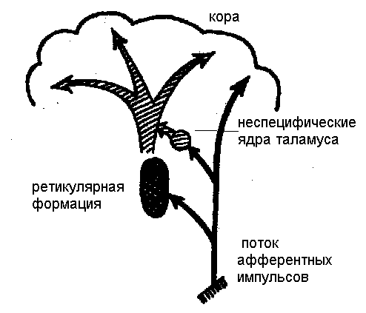
Рисунок 11 . Схема активации коры головного мозга –
две главные активирующие системы ЦНС.

Проявление функционального состояния.
Выделяют три основные группы физиологических реакций, по которым судят об изменении функционального состояния
- Двигательная активность: интенсивность и количество различных движений, уровень мышечного тонуса, определенная поза.
- Вегетативные показатели: частота сердечных сокращений, частота дыхания, артериальное давление, скорость кровотока, кожно-гальваническая реакция (изменение электрического сопротивления кожи).
- Электроэнецефалография: реакции изменения основных ритмов.

Электроэнцефалография
Электроэнцефалография (ЭЭГ) это метод исследования функционального состояния головного мозга, основанный на графической регистрации его биопотенциалов.
По современным представлениям, ЭЭГ, регистрируемая через неповрежденные покровы головы с помощью наложенных электродов, является суммарной, усредненной биоэлектрической активностью мозга. Эта суммарная активность отражает синхронную деятельность множества нейронов.
ЭЭГ представляет собой организованный колебательный процесс, в котором визуально, а особенно четко при машинном анализе, можно выделить регулярные частотные составляющие. ЭЭГ характеризуется такими показателями как частота, амплитуда и фаза колебаний. В ЭЭГ выделяют следующие основные ритмы (табл.8):

Таблица 8
Основные ритмы ЭЭГ человека

Ритм | Частота (Гц) | Амплитуда  (микровольт)
Дельта - ритм ( δ ) | 1 – 3 | До 300 мкв
Тета - ритм (θ) | 4 - 7 | До 100 мкв
Альфа - ритм (α) | 8 – 13 | 40 – 70 мкв
Бета - ритм (β)  низкий  высокий | 14 – 20  20 - 30 | 15 – 25 мкв  15 – 20 мкв
Гамма-ритм (γ) | Выше 30 | 8 – 12 мкв

Альфа ритм регистрируется в состоянии покоя при закрытых глазах и расслаблении мышц. У 75-90% здоровых людей этот ритм является доминирующим. Наибольшую выраженность альфа-ритм имеет в затылочной, затылочно-височной и затылочно-теменной областях мозга (рис.12).
Открывание глаз во время записи ЭЭГ, воздействие света вызывают четкую реакцию десинхронизации альфа-ритма. В настоящее время эту реакцию называют реакцией активации. Наличие или отсутствие реакции активации, ее выраженность и скорость восстановления альфа-ритма используют и в диагностических целях, и в экспертной практике как критерий реактивности ЦНС.
Бета-ритм отражает активированное состояние подкорковых образований и коры головного мозга. Бета-ритм наиболее выражен в центральных и лобных областях коры.

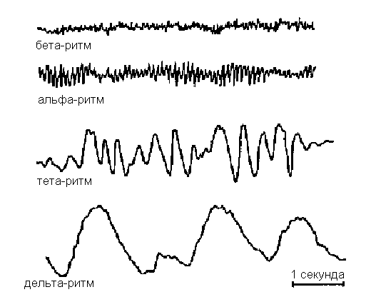

Рисунок 12 Основные ритмы электроэнцефаллограммы человека.

Тета-ритм почти равен по амплитуде альфа-ритму, но частота его ниже. Тета-ритм отражает активность срединно-стволовых образований головного мозга, этот ритм изменяется по мере созревания и окончательного формирования корково-стволовых связей. Изменения проявляются в снижении амплитуды ритма. При поражении стволовых структур мозга амплитуда ритма увеличивается до 400-500 мкв, что отражает состояние чрезмерного и стойкого повышения активности структур ствола мозга и снижения активности коры.
Дельта ритм – ритм с наименьшей частотой. Появление на ЭЭГ волн дельта-ритма указывает на снижение уровня функциональной активности коры, например, при дремоте, утомлении. В норме дельта волны регистрируются кратковременно и диффузно во всех отведениях. При появлении раздражителя любой модальности дельта-ритм исчезает и сменяется альфа-ритмом.
Гамма-ритмом называют колебания с частотой от 30 до 100 Гц и амплитудой 8 -12 мкв. Закономерные изменения гамма-ритма отмечаются при различных видах умственной деятельности. При обычной, чернильной записи ЭЭГ этот ритм выявить не удается. Для этого нужна специальная обработка ЭЭГ записи.
Итак, основным ритмом у здорового человека в состоянии бодрствования, при расслабленной мускулатуре и закрытых глазах является альфа-ритм. При переходе к более активному бодрствованию – открытые глаза, поток афферентной информации любой модальности приводят к десинхронизации ритма и переходу к бета-ритму. Синхронизация ритма – снижение частоты и повышение амплитуды характеризуют переход ко сну. Однако эти соотношения между уровнем функциональной активности и ритмом ЭЭГ не должны трактоваться упрощенно. Дело в том, что вся психическая деятельность человека прямого отражения в волнах ЭЭГ не находит. Необходимы дальнейшие комплексные электрофизиологические и психофизиологические исследования для раскрытия электрофизиологической картины активного бодрствования.

Сон, как одно из функциональных состояний ЦНС
Сон - физиологическое состояние, которое характеризуется потерей активных психических связей субъекта с окружающим его миром. Сон является жизненно необходимым для высших животных и человека. Почему мы останавливаемся подробно именно на этом функциональном состоянии ЦНС? Во-первых, существует много заболеваний, для которых характерны нарушения сна, во-вторых, сон может быть лечебным и профилактическим фактором. Сон, как любое функциональное состояние характеризуется по нескольким группам параметров: изменения на ЭЭГ, мышечный тонус и двигательная активность, вегетативные проявления.
Фазы сна.
Идентификацию сна, его фаз и стадий физиологи проводят на основе общепринятых, так называемых полиграфических, критериев, полиграмм - электроэнцефалограммы (ЭЭГ), электромиограммы (ЭМГ), электроокулограммы (ЭОГ) и регистрации показателей, отражающих тонус вегетативной нервной системы.
Засыпание обычно начинается с появления вместо альфа-ритма, свойственного спокойному бодрствованию (частота 8-12 Гц), тета-волн, (частота 3-7 Гц) это первая стадия сна – дремота (рис. 13).
Вторая стадия характеризуется появлением на ЭЭГ сонных веретен (билатеральные «острые волны») и К-комплексов (частота 12-15 Гц) – эта стадия поверхностного, легкого сна.
В третьей стадии сонные веретена сочетаются с дельта волнами (частота 0.5 – 2 Гц), в третьей стадии дельта волны на ЭЭГ составляют не менее 50%. Это стадия глубокого сна.
Четвертая стадия – на ЭЭГ регистрируются только дельта волны без веретен, для этих волн характерна самая высокая амплитуда и самая низкая частота 0.5 – 2 Гц. В этой стадии наблюдается самый крепкий сон, он так и называется – дельта сон, или медленноволновой - глубокий сон. Как видим, на ЭЭГ фиксируется в это время максимальная амплитуда и минимальная частота, следовательно, максимальная синхронизация активности нейронов. Именно во время этой фазы сна наблюдаются самые значительные изменения в состоянии организма, характерные для медленноволнового сна: падает тонус скелетных мышц, и человек длительное время может сохранять одно положение тела. Снижается частота сердечных сокращений, артериальное давление, частота дыхания, температура тела, уменьшается секреторная и двигательная активность кишечника и темп метаболизма в целом. При этом ритм дыхания и работы сердца становится более равномерным. Во время этой стадии труднее всего разбудить человека, потому что увеличиваются пороги сенсорной чувствительности. При пробуждении во время самого глубокого сна человек с трудом ориентируется, теряется во времени, долго приходит в себя.

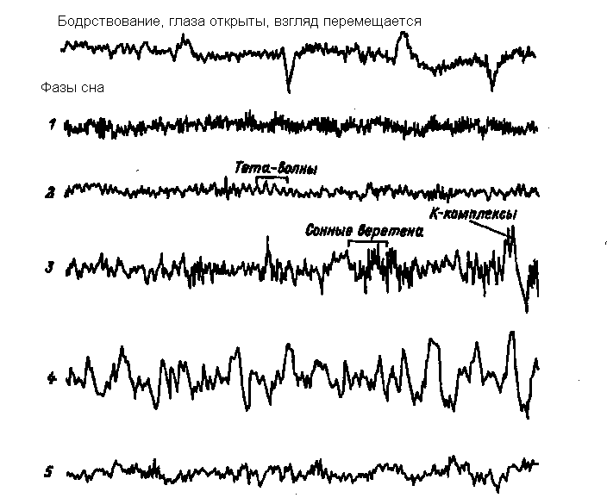

Рисунок 13 ЭЭГ человека в период бодрствования и сна
1 преобладание альфа-ритма, 2 появление тета-волн, 3 появление сонных веретен и К-комплексов, 4 дельта-волны, 5 парадоксальная фаза сна

Четвертая стадия сменяется пятой, которая рассматривается отдельно, как совершенно другой вид сна – БДГ сон, потому, что в это время можно наблюдать быстрые движения глаз под закрытыми веками. Эта фаза получила еще и название парадоксального сна. Первый период БДГ, наступающий примерно через девяносто минут после засыпания, - самый короткий, он обычно длится от пяти до десяти минут. По мере продолжения нашего путешествия через ночь длительность каждой последующей фазы БДГ возрастает. Самая длинная из них, которая может занимать более получаса, наступает утром, как раз перед пробуждением. Всего за ночь у здорового взрослого человека при 7-8 часовом сне происходит смена 4 – 6 циклов сна. В первую половину ночи преобладает дельта сон, во вторую происходит удлинение фазы парадоксального сна, длительность дельта сна уменьшается. В норме пробуждение происходит во время фазы парадоксального сна.
Во время парадоксального сна на ЭЭГ фиксируется ритм, характерный для активного бодрствования, вегетативная нервная система, судя по уровню АД, частоте дыхания, уровням некоторых гормонов, переживает настоящую бурю. Повышение активности вегетативной нервной системы выражено настолько, что возможно появление сердечной и дыхательной аритмии. Однако скелетные мышцы практически парализованы, полностью расслаблены, лишь в некоторых мелких мышцах могут наблюдаться подергивания. Именно за это противоречие между картиной активного бодрствования на ЭЭГ и полным параличом скелетной мускулатуры БДГ- сон получил название парадоксального. Глазные яблоки совершают быстрые движения под сомкнутыми веками, именно в это время человек видит сны. Если разбудить спящего во время БДГ- сна, то в 90% случаев он расскажет о ярком сновидении, причем точность деталей будет существенно выше, чем при пробуждении во время медленного сна. Важной особенностью БДГ- сна является еще большее увеличение порогов сенсорной чувствительности. Если во время медленного сна они увеличиваются на 30 – 40%, то во время БДГ сна на 400%, организм практически не воспринимает раздражителей окружающей и внутренней среды.
Парадоксальная стадия сна характерна не только для человека, но и для млекопитающих и птиц. У взрослого человека на БДГ сон приходится 15 – 20% всего сна, у новорожденных до 80%.
На сегодня стало понятно, что необходимым и достаточным признаком сна можно считать ритмичность, т.е. чередование определенных физиологических признаков (полиграфических картин), позволяющих отличить нормальный сон от монотонных "сноподобных состояний". Соответственно и критерием "нормальности" сна служит циклическое чередование стадий 1-2-3-4 медленного сна, которое завершается парадоксальной фазой. На основе такого подхода современное определение сна звучит следующим образом: это "особое генетически детерминированное состояние организма человека (и теплокровных животных, т.е. млекопитающих и птиц), характеризующееся закономерной последовательной сменой определенных полиграфических картин в виде циклов, фаз и стадий".
Что же лежит за этим циклическим чередованием? Каково назначение каждой из двух фаз сна? В физиологии для понимания функций отдельного органа применяют классический метод разрушения: если повредить или удалить данный орган, то, зная последствия и адекватно истолковывая их, можно выяснить его роль. Подобный подход используют и в отношении сна: не давать испытуемому или подопытному животному спать в течение некоторого времени и посмотреть, что при этом меняется в организме и поведении. Впервые такие опыты выполнила более 100 лет назад русская ученая М.М. Манасеина (1843-1903), которая стала основоположником "науки о сне" - сомнологии. В нашем столетии в экспериментах на животных и в наблюдениях за здоровыми людьми неоднократно пытались выяснить, к чему приводит лишение сна (депривация). Однако лишь с использованием электроэнцефалографии такие попытки получили научное обоснование. Исследования последних лет на людях дали до некоторой степени парадоксальные результаты: депривация в течение одних или нескольких суток наиболее мягким, щадящим способом не приводила к серьезным нарушениям в организме и психике субъектов. Наблюдалась лишь повышенная сонливость, утомляемость, раздражительность, рассеянность. Казалось, что главный результат лишения сна - нарастающая потребность в нем! Естественно, подобные работы на людях не могут длиться более 2-3 суток; поэтому последствия длительного лишения сна изучают только в опытах на животных. Так, в 80-е годы группа американских специалистов (А. Речшаффен и сотрудники) получила принципиально важные результаты. Как показали эксперименты, если при первых признаках сна на ЭЭГ (появление сонных веретен и дельта-волн) животных будить, то наступает временное "дробление" сна на очень короткие периоды и его пространственная "локализация", когда сон протекает в отдельных участках мозга. Подобный феномен описан в опытах на обезьянах. Другая группа исследователей наблюдала чередующийся однополушарный медленный сон у дельфинов и ушастых тюленей. Сопоставив эти результаты с некоторыми другими данными по хронической депривации, исследователи пришли к неожиданному выводу: полностью исключить медленный сон в принципе невозможно.
Совершенно противоположные результаты получены в отношении парадоксального сна. Опыты Речшаффена и сотрудников продемонстрировали, что, какой бы вид депривации сна ни проводился (тотальное лишение сна, избирательное лишение медленной или парадоксальной фазы), в результате всегда критично угнетение именно парадоксального сна. Рано или поздно оно приводит к одним и тем же драматическим последствиям (изменению внешнего вида, поведения, состояния внутренних органов), которые через несколько "бессонных" недель завершаются неизбежной гибелью животных. Характерно, однако, что непосредственной причины их гибели обнаружить не удалось. Интересно, что у крыс наблюдалось резкое падение амплитуды ЭЭГ после хронической депривации, которое возникало каждый раз примерно за сутки до гибели животного. Если на этом фоне эксперимент прекращался, то крыса уже не могла заснуть и амплитуда ЭЭГ не восстанавливалась; смерть все равно наступала в течение суток. Следовательно, это падение амплитуды ЭЭГ указывало на какое-то необратимое нарушение работы мозга, вызванное лишением парадоксального сна. Если же опыт прекращался на позднем этапе депривации, но до наступления этого критического момента, то наблюдалась мощная "отдача" только парадоксального сна, независимо от того, какой вид депривации применялся - лишение всего сна, парадоксального или медленного. Таким образом, опыты с длительным лишением сна у лабораторных животных еще раз показывают, что сон включает два принципиально различных состояния организма - медленноволновую и парадоксальную фазы.

Гипотезы происхождения сна.
С физиологическими механизмами сна мы познакомимся, перечислив коротко существующие теории сна. В самом деле, к настоящему времени не существует единой, объясняющей все механизмы, теории сна. Поэтому то, что называется теориями, строго можно назвать лишь гипотезами, однако любая из этих гипотез имеет и экспериментальные, и клинические подтверждения, поэтому каждая из них помогает понять физиологические механизмы сна.
Сон – это одно из функциональных состояний ЦНС. Переход из одного ФС в другое может быть связан с дополнительным сенсорным воздействием, например, возникший звуковой или зрительный сигнал переводит ЦНС из состояния спокойного бодрствования в состояние, соответствующее ориентировочному рефлексу. Существовала теория сна, связывающая сон с отсутствием сенсорных раздражителей. Под наблюдением находилась женщина, у которой из всех органов чувств был только один глаз, она засыпала, если этот глаз закрывали. В самом деле, незагруженность аналитической и интегративной деятельностью, монотонная деятельность способствуют развитию сна. Напротив, активная деятельность, шум, яркий свет, боль и другие виды сенсорной афферентации препятствуют развитию сна.
Существует гуморальная теория сна. Эта теория в качестве причины сна рассматривает вещества, появляющиеся в крови при длительном бодрствовании. Гуморальная теория подтверждается экспериментами с перекрестным кровообращением, когда собака, к которой поступает кровь от другой, длительно лишенной сна собаки, засыпает. Эта теория в определенной степени получила подтверждение. В настоящее время выделено уже более десяти пептидов, которые оказывают сомногенный эффект (например пептид дельта сна, СР пептид), структура большинства расшифрована и они даже применяются для регуляции сна. Установлено, что ангиотензин, ТТГ тормозят развитие сна. Вместе с тем, гуморальной теории противоречат наблюдения за сросшимися близнецами, имеющими общее кровообращение: сон одного из близнецов совсем не обязательно приводит к засыпанию другого.
В лаборатории И.П. Павлова было установлено, что при длительной выработке тонкого дифференцировочного торможения животные часто засыпали. Поэтому ученый рассматривал сон как следствие процессов внутреннего торможения, как углубленное, разлитое, распространившееся на оба полушария и ближайшую подкорку торможение (корковая теория сна).
С середины 20 века устойчивые позиции занимают нервные теории сна. Один из главных вопросов, волновавших физиологов еще со времен Павлова, - это существование в мозге "центра сна". Первые указания на существование таких центров связаны с именем Фон Экономо. На рубеже 19 и 20 веков разразилась эпидемия летаргического энцефалита, который протекал либо в виде летаргического сна, либо в виде летаргического бодрствования. Экономо было высказано предположение о существовании двух центров: сна и бодрствования. Поражение одного из них и приводит к наблюдаемому состоянию.
Впервые подтверждено наличие таких центров в экспериментах с электрическим раздражением переднего гипоталамуса (В. Гесс). Такое воздействие приводило к засыпанию.
Расположение центров сна в районе продолговатого и среднего мозга было установлено Ф. Бремером в 1935 году с помощью перерезок мозга на различных уровнях. Было установлено: как только ствол мозга отделяют от больших полушарий, животное (опыты проводились на высших животных) погружается в беспробудный сон. Стало, ясно, что именно в стволе мозга, действует какой-то механизм, организующий ритм сон-бодрствование.
1967 г. Жуве в стволе мозга была открыта новая структура, играющая критическую роль в развитии медленного сна: ядра шва. Разрушение ядер шва устраняло медленный сон. Нейроны ядер шва синтезируют серотонин и направляют его к ретикулярной формации, гипоталамусу, лимбической системе. В латеральной части покрышки ствола мозга обнаружено скопление нейронов, синтезирующих норадреналин (голубое пятно). Стимуляция синего пятна приводит к двигательному возбуждению и изменению ЭЭГ в сторону бодрствования. Между этими двумя системами существуют реципрокные отношения. Серотонин организует медленный сон, НА - бодрствование.
Рядом с синим пятном существует группа гигантских ретикулярных нейронов. Эти нейроны не активны в состояниях бодрствования и медленного сна. Их активность возрастает в период парадоксального сна и подавляется нейронами голубого пятна. Медиатором в этих нейронах является ацетилхолин.
Многие вопросы организации процессов сна получили объяснение с открытием восходящих активирующих влияний ретикулярной формации ствола мозга на кору больших полушарий (Моруцци 1949). Экспериментально было доказано, что сон возникает во всех случаях устранения восходящих активирующих влияний ретикулярной формации на кору мозга. Были установлены нисходящие влияния коры мозга на подкорковые образования. В бодрствующем состоянии при наличии восходящих активирующих влияний ретикулярной формации на кору мозга нейроны лобной коры тормозят активность нейронов центра сна заднего гипоталамуса. В состоянии сна, когда снижаются восходящие активирующие влияния ретикулярной формации на кору мозга, тормозные влияния лобной коры на гипоталамические центры сна снижаются.
Итак, существуют неспецифические активирующие структуры мозга, в частности ретикулярная формация продолговатого и среднего мозга. Частью этой структуры являются ядра шва, голубое пятно и гигантоклеточное ретикулярной ядро, которые и организуют ритм сон-бодрствование с включением парадоксального сна.
Медленный сон и бодрствование можно рассматривать как противоположные состояния. В этом отношении можно согласиться с И.П. Павловым о том, что сон это торможение. К настоящему времени удалось выяснить, что в корковых нейронах действительно наблюдается гиперполяризация, под влиянием тормозного медиатора – ГАМК. Однако и здесь все не так просто. Недавно в опытах на кошках было показано, что по мере развития синхронизации в ЭЭГ первичные нейроны зрительной и слуховой коры перестают реагировать на специфические стимулы, и начинают все в большей степени отвечать на импульсацию, приходящую в кору со стороны внутренних органов. Принимая во внимание обнаруженные особые Ca-каналы на мембране многих корковых нейронов, которые открываются при гиперполяризации, можно предположить, что в медленном сне мозг не прекращает перерабатывать информацию, а переходит от обработки внешних сигналов к переработке сигналов от внутренних органов. Таким образом, на пороге XXI века функция медленного сна, кажется, начинает, наконец, вырисовываться: это восстановление гомеостаза мозговой ткани и оптимизация управления внутренними органами. Для гигиены сна это означает подтверждение старого, как мир, но почему-то забытого правила: без хорошего сна не может быть хорошего бодрствования!
Совершенно по-другому обстоит дело с парадоксальным сном, который, в отличие от медленного сна, имеет ярко выраженную активную природу. На сегодня известно, что парадоксальный сон является обязательной частью сна, центр парадоксального сна расположен в гигантоклеточном ядре ретикулярной формации ствола мозга, этот центр активирует взаимодействие центров сна и бодрствования. Во время парадоксального сна работают активирующие системы, использующие в качестве медиаторов ацетилхолин, глутаминовую и аспарагиновую кислоты. Все же остальные медиаторы активирующих систем (норадреналин, серотонин, дофамин и гистамин) в это время не работают. Это «молчание» моноаминоэргических нейронов ствола мозга определяет различие между бодрствованием и парадоксальным сном, или на психическом уровне - различие между восприятием внешнего мира и сновидений. Установлено, что во время БДГ сна 1) клетки мозга чрезвычайно активны, 2) но к ним не поступает информация от органов чувств и 3) не передается возбуждение на мышечную систему. Мы можем сделать единственное заключение о физиологической роли БДГ сна - этот сон жизненно необходим.

ПСИХИЧЕСКАЯ АКТИВНОСТЬ ВО СНЕ
В конце прошлого столетия 3. Фрейд высказал мнение, что сновидения выполняют катарсическую (очищение, освобождение) функцию, являясь своеобразными клапанами для «не отрегулированных в бодрствовании мотивов». Согласно психоаналитической концепции эти мотивы не могут быть «допущены» в бодрствующее сознание, поскольку «находятся в непримиримой конфронтации с социальными установками (моралью общества) поведения индивида». В сновидении эти мотивы, согласно концепции 3. Фрейда, в трансформированном виде достигают сознания вследствие того, что «цензура» сознания ослаблена. Это предположение очень трудно проверить экспериментально. Вместе с тем концепция не получила полного подтверждения. Например, не обнаружено специфики влияния каждого из периодов сна («медленного» и «быстрого») на отдельные психические функции, которые можно тестировать по батарее психологических тестов.
Врачи отмечают, что наиболее заметно влияет на психику общая длительность сна. Как показали специальные исследования влияния депривации «быстрого» сна, это в значительной степени определяется психическим статусом личности субъекта, а также существенно зависит от характера предъявляемых психологических тестов.
Эти данные в целом не противоречат концепции 3. Фрейда, который считал, что сновидения служат для разрядки определенных мотивов (например, агрессивности или сексуальности). Данные последнего времени говорят в пользу того, что сновидения могут быть и в «медленном» сне. Отсюда делается вывод, что потребность в сновидениях существует независимо от потребности в «быстром» сне как таковом и может быть даже первичной по отношению к определенным стадиям сна.
В последние годы получены данные об изменении структуры сна при обучении или при адаптации к новым условиям. Исследования в этом направлении приводят к заключению, что «быстрый» сон и сновидения необходимы для адаптации к информационно значимой ситуации и для усвоения только такой информации, к восприятию которой индивид не готов. В этой концепции не определено главное - для чего нужен «быстрый» сон? На этот вопрос есть несколько ответов. Например, можно предположить, что стадия «быстрого» сна в сложных ситуациях нужна для нахождения новых путей взаимодействия с этой ситуацией. Возможно, именно во время «быстрого» сна происходит творческое решение поставленной задачи. Другой ответ может состоять в предположении, что пути решения в новой ситуации находятся во время бодрствования, а закрепление (консолидация) путей решения творческой задачи происходит в «быстрой» фазе сна. Другими словами, «быстрая» фаза сна служит для улучшения мнестических процессов. Возможно, что «быстрый» сон только способствует консолидации за счет устранения препятствий (например, в этой стадии сна происходит блокирование входящей информации).
В настоящее время накоплены многочисленные сведения о психической активности человека во время различных стадий сна. При засыпании изменение психики происходит в следующей последовательности. Вначале наступает утрата волевого контроля за своими мыслями; затем присоединяется неуверенность в окружающей обстановке, элементы дереализации (нарушение контакта с реальностью). Эти изменения психики обычно объединяют под названием «регрессивный тип мышления». Под этим понимают мышление со следующими характеристиками: наличие единичных изолированных впечатлений или изолированных образов; наличие неполных (отрывочных) сцен; неадекватные, иногда фантастические представления; диссоциация зрительных образов и мыслей (зрительные образы не совпадают с направлением мыслей). Вместе с тем человек не утрачивает полностью контакта с внешним миром. В период засыпания психическая активность весьма многообразна. Часто возникают так называемые гипнагогические галлюцинации. Галлюцинации этого типа похожи на серию слайдов или картин. В отличие от них сновидения скорее похожи на фильмы. Отмечается, что гипнагогические галлюцинации возникают только при исчезновении из ЭЭГ доминирующего ритма бодрствования.
Все исследователи согласны с тем, что психическая активность в стадии «сонных веретен» сходна с «фрагментарным мышлением», вспоминанием мыслей, предшествующих засыпанию. Существует мнение, что в «медленный» сон эпизодически внедряются компоненты «быстрого» сна и пробуждения, случайное совпадение с ними приводит к сновидческим отчетам (сноговорение). Эпизоды сноговорения имеют место как в «медленном», так и «быстром» сне, хотя чаще наблюдаются в «медленном». С фазами «медленного» сна коррелируют такие сложные формы невербального поведения, как сомнамбулизм. Интересно, что отчет о сновидениях при пробуждении из «быстрого» сна меньше - 100% (обычно 70-95%). Считают, что частота отчетов зависит от нескольких факторов: эмоционального состояния субъекта перед сном, особенностей личности, что напрямую связано со степенью психологической защиты, и, по-видимому, от адаптивных возможностей самих сновидений (т. е. способности сновидения справиться с предъявляемой нагрузкой).
Таким образом, число отчетов о сновидениях может быть обусловлено двумя противоположно действующими факторами: 1) малой потребностью в сновидениях у лиц с высокой психологической защитой, обусловленной активностью защиты по типу перцептуального отрицания или интеллектуализации; 2) недостаточной адаптивной способностью самих сновидений при наличии выраженной потребности в них у высокосенситивных личностей в условиях внутрипсихического конфликта. Большинство сновидений базируются на слуховых, зрительных, реже обонятельных восприятиях и речи. Отсюда делают вывод, что они больше связаны с психосоциальной жизнью, чем непосредственно с сенсорным притоком. Сложность анализа сновидений обусловлена также тем, что в них используется язык образного мышления, не поддающийся полному и адекватному перекодированию на язык человеческого общения и, следовательно, вербального мышления.
Какова психологическая значимость сновидений? Одна из гипотез состоит в предположении, что информация, воспринятая во время дневного бодрствования, может активировать неприемлемые мотивы и неразрешимые конфликты, т. е. выполнять функцию психологической защиты. Косвенным доказательством в пользу этой гипотезы могут служить данные о том, что при депривации сна резко нарушается адаптация к стрессирующим воздействиям. Согласно другой гипотезе во сне используется невербально-образное мышление для решения проблем, которые не удается решить во время бодрствования. Возможно, во время сновидений происходит поиск путей взаимного примирения конфликтных мотивов и установок. С этой позиции сновидения представляют собой самостоятельный механизм психологической защиты. При этом конфликт устраняется не на основе его логического разрешения, а при помощи образов. Благодаря этому вытесняется невротическая и непродуктивная тревога. Таким образом, утверждается, что сновидения - это возврат к образному типу мышления. Более того, во время «быстрой» фазы сна мозг переходит в режим работы, похожий на бодрствование, но при этом происходит блокирование поступления внешней информации, т. е. мозг выполняет функцию психологической защиты.

Потребности и мотивации, их физиологическая роль
Потребности
Повышение фоновой активности ЦНС и переход к более высокому функциональному состоянию (табл. 6) обусловлено появлением мотивации, поскольку любой сенсорный поток несет информацию об изменении либо во внешней среде (сигналы опасности, колебания температуры), либо во внутренней среде организма (снижение концентрации глюкозы, повышение осмотической концентрации крови). Таким образом, источником активности животного и человека является не удовлетворение потребности, в наших примерах – в сохранении жизни своей и потомства, в пище и воде.
Все потребности человека и животных можно разделить на три группы: витальные (биологические), социальные и идеальные: потребности познания и творчества. Биологические потребности – это те потребности, неудовлетворение которых может привести к гибели особи. Это потребности в пище, воде, комфортной температуре, отдыхе, определенном уровне защищенности. Социальные потребности – это такие потребности, неудовлетворение которых грозит гибелью популяции. Это потребности, связанные с реализацией таких видов поведения как половое, родительское, территориальное. Для человека, кроме половой и родительской, это еще и потребность принадлежать к какой-то социальной группе и занимать в ней определенное положение. К социальным потребностям можно отнести и потребность в обучении. У животных эта потребность реализуется с помощью инстинкта подражания, в игровом поведении, где происходит «репетиция» всех форм поискового, пищедобывательного, защитного и оборонительного поведения и одновременно отрабатываются способы социального контакта. И дети, и детеныши животных учатся занимать, поддерживать и отстаивать свое место в группе сверстников. Для человека это потребность следовать поведенческим, нравственным, эстетическим нормам, принятым в данной социальной среде. Особое значение для социальной жизни человека имеет потребность в компетентности, или вооруженности. Только на базе этой потребности формируется высокий уровень профессионализма. Удовлетворение этой потребности порождает положительные эмоции, за счет которых даже самая рутинная работа приобретает привлекательность. Высокий уровень компетентности человека делает его уверенным, самостоятельным и независимым. К идеальным потребностям относятся потребности познания окружающего мира и своего места в нем. Биологической основой идеальных потребностей является ориентировочно-поисковое поведение, которое проявляется и при удовлетворении биологических потребностей – и пищу, и место для отдыха нужно найти, и при удовлетворении социальных потребностей. Считается, что главным компонентом идеальных потребностей является поиск новой информации. Выделяют две причины для такого поиска: первая - дефицит стимулов, информационно обедненная среда, вторая – неопределенность полученной информации и потребность в уточнении. Следует обратить особое внимание на то, что неудовлетворение идеальных потребностей не грозит гибелью ни особи, ни популяции. Неудовлетворение этих потребностей грозит остановкой развития популяции и вида в целом. Отметим, что каким-то средним уровнем творческих потребностей обладают все люди и животные, однако и среди людей, и среди животных выделяется небольшая группа, не более 3 – 5% популяции, обладающая максимально выраженными потребностями в поиске нового. Это своего рода разведчики будущего, которыми популяция может даже пожертвовать ради приобретения информации о новых территориях, новых видах корма, новых условиях жизни и т.д.
Мотивации
При неудовлетворении потребности, например, биологической потребности в пище, воде происходят отклонения от нормы параметров внутренней среды организма (уровень глюкозы, осмотическая концентрация). Эти изменения воспринимаются многочисленными рецепторами, которые запускают рефлекторные и гуморальные механизмы регуляции, восстанавливающие нормальное значение параметров. Если отклонения в составе внутренней среды так значительны, что не могут быть восстановлены с помощью регуляторных систем организма, включается высший уровень регуляции – изменение поведения. Стимулом для изменения поведения является мотивация. Так, например, при снижении в крови уровня глюкозы, возбуждаются хеморецепторы в латеральных ядрах гипоталамуса (центр голода). Возбуждение от них передается в кору головного мозга - возникает чувство голода. Возбуждение постепенно захватывает все большие и большие участки коры, что обеспечивает формирование пищевого поведения.
Мотивация буквально обозначает «то, что вызывает движение». Можно привести много определений мотивации, остановимся на двух. К.В. Судаков полагает, что мотивация это состояние, которое развивается в структурах ЦНС во время поведения. Объективно оно выражается в изменении электрической активности мозга, субъективно - в появлении определенных переживаний. Согласно представлениям П.В. Симонова, мотивация представляет собой начальный толчок (побуждение), всегда переходящий в поведение, у которого имеется четко выраженная цель. Эти определения не противоречат одно другом. Дело в том, что в мотивации выделяют два этапа, или фазы мотивации: 1) фаза детекции специфического состояния – эта фаза отражает распознавание изменения какого-то параметра внутренней или внешней среды – и 2) фаза запуска и реализации специализированного целенаправленного поведения – во время этой фазы происходит принятие решения, формируется программа действия, т.е. ЦНС строит временную функциональную систему поведенческого акта. Реализация поведения, собственно процедура выполнения движений - это результат возникновения мотивации.
Мотивации, как и потребности, можно классифицировать на биологические, социальные и идеальные, однако эти понятия не идентичны. Потребности – это то, что нужно организму, а мотивация – механизм, с помощью которого изменяется поведение. Потребность далеко не всегда преобразуется в мотивационное возбуждение.

Во время любой мотивации в организме человека и животных регистрируются:

Активация двигательной системы (исключением является пассивный страх), повышение мышечного тонуса, количества и скорости движений.

Повышение тонуса симпатической нервной системы (рост ЧСС, АД, МОД, расширение сосудов скелетных мышц). Повышение симпатического тонуса осуществляется через нисходящие пути от лимбической системы и гипоталамуса.

Повышение активности сенсорных систем, которое выражается в снижении сенсорных порогов.

Рост поисковой активности.

Актуализация памяти.

Изменения картины электроэнцефалограммы.

Возникновение субъективных эмоциональных переживаний.

Механизмы формирования мотивации.
По поводу механизмов возникновения мотиваций существует несколько гипотез, основные из которых связывают происхождение мотивационного возбуждения с существованием в гипоталамусе систем двух реципрокных центров.
Гипоталамус является высшим подкорковым центром вегетативной нервной системы. В этой области расположены центры, регулирующие все вегетативные функции, обеспечивающие постоянство внутренней среды организма, а также регулирующие жировой, белковый, углеводный и водно-солевой обмен. Самые ранние исследования функций гипоталамуса принадлежат Клоду Бернару. Он обнаружил, что укол в промежуточный мозг кролика вызывает повышение температуры тела почти на 3°С. Этот классический опыт, открывший локализацию центра терморегуляции в гипоталамусе, получил название теплового укола. После разрушения гипоталамуса животное становится пойкилотермным, т. е. теряет способность удерживать постоянство температуры тела. В холодной комнате температура его тела понижается, а в жаркой - повышается.
Позднее было установлено, что почти все органы, иннервируемые вегетативной нервной системой, могут быть активированы раздражением подбугорной области. Иными словами, все эффекты, которые можно получить при раздражении симпатических и парасимпатических нервов, получаются при раздражении гипоталамуса.
В настоящее время для раздражения различных структур мозга широко применяется метод вживления электродов. С помощью особой, так называемой стереотаксической техники, через трепанационное отверстие в черепе вводят электроды в любой заданный участок мозга. Электроды изолированы на всем протяжении, свободен только их кончик. Включая электроды в цепь, можно узколокально раздражать те или иные зоны. При раздражении передних отделов гипоталамуса возникают парасимпатические эффекты - усиление движений кишечника, отделение пищеварительных соков, замедление сокращений сердца и др. При раздражении задних отделов наблюдаются симпатические эффекты - учащение сердцебиения, сужение сосудов, повышение температуры тела и др. Следовательно, в передних отделах подбугорной области располагаются парасимпатические центры, а в задних - симпатические.
Так как раздражение при помощи вживленных электродов производится на целом животном, без наркоза, то появляется возможность судить о поведении животного. В опытах Андерсена на козе с вживленными электродами был найден центр, раздражение которого вызывает неутолимую жажду, - центр жажды. При его раздражении коза могла выпивать до 10 л воды. Раздражением других участков можно было заставить сытое животное есть (центр голода).
Сейчас можно считать установленным, что реакции агрессивно-оборонительного типа тоже регулируются взаимодействием латеральной и вентромедиальной областей гипоталамуса. Широкую известность получили опыты испанского ученого Дельгадо на быке с электродом, вживленным в центр страха: Когда на арене разъяренный бык бросался на тореадора, включали раздражение, и бык отступал с ясно выраженными признаками страха.
Американский исследователь Д. Олдз предложил модифицировать метод – предоставить возможность самому животному замыкать электрическую цепь, справедливо предполагая, что неприятных ощущений животное будет избегать и, наоборот, стремиться повторять приятные. Опыты показали, что имеются структуры, раздражение которых вызывает безудержное стремление к повторению. Крысы доводили себя до истощения, нажимая на рычаг до 14000 раз! Кроме того, обнаружены структуры, раздражение которых, по-видимому, вызывает крайне неприятное ощущение, так как крыса второй раз избегает нажать на рычаг и убегает от него. Первый центр, очевидно, является центром удовольствия, второй - центром неудовольствия. Поведение бодрствование – сон тоже регулируется системой двух центров.
Чрезвычайно важным для понимания функций гипоталамуса явилось открытие в этом отделе мозга рецепторов, улавливающих изменения температуры крови (терморецепторы), осмотического давления (осморецепторы) и состава крови (глюкорецепторы). При возбуждении этих рецепторов возникают рефлексы, направленные на поддержание постоянства внутренней среды организма - гомеостаза. "Голодная кровь", раздражая глюкорецепторы, возбуждает пищевой центр: возникают пищевые реакции, направленные на поиск и поедание пищи.
Итак, гипоталамус с одной стороны запускает реакции регуляции параметров внутренней среды (включая и гуморальные механизмы), с другой – приводит к изменению поведения.
Установлено, что кроме гипоталамуса в формировании мотивационного возбуждения важную роль играет миндалина. Функции, выполняемые этим образованием, в большей степени связаны не с параметрами внутренней среды, а с внешними факторами: различение вкусной и невкусной пищи, новой или знакомой. Кроме того, миндалина занимает решающее место в формировании социальных мотиваций. Удаление миндалины у обезьян приводило к исчезновению чувства страха, снижению агрессии, извращению сексуальной активности, утрате социального положения в группе: властный и агрессивный вожак становился покорным и испуганным и переходил на низшую ступень иерархии. Согласно В.П. Симонову, главная функция миндалины – выделение доминирующей потребности, подлежащей первоочередному удовлетворению. Каким же образом ЦНС «узнает», какая из потребностей подлежит удовлетворению в первую очередь?

Доминирующее мотивационное возбуждение

Разные потребности нередко сосуществуют одновременно. Например, могут конкурировать потребность в пище и безопасности. В формировании и их иерархической смене ведущую роль играет принцип доминанты, сформулированный А.А. Ухтомским (1925г.). По этому принципу в каждый момент времени доминирует та мотивация, в основе которой лежит наиболее важная потребность. Сила потребности (величина отклонения физиологических констант) получает свое отражение в определенном уровне возбуждения тех структур, которые обеспечивают поведение, необходимое для удовлетворения данной потребности.

Доминанта представляет собой функциональное объединение нервных центров на всех этажах ЦНС. Центры объединяются в функциональную систему на время организации определенного поведения. Например, при мотивации голода это и центры гипоталамуса, запускающие поведение, и центры коры, где хранится информация о возможных вариантах поведения, и моторные зоны коры, которые дают команду мышцам, и эмоциогенные центры лимбической системы, которые поддержат поведение уровнем агрессии, и центры регуляции слюноотделения в продолговатом мозге. Все эти центры будут находиться в состоянии возбуждения до тех пор, пока не наступит насыщение. Формирование чувства насыщения в гипоталамусе приведет к возбуждению другой группы нервных центров, которые обеспечат покой и нормальное переваривание пищи, сформируется другая функциональная система и станет доминирующей, а первая доминанта исчезнет. Так будет продолжаться до тех пор, пока не возникнет необходимость в формировании новой доминанты для удовлетворения другой потребности. Например, сигнал опасности мгновенно прервет спокойный сон и переваривание пищи, возбуждение охватит центры, которые могут обеспечить или борьбу, или бегство, и новая функциональная система на время станет доминирующей.

Центры, входящие в доминирующую систему характеризуются важными свойствами:

Повышенной возбудимостью, потому, что нейроны этих центров уже частично деполяризованы.

Стойкостью и инертностью возбуждения.

Способностью к суммированию возбуждения, эти центры «притягивают» возбуждение, возникшее в любом участке ЦНС. Это возбуждение только увеличивает степень возбуждения доминирующих центров.

Способностью оказывать тормозное влияние на другие центры, не входящие в данную функциональную систему. Это свойство может быть обусловлено включением в систему тормозных нейронов.
Таким образом, мотивация оказывается существенным компонентом функциональной системы поведения. Она представляет собой особое состояние организма, которое побуждает к изменению поведения и определяет цель этого поведения.

Внимание
Первым этапом изменения поведения на фоне повышения активности ЦНС является внимание. Внимание - это сосредоточенность психической деятельности на определенном объекте. Внимание является одним из важнейших компонентов познавательной деятельности человека, так как оно, возникая на основе познавательных процессов, организует и регулирует их функционирование. Целенаправленная психическая деятельность (восприятие, память, речь) не возможна без внимания, поскольку только с помощью внимания обеспечивается отбор необходимой информации, ее анализ и запоминание.
Определений внимания множество, одно из них приведено выше. Отметим еще одно: внимание – это особое состояние сознания, благодаря которому субъект направляет и сосредотачивает когнитивные процессы для более полного и четкого отражения действительности. Это особое состояние сознания не что иное как особое функциональное состояние ЦНС.
Еще в 4 веке до н.э. было признано, что без концентрации внимания невозможно мышление, запоминание и воспроизведение информации. Вероятно, представление о необходимости концентрации внимания для психической деятельности остановило изучение этого состояния на многие века. Дело в то, что почти до середины прошлого века считалось, что внимание это исключительно волевой процесс. И лишь после второй мировой войны исследование деятельности человека – оператора, следящего за сигналами на экране, цифровыми шкалами, пультом управления показало, что волевого усилия не достаточно, чтобы сосредоточенная деятельность продолжалась долго и безошибочно. Изучение такого вида деятельности показало, что внимание имеет широкую вариабельность и может становиться неустойчивым, что и побудило исследование физиологических механизмов внимания.
В психологии принято выделять три типа внимания: произвольное, или активное внимание, непроизвольное и постпроизвольное внимание. Первый тип это как раз и есть волевая направленность субъекта на выбранную цель. Непроизвольное внимание возникает в момент неожиданного появление нового стимула с иными физическими, пространственными или временными характеристиками. Третий вид внимания возникает в процессе освоения определенным видом деятельности, когда либо увлеченность процессом, либо деятельность, доведенная до автоматизма, не требуют концентрации внимания.
Как общее состояние сосредоточенности внимание связано с повышением возбудимости коры головного мозга в целом или ее отдельных участков. Это в свою очередь соотносится с активностью отдельных частей ретикулярной формации. Те ее отделы, которые своей деятельностью порождают общий эффект возбуждения, входят в структуры, связанные с ориентировочным рефлексом, автоматически возникающим при любых неожиданных и заметных изменениях стимулов, воздействующих на организм. В свою очередь те отделы ретикулярной формации, которые вызывают специфический эффект возбуждения, функционируют, по-видимому, в рамках анатомо-физиологической системы доминанты. С ней же, скорее всего, соотносим в своем действии и избирательный механизм регуляции внимания через актуализацию потребностей, а также механизм волевого управления вниманием через кортикально-подкорковые связи.
Много споров в науке было вокруг вопроса о физиологических основах внимания. Нейрофизиологические механизмы внимания связаны с проявлениями ориентировочного рефлекса, с локальными процессами активации коры головного мозга, а также с эмоциональными состояниями и биологическими потребностями организма. Избирательное внимание возможно лишь при состоянии повышенного, но не чрезмерно высокого бодрствования, которое на ЭЭГ характеризуется высокочастотными десинхронизированными колебаниями низкой амплитуды с редким появлением групп синхронизированных альфа-волн.
Диффузным формам внимания соответствуют состояния расслабленного бодрствования с четко выраженными, синхронизированными альфа-ритмами. Рассеянное внимание часто возникает в состоянии сильного возбуждения, при этом на ЭЭГ регистрируется десинхронизированная высокочастотная низкоамплитудная электрическая активность. Анатомическим субстратом регуляции различных форм внимания является ретикулярная формация ствола мозга, диффузная таламическая система, субталамус и гипоталамус. Неспецифическая таламическая система рассматривается как фильтрующий механизм, обладающий способностью переключать внимание с одних раздражителей на другие. Ассоциативные зоны коры являются центральным звеном в системе механизмов, регулирующих отбор информации, избирательные формы восприятия, внимания и сознания.
Непроизвольное внимание заключается в переключении внимания на стимул, который ранее не привлекал внимания. Это переключение происходит автоматически и не требует специальных усилий. Основу непроизвольного внимания, как уже упоминалось, составляет ориентировочный рефлекс. Появление этого рефлекса автоматически включает произвольное внимание и обеспечивает дальнейшую и контролируемую обработку информации. Ориентировочный рефлекс, или рефлекс «Что такое?» был открыт И.П. Павловым. Павлов описал его как комплекс двигательных реакций, который возникал на неожиданное появление нового стимула. Собака поворачивала голову, глаза, настораживала уши в направлении нового раздражителя. Рассматривая ориентировочный рефлекс как реакцию, направленную на восприятие нового стимула, И.П. Павлов обратил основное внимание на его тормозную, прерывающую функцию в отношении текущей условно-рефлекторной деятельности. Во время ориентировочной реакции условный рефлекс либо полностью подавлялся, либо его выполнение ухудшалось.
П. К. Анохин выделил три формы взаимоотношений ориентировочного рефлекса с текущей деятельностью. К первой он относит «конфликтные отношения», когда ориентировочная активность оказывает тормозный эффект. Эти отношения детально были изучены в лаборатории И.П. Павлова. Вторая форма отражает ассимиляцию ориентировочной реакции с доминирующей деятельностью. В этом случае ОР не тормозит, а усиливает текущую деятельность. Например, в ситуации оборонительной доминанты появление нового стимула вызывает не ориентировочный, а оборонительный рефлекс. К третьей форме отношений относится трансформация ОР в поведенческую реакцию, связанную со скрытой, внешне не проявляющейся, доминантой. Анализируя эти данные, П.К. Анохин пришёл к выводу том, что эффект ОР существенно зависит от предыдущего опыта животного и человека и от ранее сформировавшихся и зафиксированных в памяти доминант.
Открытие в 1929 г. Г. Бергером альфа-ритма человека и последующее совершенствование техники записи волновой активности мозга позволили связать ОР с депрессией альфа-ритма. Важное значение для изучения ОР имело открытие Г. Моруцци и X. Мэгуном (1949) ретикулярной активирующей системы мозга, позволившее связать блокаду альфа-ритма с реакцией активации, регулируемой этой системой. Полиграфическая регистрация электроэнцефалографических, вегетативных и двигательных реакций животных и человека в условиях многократного повторения индифферентных стимулов привела к представлению об ориентировочном рефлексе как о многокомпонентной реакции активации. На уровне неокортекса ОР представлен ЭЭГ-реакцией активации (блокадой альфа-ритма, усилением бета и гаммаколебаний), коррелирующей с увеличением возбудимости, реактивности и лабильности у нейронов коры. К вегетативным компонентам ОР относят расширение зрачков, увеличение кожной проводимости, снижение ЧСС, изменение дыхания, увеличение дыхательной аритмии в частотном спектре ритмограммы сердца, расширение сосудов головы и сужение сосудов рук. В моторной сфере ориентировочный рефлекс представлен поворотом головы, движением глаз, настораживанием ушей в направлении нового стимула и увеличением мышечного тонуса, обеспечивающего повышенную готовность к моторным реакциям. Под влиянием ОР сенсорная чувствительность анализаторов, измеряемая по субъективным реакциям, увеличивается, что получило название сенсорного компонента ориентировочного рефлекса. Отличительной особенностью ОР является его привыкание или угашение, развивающееся при повторении индифферентного стимула.
Изучение нейронных коррелятов ориентировочного рефлекса выявило существование особого класса нейронов – нейронов новизны, которые были обнаружены в разных структурах мозга. Впервые нейроны новизны были найдены в зрительной покрышке лягушки. Эти клетки переставали отвечать на повторяющееся движение зрительного объекта, совершаемое в одном и том же направлении. Изменение траектории движения восстанавливало ответ нейрона в виде спайковых разрядов. Нейроны новизны были эфферентными, а их длинные аксоны оканчивались в сетчатке. Эти нейроны сходны с «нейронами внимания», выделенными Д. Хьюбелом в слуховой коре кошки. Нейроны со сходными характеристиками были также найдены в ретикулярной формации ствола мозга кошки.Новые стимулы вызывали десинхронизацию спайковой активности нейрона, коррелирующей с блокадой альфа-ритма ЭЭГ.
Вначале формирование нервной модели стимула Е.Н. Соколов связывал с функцией корковых нейронов. Однако после открытия в поле САЗ гиппокампа двух групп нейронов, реакции которых обнаружили характеристики ОР (В-нейроны, реагирующие возбуждением, и Т-нейроны, отвечающие на новый стимул торможением), он связал нервную модель стимула с нейронами гиппокампа. Эти две группы нейронов гиппокампа рассматриваются как «нейроны новизны» (В-нейроны) и «нейроны тождества» (Т-нейроны). Их совместное действие позволяет подчёркивать новые раздражители и ослаблять действие привычных стимулов за счёт противоположного влияния на активирующую и инактивирующую части модулирующей системы мозга. Формирование нервной модели определяется тем, что множество нейронов-детекторов конвергируют на нейроны поля САЗ гиппокампа (нейроны новизны и тождества).
Формирование нервной модели определяется тем, что множество нейронов-детекторов конвергируют на нейроны поля САЗ гиппокампа (нейроны новизны и тождества). Они создают на каждом из них универсальное рецептивное поле. При действии стимула происходит селективное включение детекторов. С повторением раздражителя возбуждение детекторов сохраняется прежним. Однако меняются эффективность их синапсов на нейронах гиппокамп происходит своего рода «привыкание» с уменьшение выделения медиатора. В результате возбудительный ответ нейрона новизны на повторяющийся стимул подавляется и от него регистрируется лишь фоновая активность. С повторением стимула параллельно меняется и реакция нейронов тождества, с которыми детекторы связаны не возбуждающими, а тормозными пластическими синапсами. Их тормозная реакция на новый стимул постепенно уменьшается, и нейрон сохраняет свою фоновую активность. Е.Н. Соколов предположил, что реципрокные сигналы от нейронов новизны и тождества противоположно воздействуют на активирующую и синхронизирующую системы мозга. Новый раздражитель вызывает реакцию активации, так как возбуждает активирующую и тормозит синхронизирующую (инактивирующую) системы мозга. Привычный стимул перестаёт возбуждать активирующую неспецифическую систему и при этом через нейроны тождества стимулирует неспецифические тормозные влияния.
Таким образом, нервная модель стимула представлена на нейронах новизны и тождества матрицами потенциированных синапсов, связанных со свойствами раздражителя и отражающими его конфигурацию. Новый стимул активирует новые синапсы нейронов новизны и тождества, ещё не подвергнувшихся пластическим перестройкам. Это определяет появление ориентировочного рефлекса за счёт возбуждения активирующей и подавления инактивирующей систем мозга. Величина ОР увеличивается пропорционально величине различия (рассогласования) между новым стимулом и сформированной нервной моделью.
Вспомним три группы признаков, которые характеризуют функциональное состояние, поскольку внимание не что иное, как новое, более высокое, чем спокойное бодрствование, функциональное состояние.
- На уровне коры ориентировочный рефлекс представлен блокадой альфа-ритма и усилением высокочастотных колебаний ЭЭГ, переход к бета-ритму.
- К вегетативным компонентам ориентировочного рефлекса относятся все проявления увеличения симпатической активности: расширение зрачков, изменение ЧСС, периферического сосудистого сопротивления, частоты дыхания, перераспределение кровотока с расширением сосудов головы и сужением периферических сосудов, увеличение кожной проводимости (КГР).
- На уровне двигательных реакций появление ориентировочного рефлекса выражается в повороте головы и глаз в сторону нового стимула и увеличением мышечного тонуса.
- Отмечается повышение чувствительности анализаторов.

Отличительной особенностью ориентировочного рефлекса является его угасание, которое развивается при повторении стимула.
Непреднамеренное (непроизвольное) внимание возникает само собой без всякой цели со стороны человека. Его вызывают значимые для человека свойства и качества предметов и явлений внешнего мира. Одним из таких свойств является новизна объекта. Непроизвольное внимание привлекают также все сильные (сверхпороговые) раздражители: яркий свет, громкий звук, резкий запах и т.д. Иногда внимание могут привлечь и не очень заметные раздражители, если они соответствуют потребностям, интересам и установкам личности и являются биологически значимыми.

В реализации ОР и непроизвольного внимания
- Гиппокамп выделяет параметры новизны раздражителя
- Гипоталамус формирует мотивационную готовность к приему биологически значимого раздражителя
- Таламус на основе латерального торможения выделяет наиболее сильный раздражитель, являясь биологическим фильтром и готовит кору БП к приему наиболее важной в данный момент информации.

Произвольное внимание отличается от ориентировочного рефлекса тем, что требует волевых усилий для поддержания уровня активности головного мозга. Произвольное внимание может направляться и удерживаться как беспрепятственно, когда ничто постороннее не мешает выполняемой деятельности, так и тогда, когда такие препятствия имеются.
Послепроизвольное внимание. Подобно произвольному, носит целенаправленный характер и первоначально требует волевых усилий, но затем человек входит в работу: интересными и значимыми становятся содержание и процесс деятельности, а не только ее результат.
Проявление внимания связано как с сенсорными, так и с интеллектуальными процессами, а также с практическими действиями и с целями и задачами деятельности.
В связи с этим еще выделяют следующие виды внимания:
сенсорное, интеллектуальное, моторное.
Сенсорное внимание. Возникает при действии объектов на органы чувств. Обеспечивает четкое отражение предметов и их свойств в ощущениях и в восприятиях человека. Благодаря ему возникающие в сознании образы предметов являются ясными и отчетливыми. Может быть зрительным, слуховым, обонятельным и т.д. В основном у человека проявляется зрительное и слуховое внимание. Лучше всего в психологии изучено зрительное внимание, так как его легко обнаружить и зафиксировать.
Моторное внимание. Направлено на движения и действия, совершаемые человеком. Оно дает возможность более четко и ясно осознавать приемы и способы, применяемые в практической деятельности. Моторное внимание регулирует и контролирует движения и действия, направленные на предмет, особенно в тех случаях, когда они должны быть особенно четкими и точными.
Интеллектуальное внимание. Направлено на более эффективное функционирование таких познавательных процессов как: память, воображение и мышление. Благодаря этому вниманию человек лучше запоминает и воспроизводит информацию, создает более четкие образы воображения, ясно и продуктивно мыслит. Поскольку это внимание имеет внутренний характер и мало доступно для исследования, то оно менее всего изучено в психологии.
Внимание обладает целым рядом качественных и количественных характеристик и свойств.
Характеристики внимания
Селективность или избирательность внимания характеризуется направленностью на любой аспект стимула – его физическую, лингвистическую характеристику.
Объем внимания определяется количеством одновременно отчетливо осознаваемых объектов. Объем внимания близок объему кратковременной памяти и составляет 7 – 9 стимулов или элементов. Измерение этого параметра производится тахистоскопом.
Распределение внимания предполагает распределение его ограниченных ресурсов для одновременного выполнения двух или более заданий, нескольких видов деятельности.
Устойчивость внимания определяется по длительности выполнения задания, требующего непрерывного внимания.
Переключаемость внимания определяется скоростью переноса внимания с одного объекта на другой и возможность более или менее легкого перехода от одного вида деятельности к другому. Это свойство позволяет человеку оперативно реагировать на изменение текущей ситуации. Переключаемость внимания может выступать как фактор утомления и как фактор поддержания работоспособности.
Рассеянность внимания выражается в неспособности к длительному сосредоточению, в частом непроизвольном переключении с объекта на объект. Выделяют мнимую рассеянность, (ее можно назвать переконцентрацией) которая выражается в высокой избирательности и трудной переключаемости внимания. Это результат большой сосредоточенности индивида на чем-то. Физиологическая причина рассеянности заключается в возникновении сильного очага возбуждения в коре головного мозга, который тормозит активность соседних участков коры.
Концентрация внимания выражается степенью его сосредоточенности на объекте. Она зависит от свойств нервной системы человека, от его темперамента.
Отвлекаемость внимания - это явление непроизвольного перемещения внимания с одного объекта на другой при воздействии посторонних внутренних и внешних раздражителей, несовместимых с выполняемой в данный момент деятельностью. Отвлекаемость наблюдается из-за чередования состояний возбуждения и торможения коры головного мозга через 15-20 мин сосредоточенной работы.

Методы исследования внимания
Расстройства внимания выявляются как во время беседы с пациентом (отвлекается на посторонние раздражители, не может сосредоточиться на теме беседы, быстро утомляется), так и в ходе специального психодиагностического исследования.
При исследовании свойств и характеристик внимания используются приборы, такие как тахистоскоп, ритмотест. При помощи этих аппаратов можно наносить кратковременные, с определенной экспозицией, зрительные , то есть в виде цифры, фигур, слов (тахистоскоп, "Мнемотест"), и звуковые ("Ритмотест") раздражения. Таким образом создаются условия для проверки отдельных свойств внимания - его устойчивости, объема, способности к переключению; кроме того, данные установки позволяют диагностировать состояние и иных психических функций - восприятия, памяти.
При исследовании внимания часто используют следующие методы: корректурные пробы, счет по Крепелину, отыскивание чисел по таблицам Шульте, Таблицы Шульте-Горбова
Корректурные пробы - совокупность различных вариантов определённых бланковых методик, исследующих степень концентрации внимания, его устойчивость, а также особенности его переключения (варианты методики с переключением). Методика была впервые предложена в 1895 году Б. Бурдоном. Исследование производится при помощи специальных бланков с рядами расположенных в специальном порядке букв, цифр или окружностей с направленными в различные стороны разрывами, или различных фигурок и т.д. Варианты с использованием окружностей и фигурок удобны для исследования малограмотных, детей младшего возраста и лиц, не являющихся носителями того языка, на котором проводится исследование.
Инструкция предусматривает просмотр испытуемым ряда за рядом и вычеркивание (подчеркивание, вычеркивание и подчеркивание в случаях проб с переключением) одного или двух знаков (букв, цифр, определенных фигур). При этом каждые 30 или 60 секунд исследователь делает отметку в том месте бланка, где в это время находится карандаш пациента. Регистрируется также время, затрачиваемое испытуемым на выполнение всего задания. Результаты оцениваются по количеству пропущенных букв или других знаков, а также по времени выполнения заданного количества строк.
Уровень концентрации внимания может быть представлен с помощью индекса точности К =S/n, где S - число строк бланка, проработанных испытуемым; n - количество ошибок (пропусков или ошибочных зачеркиваний). Темп выполнения заданияможет быть определен с помощью следующей формулы: Т = S/t, где S - количество знаков в проработанной испытуемым части корректурной таблицы; t - время выполнения (в секундах). Показатель переключаемости вычисляется по формуле П= (S1/S) * 100, где S1 - количество ошибочно обработанных строк; S - общее количество строк в проработанной испытуемым части бланка. В оценке методики существенное значение имеет структура распределения ошибок - встречаются ли они на всем бланке равномерно или наблюдаются преимущественно в конце (свидетельство истощаемости внимания). Имеет значение также характер ошибок - пропуски отдельных букв или строчек; Для каждой серии бланков необходимо рассчитывать собственные нормативы выполнения методики. Все же можно ориентироваться на следующие: здоровые испытуемые выполняют задание (с вычеркиванием на бланке формата А4 двух заданных букв) за 6-8 минут, допуская при этом не более 15 ошибок (зачеркивание других, рядом расположенных или внешне похожих букв и т.п.)..
Счет по Крепелину. Методика предназначена для исследования упражняемости и утомляемости как факторов работоспособности.
Испытуемому предъявляются таблицы, на которых напечатаны столбцы однозначных чисел; обследуемый производит сложение этих цифр, а из полученной суммы записывает только единицы, отбрасывая десятки.
При оценке результатов выполнения методики учитывается количество сложений, количество допущенных ошибок (то и другое - как для всего бланка в целом, так и для каждого отрезка времени), общее время выполнения задания. Результаты выполнения могут быть представлены графически. Полученные в ходе методики данные могут дать представление о равномерности и темпе выполнения задания, выявить наличие истощаемости, врабатываемости, расстройства внимания.
Таблицы Шульте представляют собой пять таблиц (их можно изготовить самостоятельно) размером 60 х 60 см, на каждой из которых в случайном порядке расположены числа от 1 до 25.
При выполнении задания испытуемый отыскивает числа по порядку, показывает их и называет вслух. Время, затрачиваемое испытуемым на каждую таблицу, фиксируется секундомером. В случае необходимости можно также фиксировать количество чисел, которые находятся испытуемым в течение каждых 30 секунд.
При оценке результатов учитывается и сравнивается время, затраченное на каждую таблицу. Результаты могут быть представлены графически.
Здоровые испытуемые, как правило, поиск чисел в таблицах ведут равномерно по времени, в последующих таблицах у них может даже наблюдаться ускорение темпа выполнения задания.
Причинами неравномерности поиска чисел и его длительности могут быть: повышенная истощаемость, запоздалая врабатываемость, нарушение критичности, сознательное искажение результатов. Так как таблицы Шульте почти не запоминаются, они могут быть использованы для проведения повторных динамических исследований.
Можно использовать и двуцветную таблицу. На ней в случайном порядке изображено 49 чисел -от 1 до 25 черные и от 1 до 24 красные. Инструкция предусматривает три этапа выполнения задания: первый - испытуемый должен в возрастающем порядке отыскивать, называть и показывать указкой черные числа; второй - испытуемый должен отыскивать, называть и показывать указкой красные числа в порядке убывания; третий - испытуемый должен показывать черные и красные числа попеременно и в разном порядке, т.е. 1 - черное и 24 - красное, 2 - черное и 23 - красное и т.д.
Время на поиск чисел при необходимости переключения внимания оказывается большим, чем то, которое затрачивается на отыскания чисел по порядку.

Задания для самостоятельной работы:
- Перечислите характеристики внимания
- Предложите методы для оценки устойчивости внимания, объема внимания.
- Объясните разницу между произвольным и непроизвольным вниманием.
- Дайте характеристику раздражителей, которые вызывают повышенное внимание, приведите примеры.
- Опишите вегетативные проявления внимания.

Лабораторные работы
Работа 1. «ОЦЕНКА СВОЙСТВ ВНИМАНИЯ»
Внимание - это сосредоточенность психической деятельности на определенном объекте. С помощью внимания обеспечивается и ускоряется отбор необходимой информации.
Для успешного усвоения учебного материала очень важны такие характеристики внимания как объём, устойчивость и способность концентрировать его на изучаемом предмете в течение длительного времени.
Цель работы: оценить объём и устойчивость внимания у каждого участника эксперимента.
Объект исследования – человек.
Для работы необходимы: для опыта 1 - корректурная таблица (приложение 6), простой карандаш, для опыта 2 - специальная таблица и карандаш; для обоих опытов - секундомер.

Опыт 1. Оценка объема и концентрации внимания
с помощью корректурной пробы.
Испытуемому предлагают на корректурной таблице с буквами, последовательно просматривая буквы слева направо, вычеркивать в каждом ряду те буквы, с которых начинается ряд. Например, в первом ряду вычеркивать букву А, во втором – букву О. Работать нужно быстро и точно. Работа продолжается 5 минут.
После проведения опыта оцените объем внимания по количеству просмотренных за 5 минут букв, а концентрацию внимания – по количеству допущенных ошибок. Полученные результаты опыта внести в таблицу.

Опыт 2. Оценка устойчивости внимания
с помощью специальной таблицы
Экспериментатор рисует в выданной таблице ломаные линии, каждая из которых начинается в левом столбце с определенным номером, а заканчивается в правом столбце, аналогично примеру:

…
15

Испытуемый по команде экспериментатора в течение 1 минуты, не пользуясь указкой или карандашом, взглядом находит конец каждой линии и отмечает его карандашом в правом столбике соответствующей цифрой. Полученные результаты опыта внести в таблицу.

Определение объёма, концентрации
и устойчивости внимания по результатам 1 и 2 опытов
Количество просмотренных знаков | Количество  допущенных ошибок | Количество  правильно найденных окончаний линий
В обсуждении результатов: сравнить полученные данные с общепринятыми нормами. Норма объёма внимания – 850 знаков и выше. Норма концентрации внимания – 5 ошибок и меньше.
Устойчивость внимания оценивается по количеству правильно найденных за 1 минуту окончаний линий.
В выводе: оценить объём и устойчивость внимания испытуемого.

Эмоции и их физиологическая роль

Обычно эмоции определяют как особый вид психических процессов, которые отражают не объективные явления, а субъективное к ним отношение. Эмоции, безусловно, являются реакцией организма, возникающей в ответ на изменения во внешней или внутренней среде. Чем же отличается эмоциональная реакция от реакции слизистой желудка в ответ на поступление пищи, сосудистой реакции в ответ на изменение положения тела, стресса, наконец?

Попытаемся представить, в каких ситуациях может возникнуть эмоциональная реакция. Обратимся к таблице 6 и подумаем, какой уровень активации может сопровождаться эмоциями.

Учитывая то, что возникновению любой мотивации всегда предшествует неудовлетворение какой-либо потребности, и именно для удовлетворения потребности происходит изменение поведения с поддержкой соответствующего функционального состояния. Биологический смысл возникающих при этом неудовлетворении эмоций заключается в том, что это субъективное состояние, во-первых, сигнализирует о неблагополучии во внутренней среде (снижение концентрации глюкозы, осмотической концентрации), или является сигналом об изменении параметров внешней среды (холод, опасность), во-вторых, эмоции побуждают организм к преодолению препятствий, стоящих на пути достижения цели. Как видим, уже на этапе афферентного синтеза возможно возникновение эмоций и выполнение ими двух функций. Чувство неудовлетворенности усиливается при неудачной попытке достижения цели – полученный результат не совпадает с параметрами результата действия. Удовлетворение потребности, наоборот, формирует положительную эмоцию, которая субъективно сопровождается чувством удовлетворения, радости. Возникающие положительные или отрицательные эмоции помогают организму оценить, во-первых, удовлетворена ли потребность, во-вторых, правильны ли и целесообразны были действия в процессе удовлетворения потребности.

Физиологическая роль эмоций определяется в первую очередь их оценочной функцией, потому, что только это субъективное ощущение позволяет животному и человеку быстро оценить свое внутреннее состояние, возникшую потребность и возможность ее удовлетворения. В процессе целенаправленного поведения с помощью эмоций происходит оценка вероятности достижения цели. Кроме того, эта функция эмоций проявляется в том, что оценивается и ситуация во внешней среде. Состояние тревоги, страха, агрессии или интереса – это отражение отношения к тому, что происходит во внешней среде. Следует отметить, что далеко не всегда реальное воздействие совпадает с эмоциональной реакцией. Часто нам страшно, хотя точно известно, что никакого вреда извне не ожидается (просмотр фильмов, посещение стоматолога), иногда страшно, но и очень интересно, хотя угроза может быть вполне реальна.
Оценочная функция эмоций непосредственно связана с побуждающей функцией. Слово эмоция произошло от французского глагола «mouvoir», означающего «приводить в движение». Эта функция заключается в том, что эмоции индуцируют, побуждают к совершению действия, направленного на удовлетворение потребности.
Переключательная функция эмоций особенно ярко проявляется при конкуренции мотиваций, в результате которой определяется доминирующая мотивация.
Подкрепляющая функция заключается в том, что положительная эмоция становится реальным подкреплением для выработки условного рефлекса, наградой, к которой следует стремиться. Отрицательная эмоция – состояние, которого человек и животное стараются избегать. Таким образом, эмоциональная реакция способствует закреплению и сохранению биологически целесообразных форм поведения и устранению поведенческих реакций, утративших свое приспособительное значение. Эта функция эмоций чрезвычайно важна в приобретении жизненного опыта, в системе обучения как человека, так и животных.
Все исследователи признают, что эмоции чрезвычайно важны для общения между людьми и животными. Сообщения о внутреннем психическом состоянии передаются и принимаются с помощью проявления эмоций (мимика, жесты, голос, поведение в целом). Таким образом, эмоции выполняют и коммуникативную функцию.
Классификация эмоций
В первую очередь, определимся с тем, что же среди всех реакция организма является истинно эмоциями. По мнению Леонова А.Н. существует три вида эмоциональных процессов, которые можно выстроить по возрастанию силы реакции: чувства, собственно эмоции и аффекты.
- Первый уровень это чувства (любви, ненависти, интереса) – устойчивые представления о ситуации, которые формируются как специфическое обобщение эмоций.
- Второй уровень – собственно эмоции – они отражают отношение личности к складывающейся ситуации, и к ситуации, которая только планируется – оценивается вероятность успеха или неуспеха
- Третий уровень - кратковременное и сильное эмоциональное переживание, которое вызывается уже свершившимся событием - аффект
Согласно теории дифференциальных эмоций, эмоции бывают базисные (фундаментальные) и производные от базисных (ситуативные). Базисные эмоции в структуре поведенческого акта выполняют функцию побуждения. Это те эмоции, которые определяются доминирующей в данный момент мотивацией и формируют цель в соответствии с удовлетворением потребности. К базисным относятся 10 основных эмоций.
- Интерес-волнение – наиболее частая положительная эмоция, мотивирующая исследовательскую деятельность, обучение, развитие навыков.
- Радость – мотивирует созидание, творчество, это постоянно желаемая эмоция.
- Удивление – эмоция, способствующая освобождению нервной системы от предыдущей эмоции и направляющая внимание на другой объект, мотивирует познавательные, исследовательские формы поведения.
- Горе-страдание – эмоция, связанная с чувством одиночества, отсутствием контактов с людьми и жалостью к себе. Снижает энергетический потенциал человека.
- Гнев – эмоция, связанная с агрессией, вызывает ощущение силы. Чувство храбрости, уверенности в себе.
- Отвращение – эмоция, которая часто возникает вместе с гневом, но обладает собственными мотивационными признаками и субъективно переживается иначе.
- Презрение – сопутствует гневу или отвращению. (Гнев, отвращение и презрение составляют враждебную триаду).
- Страх – сигнал реальной или воображаемой опасности. Эта эмоция может и мобилизовать, и парализовать энергию.
- Стыд - мотивирует желание спрятаться, исчезнуть.
- Вина – эмоция, возникающая при нарушениях морального, этического или религиозного характера.
Ситуативные эмоции появляются в процессе осуществления поведенческой реакции в результате оценки результатов отдельных этапов деятельности. Среди ситуативных эмоций выделяют эмоции успеха и неуспеха.
В рамках потребностно-мотивационной теории эмоций П.В. Симонова, развитой Г.И. Косицким, эмоции возникают в том случае, если перед организмом стоит цель (удовлетворение потребности), а средств для достижения цели недостаточно. Состояние напряжения (СН) является функцией цели (Ц), интенсивность напряжения зависит от соотношения необходимых (н) информации (И), времени (В) и энергии (Э) и существующих (с) у организма информации, времени и энергии. Эти соотношения можно выразить формулой:
СН = f Ц (Ин∙Вн∙Эн - Ис∙Вс∙Эс)
Первая стадия напряжения (СН I) – состояние внимания, мобилизации активности, повышение работоспособности.
Вторая стадия напряжения (СН I I) – максимальное увеличение энергетических ресурсов организма. Возникает стеническая эмоция, имеющая выражение ярости, гнева.
Третья стадия напряжения (СН I I I) - астеническая реакция, характеризующаяся истощением ресурсов, проявляется в виде эмоций страха, горя, тоски.
Четвертая стадия – (СН IV) стадия невроза.
Эмоции делят также на низшие и высшие. Низшие связаны с органическими потребностями и подразделяются на два вида: гомеостатические, направленные на поддержание гомеостаза, инстинктивные, связанные с половым инстинктом, инстинктом сохранения рода и другими поведенческими реакциями. Высшие эмоции возникают у человека в связи с удовлетворением социальных и идеальных потребностей (интеллектуальных, моральных, эстетических и др.). Эти более сложные эмоции развивались на базе сознания и оказывают контролирующее и тормозящее влияние на низшие эмоции.

Проявления эмоций
Каждому человеку присущ свой, неповторимый тип эмоциональной реакции, однако есть и общие черты. Эмоции «запускаются» мозгом, но реализуются с участием вегетативной нервной системы. Общие черты, в основном, касаются «внутренней», вегетативной компоненты эмоциональной реакции, внешние проявления более индивидуальны. Вместе с тем, и внешние проявления эмоций имеют общие черты, которые позволяют эмоциям выполнять свою коммуникативную функцию, а нам правильно реагировать на проявление эмоций окружающих. Доказательством того, что внешние проявления эмоций универсальны, является тот факт, что мы легко узнаем по выражению лица состояние человека даже другой национальности и расы. При этом мы можем затрудниться в оценке индивидуальности представителя другой расы, но никогда не ошибемся и не примем выражение радости за проявление гнева или агрессии.
Итак, внешне эмоции проявляются в мимике – изменении выражения лица, в появлении специфических жестов (пантомимика). Эмоциональная реакция обязательно сопровождается изменением мышечного тонуса. Отрицательные эмоции стенического характера (агрессия, ярость, гнев) проявляются в виде повышения мышечного тонуса, хаотичных движений. Характерной чертой эмоциональной реакции является изменение голоса – спектр речи смещается в более высокочастотный диапазон. Интересно, что изменение голоса – это те внешние проявления эмоций, которые труднее всего скрыть.
Внутренние проявления эмоций связаны с изменением активности вегетативной нервной системы. Астенические эмоции характеризуются активацией парасимпатической, а стенические – симпатической нервной системы. При эмоциях изменяется частота сердечных сокращений, артериальное давление, происходит перераспределение кровотока – это эффекты адреналина и норадреналина (рис.14).
Любая эмоция сопровождается изменением сопротивления (электропроводимости) кожи, или реакции КГР. Это обусловлено изменением потоотделения. Доступность регистрации кожно-гальванического рефлекса позволяет использовать его в качестве индикатора эмоциональной реакции человека.
Изменения электрической активности (ЭЭГ) коры больших полушарий тоже служат отражением проявления эмоций. Во-первых, при эмоциях, независимо от их знака усиливается тета-ритм (4 - 7 гц). Это объясняется активацией коры больших полушарий под влиянием структур лимбической системы. Кроме того, при положительных эмоциях отмечается усиление тормозного влияния лимбической системы на кору, что проявляется в увеличении амплитуды альфа-ритма на фоне усиления тета-ритма. При очень сильных положительных эмоциях может наблюдаться усиление высокочастотного бета-ритма и депрессия альфа-ритма. Такое соотношение ритмов более характерно для отрицательных эмоций. Однако если отрицательные эмоции приобретают застойный характер – глубокое горе, сильный страх, переходящий в оцепенение – на ЭЭГ вновь появляются медленные волны.

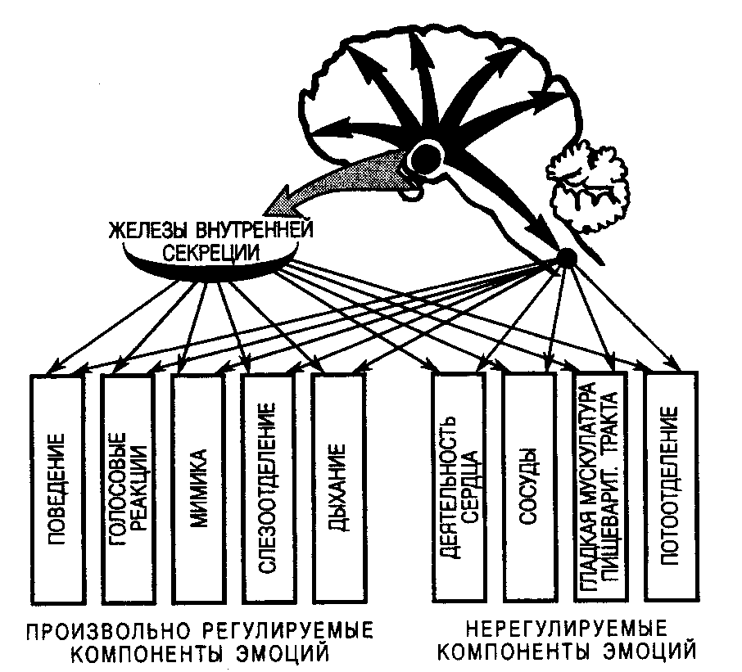
Рисунок 14. Компоненты эмоциональной реакции

Физиологические механизмы эмоций
Структуры головного мозга, связанные с эмоциями
Для изучения физиологических механизмов эмоций широко применяются традиционные физиологические методы: удаление какой-то структуры мозга, или наоборот, ее стимуляция. Данные о морфофизиологической организации эмоций у человека получены методом вживления электродов в различные отделы мозга. Этот метод применяется при лечении некоторых заболеваний, а научные наблюдения выполняются «попутно». Понятно, что удаление структур мозга у человека производится в исключительных случаях, поэтому и результатов таких наблюдений немного.
У животных наряду с разрушением и стимуляцией широко используется метод самораздражения. Широко известны опыты Дж. Олдса, в которых крысам вживляли электроды в различные области гипоталамуса. Крысы, обнаружив связь между нажатием педали и стимуляцией, продолжали стимулировать свой мозг с поразительным упорством, число нажатий достигало нескольких тысяч в течение 10- и 20 часов, при этом даже в состоянии агонии животное не переставало тянуться к педали. Животные при этом отказывались от пищи, самцы не реагировали на появление самок. Участки гипоталамуса, которые крысы стремились раздражать, получили название «зон удовольствия или наслаждения».
То, что эмоции не включены в генетически детерминированную схему поведенческого акта (речь идет об инстинктивном поведении), а выполняют функцию своеобразного сопровождения и помощи в осуществлении поведения, удачно продемонстрировано в экспериментах с раздражением различных гипоталамических зон. Раздражение центра голода гипоталамуса приводило к тому, что кошка набрасывалась на мышь и поедала ее, оставаясь совершенно спокойной. Раздражение других зон приводило к агрессии и ярости «оторванной» от процесса охоты.
Итак, гипоталамус, где наряду с двойными центрами, регулирующими основные типы врожденного поведения (голод-насыщение, питье и отказ от воды, теплопродукция и теплоотдача, агрессия - покой) обнаружены и зоны удовольствия, можно рассматривать как исполнительную структуру эмоций.
Гиппокамп, который расположен в глубине височных долей мозга, является одной из основных структур лимбической системы. Гиппокамп принимает участие в ориентировочном рефлексе, реакции настороженности, тревоги. Его роль в организации реакции на новые, необычные стимулы определяет и участие этой структуры в эмоциональной реакции.

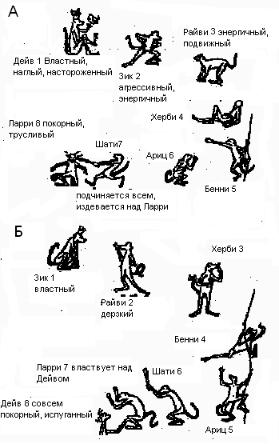
Важные эмоциогенные свойства обнаруживает миндалина. У высших животных она расположена в коре, в основании височной доли. Удаление большого участка мозга: миндалины, гиппокампа и грушевидной коры у обезьян приводит к таким существенным и всегда одинаковым изменениям поведения в целом и эмоциональных реакций, что эти изменения получили название синдрома Клювера-Бьюсси. У животных исчезает чувство страха, они перерастают различать качества пищи и ее пригодность для еды, поэтому пробуют все подряд. У таких обезьян снижается или извращается сексуальное поведение. Наиболее интересным и постоянным признаком синдрома является изменение социального положения в группе – после операции обезьяны даже высокого ранга оказываются на нижней ступени социальной лестницы (рис.15).

Рисунок 15.
Результаты эксперимента К. Прибрама: иерархия господства в колонии из 8 обезьян до (А) и после (Б) двустороннего удаления миндалины у Дейва, в результате которой он переместился на самую низшую ступень иерархической лестницы.
Электрическая стимуляция миндалины вызывает эмоции страха, гнева, ярости. Оказалось, что среди нейронов миндалины, реагирующих на световое, звуковое и кожное раздражение, есть и такие, которые различают лица с выражением угрозы или без него. Именно поэтому миндалине принадлежит значительная роль в регуляции зоосоциального поведения.

Определенную роль в осознании субъективных эмоциональных переживаний приписывается поясной извилине. Поясная извилина имеет двусторонние связи со многими подкорковыми структурами: перегородкой, голубым пятном, верхними буграми четверохолмия, а так же с различными областями коры. Полагают, что поясная извилина выполняет функцию высшего координатора различных систем мозга, вовлекаемых в организацию эмоций.
В регуляции эмоций особое значение имеет лобная и височная кора. Поражения лобной доли приводит к глубоким нарушениям эмоциональной сферы человека. Познакомимся с одним несчастным случаем, произошедшим в США. "Финеас Гейдж, дорожный мастер, заложил пороховой заряд в отверстие, пробитое в скале, подготовляя взрыв. Он опустил в отверстие тяжелую железную трамбовку, не придерживая ее, и... палка, ударившись о скалу, высекла искру, воспламенила порох и устремилась к небесам. Палка насквозь пронзила головной мозг, войдя через левую щеку и выйдя около темени. В течение часа Гейдж находился в оглушенном состоянии, после чего он смог с помощью сопровождавших его людей пойти к хирургу и по дороге спокойно и невозмутимо рассуждать о дырке в своей голове. Он оправился от инфекции, развившейся в ране, и прожил еще 12 лет. (Позднее на вскрытии выяснилось, что тяжелое повреждение получила левая лобная доля, и травма распространилась на правую лобную долю.) Как череп, так и палка ныне экспонируются в Гарвардском университете. Как ни поразителен был счастливый исход столь внушительной травмы, не менее поразительными оказались ее последствия. Гейдж по-прежнему оставался дееспособной личностью: у него не обнаруживалось никакой потери памяти и был в состоянии заниматься своим делом. Снижение умственных способностей у Гейджа оказалось несоизмеримо малым для человека с обширным повреждением той самой части мозга, которую считали субстратом высших интеллектуальных процессов. Некоторые изменения у Гейджа произошли, но они носили не тот характер, какого следовало бы ожидать исходя из существовавших теорий. Затронуты были главным образом особенности его личности, а не умственные способности. До несчастного случая он был тактичным и уравновешенным человеком, хорошим работником, теперь он стал невыдержанным, сделался упрямым, но переменчивым и нерешительным. Не проявлял склонность к какому бы то ни было труду - вместо этого предпочитал странствовать, зарабатывая себе на жизнь тем, что показывал себя и свою трамбовку" (Вулдридж Д. Механизмы мозга. - М.: Мир, 1965.).
При поражении лобной коры преимущественно развиваются два синдрома: эмоциональная тупость и растормаживание низших эмоций и влечений. При этом в первую очередь нарушаются высшие эмоции, связанные с социальными отношениями, деятельностью, творчеством. Двустороннее удаление височных долей приводит к изменениям, напоминающим нарушения эмоций при удалении миндалины: подавление агрессивности и страха.
В настоящее время накоплено большое число экспериментальных и клинических данных о роли полушарий головного мозга в регуляции эмоций. Оказалось, что временное выключение электросудорожным ударом левого полушария приводит к сдвигу в эмоциональной сфере в сторону отрицательных эмоций. Настроение ухудшается, самочувствие оценивается пессимистически. Выключение правого полушария вызывает противоположный эффект – улучшение эмоционального состояния. Распознавание мимики, эмоциональной окраски речи, интонаций в большей степени связано с функцией правого полушария.
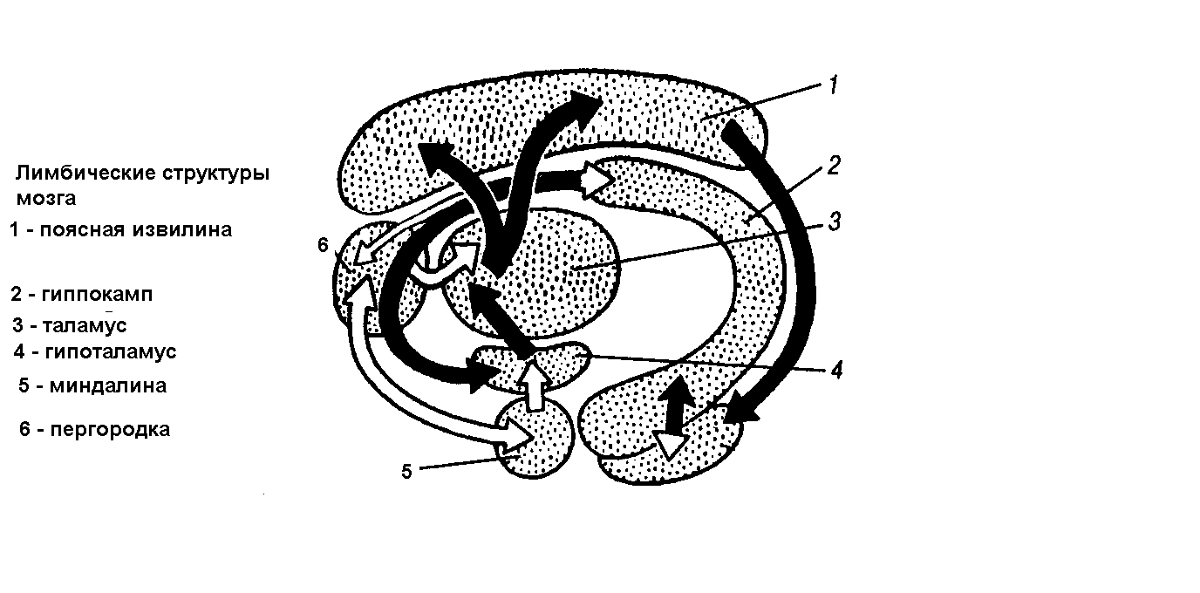
В настоящее время установлено, что непосредственное участие в формировании физиологических и психических компонентов эмоций принимают гиппокамп, свод, мамиллярные тела, таламус, поясная извилина, гипоталамус, миндалина, обонятельный мозг, ретикулярная формация, базальные ганглии и кора больших полушарий.

В формировании эмоций принимают участие и старая, и новая кора, центральное серое вещество, ретикулярная формация среднего мозга. Подкорковые структуры оказывают на кору активирующее влияние, а кора, в свою очередь, на основе обработки поступающей информации и активации следов памяти определяет включение нужной эмоции в целостный поведенческий акт. Центральными структурами в этой системе являются гипоталамус, миндалина, гиппокамп и лобная кора (рис.16).

Рисунок 16. Эмоциогенные структуры мозга

Модальность и интенсивность эмоций определяется, в основном, взаимоотношением основных групп медиаторов и нейропептидов, включая эндогенные опиаты. Мы уже останавливались на локализации ядер ретикулярной формации продолговатого и среднего мозга. Активирующая роль этой структуры, и ее участие в эмоциях обусловлены наличием в ядрах ретикулярной формации дофаминергической, серотонинергической, норадренергической и холинергической медиаторных систем ( АХ, ДА, НА). Показано, что увеличение концентрации серотонина сопровождается повышением настроения, а снижение – формирует состояние тревожности. Снижение концентрации норадреналина приводит к состояниям тоски и депрессии. Агрессивные реакции протекают на фоне увеличения соотношения АХ/НА. При этом АХ отводится роль запускающего медиатора, а проявление агрессивности связано с НА. Реакции агрессии оказываются более выраженными на фоне низкой активности серотонинергической системы. Увеличение активности этой системы снижает агрессивность. У животных, которые хорошо одомашниваются, уровень серотонина как правило выше. Состояние удовольствия, удовлетворения связаны с НА и ДА, причем НА определяет побуждение, мотивирующую компоненту реакции, а ДА «награждающее», подкрепляющее переживание.

Теории эмоций
В настоящее время основной проблемой физиологии эмоций является определение связей между отдельными структурами эмоциогенной системы. Попытки объединить эти структуры и создать стройную систему включения и участия конкретных структур в эмоциях предпринимаются давно.
Первой физиологической теорией возникновения эмоций считается периферическая теория, предложенная В.Джеймсом и С. Ланге В 1885 году. Согласно их представлениям, эмоции являются следствием изменения в работе внутренних органов и скелетной мускулатуры. Эта теория может быть применена для объяснения эмоций соматовегетативного генеза, однако не объясняет происхождения эмоций высшего, социального уровня.
В 1927-28 гг. была высказана центральная, или таламическая теория У. Кеннона и Ф. Барда, основанная на том, что именно в таламусе, под влиянием приходящих в эту структуру афферентных импульсов формируется эмоциональное возбуждение. В результате формируется эмоциональное возбуждение и эффекторные реакции на периферии, характерные для той или иной эмоции.

В соответствии с теорией И. Пейпеца возникновение эмоций связано с лимбической системой. Возбуждение распространяется по структурам, входящим в «круг Пейпеца». В гиппокампе возникает возбуждение, оттуда импульсы идут в мамиллярные (mamilllaris) тела, затем в передние ядра гипоталамуса и в поясную извилину и распространяются на другие области коры (рис 18). Такая циркуляция приводит к значительному усилению эмоций, и даже может придавать им затяжной, патологический характер. Эмоции возникают либо сначала в коре, откуда импульсы поступают в "круг" через гиппокамп, либо через гипоталамус и тогда кору поясной извилины следует рассматривать как воспринимающую область для эмоциональных ощущений. Распространение эмоционального возбуждения с поясной извилины в кору больших полушарий создает, по мнению автора, ту эмоциональную окраску, которая воспринимается субъективно.
В настоящее время все физиологи согласны с тем, что нервным субстратом эмоций является лимбико-гипоталамический комплекс.
В 1951 году Д. Линдсли, основываясь на функциях ретикулярной формации мозга, предложил активационную теорию возникновения эмоций. Автор считает, что внешние и внутренние стимулы, активируя ретикулярную формацию ствола мозга, через это образование приводят к активации таламуса, гипоталамуса и коры головного мозга и появлению эмоций.
В 1949 году П.К. Анохиным была выдвинута биологическая теория эмоций. Эта теория основана на двух функциях эмоций: оценочной и поддержки поведения. Эмоции, с одной стороны, помогают организму быстро мобилизовать силы для достижения цели, интегрировать все функции организма, с другой являются своеобразным механизмом, позволяющим выбрать наиболее оптимальный путь достижения цели. Как видим, эта теория не объясняет возникновение эмоций, а подтверждает их высокую биологическую роль.
В соответствии с потребностно-информационной теорией П.В. Симонова (1966), эмоциональное состояние обусловлено с одной стороны, отрицательным эмоциями, сопровождающими исходные потребности организма, с другой стороны – вероятностным прогнозированием положительных эмоций в случае удовлетворения потребности.
А.В. Вальдман (1972) высказывается в пользу отсутствия строгой жесткой связи определенного типа эмоций и морфологической структуры. Эмоциональная реакция при стимуляции мозга – это производное многих внутренних и внешних факторов.
Общую схему движение информационного потока можно представить следующим образом: вся сенсорная информация, а так же информация о процессах мышления и речи, до и после ее обработки в коре больших полушарий, попадает в структуры лимбической системы, где оценивается с позиций вероятности удовлетворения актуальной потребности. Результатом такой обработки является формирование психического компонента эмоции и его осознания, и вегетативных и двигательных компонентов. Реализация всех трех компонент эмоций связана с гипоталамусом, базальными ганглиями, поясной извилиной и моторной корой. В совокупности это обеспечивает адаптацию человека к текущим условиям внешней среды.
Как бы ни были организованы структуры лимбической системы, принимающие участие в эмоциональной реакции, точно известно, что между корой больших полушарий и стволом мозга расположен комплекс образований, с которыми связаны следующие функции (I – IV).
- Они получают импульс возбуждения из любого отдела ЦНС:
  - - от периферии при возбуждении проприорецепторов, тактильных, болевых, хеморецепторов, барорецепторов сосудистой системы,
  - - мотивационное возбуждение, возникающее в гипоталамусе при нарушении гомеостаза (неудовлетворение витальных потребностей),
  - - от анализаторов,
  - - от коры больших полушарий (формирование программы поведенческого акта, воспоминания, мышление).
- Эти структуры сохраняют и даже могут усиливать циркулирующее по «кругу» возбуждение, вне зависимости от того, где оно возникло. Каждая из структур круга играет свою роль. Гиппокамп поддерживает активацию коры в случае возникновения новой, необычной информации, миндалина – в случае решения социальных проблем в группе, поясная извилина способствует осознанию положительной или отрицательной эмоции, гипоталамус – обеспечивает вегетативную компоненту реакции, которая поддержит изменение поведения.
- Формируют комплекс реакций, который включает:
  - - увеличение функциональной активности центральной нервной системы, которое отражается изменениями на ЭЭГ,
  - - субъективное ощущение, которое и является положительной или отрицательной эмоцией,
  - - усиление мышечного тонуса,
  - - мимическое выражение эмоций,
  - - вегетативное обеспечение (нервное и гуморальное), необходимое для изменения поведения.
- Облегчают фиксацию в памяти всех параметров изменения поведения в конкретной ситуации.
Отрицательная роль эмоций
Степень участия отделов вегетативной нервной системы в проявлениях различных эмоций варьирует. Так, при гневе, страхе, преобладает симпатическая реакция, а при положительных эмоциях – парасимпатическая. Однако склонные к невротическим реакциям люди и в состоянии страха обнаруживают парасимпатические реакции (медвежья болезнь).
Периферические компоненты эмоции можно подразделить на произвольно управляемые и неуправляемые. К частично управляемым относятся движения, мимика, речь, дыхание. К неуправляемым – деятельность сердца, гладкой мускулатуры сосудов, кишечника, желез внутренней секреции.
Произвольными усилиями человек может заблокировать внешние проявления эмоций, правда до определенного предела, меньше всего поддается произвольному управлению голос, интонации речи. Однако, вегетативные проявления не поддаются произвольному управлению и проявляются в полной мере. При длительном эмоциональном возбуждении, при часто повторяющихся эмоциональных воздействиях отрицательного характера возбуждение структур ЦНС, связанных с проявлением эмоций может стать устойчивым, перейти в стационарную форму и сформировать очаг застойного возбуждения. Такой очаг может стать, при определенной генетической предрасположенности, причиной психосоматического заболевания (артериальная гипертензия, язвенная болезнь желудка и др.).
Как правило, в стационарную форму переходят отрицательные эмоции. С целью профилактики нежелательных последствий возникает необходимость «воспитания» отрицательных эмоций. Воспитание должно быть направлено не столько на избегание отрицательных эмоций, это невозможно, сколько на умение перевести уже сложившуюся обиду, гнев, неудовлетворение на другое, полезное дело. Достижение необходимого результата вызывает положительные эмоции, которые нивелируют отрицательные.
Патология эмоций
Патология эмоций проявляется или в их усилении – гипертимия, или в ослаблении – гипотимия, а так же в различных формах их утраты или извращения.
Гипотимия – пониженное настроение, сопровождающееся уменьшением двигательной и психической активности. Проявляется тоской с тягостными ощущениями в области груди, реже – живота. При этом характерно снижение самооценки, достигающее степени самоуничижения, будущее теряет смысл. При гипотимии всегда наблюдается ухудшение физического состояния – снижение аппетита, расстройства сна.
Гипертимия – повышенное настроение, сопровождается усилением двигательной активности. Все переживания окрашены только в приятные тона, больные беззаботны, у них нет проблем, превосходное состояние и постоянный избыток энергии. Повышенная самооценка может достигать степени бреда величия. Такие люди говорят много, громко, содержание речи непоследовательно, суждения поверхностны.
Разновидностью патологии эмоций может быть их утрата и извращение. Эмоциональное обеднение – слабость эмоциональных реакций заключается в снижении реакции, оскудении чувств, эмоциональной холодности. При возникновении полного равнодушия и безразличия говорят об эмоциональной тупости.
Паратимия – неадекватные реакции, не соответствующие или противоречащие ситуации (например, смех при трагических известиях).
Задания для самостоятельной работы
- Перечислите соматические и вегетативные проявления эмоций.
- Проведите сравнительную характеристику по основных параметрам проявления функционального состояния трех функциональных состояний ЦНС: медленноволновой сон, спокойное бодрствование с закрытыми глазами, эмоциональное возбуждение. Для оформления можно использовать таблицу.
- Перечислите проявления эмоций, которые можно контролировать произвольно, приведите примеры жизненных ситуаций, в которых эту возможность приходится использовать.
- Перечислите функции эмоций, выберите одну из них и объясните ее физиологическую роль, приведите пример.
- Дайте классификацию эмоциональных процессов по силе реакции, вспомните фамилию автора этой классификации.
- Объясните суть потребностно-информационной теории П.В. Симонова, объясните в каких ситуациях возникает состояние напряжения, напишите формулу. Перечислите состояния напряжения
- Перечислите отличия стенических и астенических эмоций, приведите примеры ситуаций, в которых возникают такие эмоции.
- Перечислите эмоции, входящие во враждебную триаду, объясните физиологическое значение таких эмоций. Приведите примеры, в которых эти эмоции играют положительную или отрицательную роль.
- Назовите представленные на рисунке эмоциогенные зоны головного мозга, дайте функциональную характеристику каждой в проявлении различных эмоций.

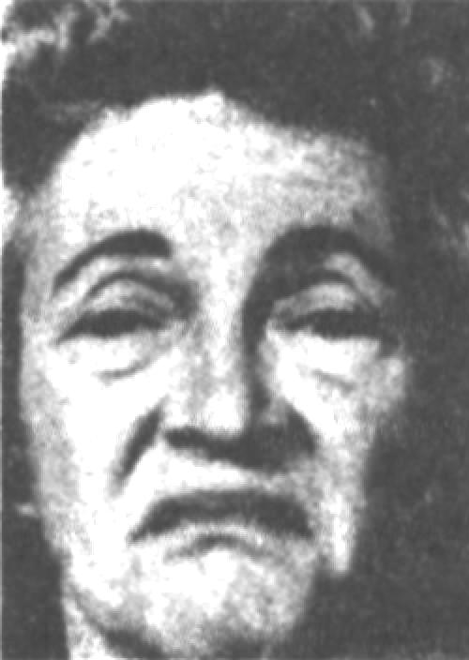
- Посмотрите на лицо на фотографиях и попытайтесь охарактеризовать функциональное состояние, объясните, на основании каких признаков сделаны заключения.

11. Посмотрите на лица на фотографиях, назовите эмоции, которые выражают эти лица, и объясните их биологическое значение.

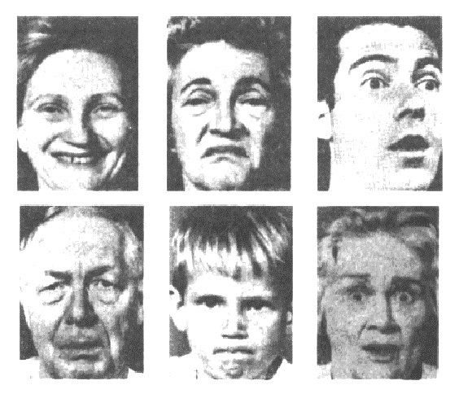

Итак, рассмотрев психические процессы – память, научение, речь, психические состояния - сон, внимание, эмоции, переходим к последней группе психических явлений – психическим свойствам.
Психические свойства это устойчивые характеристики личности, которые в большой степени генетически детерминированы и обусловлены как особенностями отдельных нейронов и групп нейронов, так и морфофункциональными свойствами головного мозга.

Учение И.П. Павлова о типах высшей нервной деятельности
Еще в V веке до нашей эры древнегреческий врач Гиппократ обратил внимание на то, что люди отличаются по своему темпераменту. Спустя почти 700 лет римский врач Клавдий Гален, основываясь на учении Гиппократа, разработал первую классификацию, или типологию темпераментов. Он выделил 9 видов темпераментов, однако в наше время используют только 4 из них: сангвинический, флегматический, холерический и меланхолический. Типологические особенности личности оказались настолько важными в подходах к воспитанию, образованию, лечению человека, что в последние годы в психофизиологии даже сформировалось отдельное направление, которое получило название дифференциальная психофизиология.
Учение И.П. Павлова о типах высшей нервной деятельности в свое время явилось новой вехой в представлениях о типологических характеристиках человека и животных. Дело в том, что до Павлова (как, впрочем, и большинство исследователей после) изучался темперамент человека – то, что получилось в результате сочетания врожденных свойств нервной системы, воспитания, образа жизни, особенностей трудовой деятельности и т.д. И.П. Павлов исследовал именно свойства нервной системы, те ее особенности, от которых зависит соотношение процессов возбуждения и торможения и их выраженность.
На основании изучения закономерностей выработки и переделки условных рефлексов и сопоставления их с динамикой внешнего поведения И. П. Павлов выделил четыре основных типа нервной системы, в определенной степени, совпадающие с классификацией темпераментов, предложенной Гиппократом. В основу классификации положено три функциональных показателя процессов возбуждения и торможения: сила, уравновешенность и подвижность.
Прежде всего, была исследована сила возбудительного процесса. В исследовании устанавливалось, как быстро вырабатывается условный рефлекс, использовали сверхсильные раздражители (трещотки) и кофеиновую пробу (уже максимально возбужденная ЦНС) и определяли время наступления запредельного торможения. Было проведено сопоставление возбудительных и тормозных процессов по скорости угасания рефлекса, скорости выработки дифференцировки с запаздыванием в обычных условиях и на фоне приема брома – уже заторможенные нейроны. Чем быстрее возникало угасание, тем менее устойчива оказывалась тормозная система. Так были выделены сильный и слабый типы.
Уравновешенность возбудительных и тормозных процессов оценивалась по скорости выработки положительных и тормозных (на отрицательное подкрепление) условных рефлексов. Например, если положительные условные рефлексы вырабатываются легко и быстро, а тормозные – с трудом и медленно, то это означает, что возбуждение преобладает над торможением. Так были выделены уравновешенный и неуравновешенный типы ВНД.
Под подвижностью нервных процессов И.П. Павлов понимал скорость перехода от торможения к возбуждению и наоборот. Подвижность нервных процессов оценивалась по скорости переделки положительного условного рефлекса на отрицательный, по реакции на сшибку – предъявлялись одновременно два условных стимула, в ответ на которые должна быть различная реакция. Так были выделены подвижный и инертный типы ВНД.
Сильный неуравновешенный (безудержный) тип характеризуется сильными нервными процессами с резко выраженным преобладанием возбуждения. Представители этого типа очень активны, у них быстро вырабатываются положительные и медленнее - тормозные условные рефлексы. Тормозные рефлексы (например, запаздывание) являются недостаточно стойкими.
У представителей сильного уравновешенного подвижного и сильного уравновешенного инертного типов быстро вырабатываются и стабилизируются положительные и тормозные условные рефлексы. Различие между этими типами обнаруживается при изменении сигнального значения положительных и тормозных раздражителей, когда положительные перестают подкрепляться, а тормозные подкрепляются. Представители сильного уравновешенного подвижного типа быстро приспосабливаются к изменившемуся значению раздражителей и вырабатывают соответственно изменившимся условиям новые условные рефлексы. Для представителей сильного уравновешенного инертного типа перестройка является более сложным процессом и осуществляется медленнее.
Слабый тип характеризуется тем, что выработанные рефлексы легко затормаживаются даже при самых незначительных внешних влияниях. Представителей этого типа отличает замедленная выработка и неустойчивость положительных условных рефлексов. Тормозные рефлексы вырабатываются у них быстро и характеризуются стабильностью. Животные со слабым типом нервной системы даже при многолетнем пребывании в лаборатории проявляют пассивно-оборонительную реакцию.
Таблица 9
Схема четырех типов нервной системы (по И. П. Павлову)
Тип нервной системы | Характеристика по показателям  свойств нервной системы |  |  | Соответствие темпераментам  по Гиппократу
Тип нервной системы | по силе | по уравновешенности | по подвижности | Соответствие темпераментам  по Гиппократу
Сильный неуравновешенный (безудержный) | Сильный | Неуравновешенный. Преобладание возбуждения над торможением | — | Холерик
Сильный уравновешенный подвижный | Сильный | Уравновешенный | Подвижный | Сангвиник
Сильный уравновешенный инертный | Сильный | Уравновешенный | Инертный | Флегматик
Слабый | Слабый | Неуравновешенный. Преобладание торможения над возбуждением | — | Меланхолик

Люди, обладающие сильным уравновешенным подвижным типом ВНД обычно живые, деятельные, общительные, любознательные, легко и быстро переключаются с одного вида деятельности на другой, мало подвержены срывам. Такие люди обладают высокими адаптивными возможностями, устойчивостью в трудных жизненных ситуациях. Сангвиники разносторонни в своей деятельности и интересах. Они настойчивы в преодолении трудностей (это проявление силы нервных процессов), легко приспосабливаются ко всяким изменениям в укладе жизни, профессиональной деятельности, быстро перестраивают свои привычки (это проявление высокой подвижности нервных процессов). Такие люди проявляют большое самообладание в критических ситуациях, сдержанность (проявление уравновешенности). Сангвиники обладают высокой работоспособностью и энергией. Дети этого типа отличаются подвижностью, живостью, любознательностью, в то же время дисциплинированы.
Сильный неуравновешенный подвижный тип, или холерический темперамент. Для него характерно выраженное преобладание процесса возбуждения над торможением. Люди холерического темперамента – это очень энергичные, увлекающиеся, смелые в суждениях, склонные к решительным действиям, не знающие меры в работе, которой они могут быть увлечены до самозабвения. Потом так же азартно могут взяться за другое дело, не закончив предыдущего. Они часто опрометчивы в своих поступках, несдержанны и легко возбудимы, их неуравновешенность проявляется в высокой вспыльчивости по любому, даже незначительному поводу. Они не склонны к компромиссам и идут к достижению цели, не обращая внимания на условия и социальное окружение.
Для детей с холерическим темпераментом характерны высокая познавательная активность, любознательность. Однако часто их поведение нарушается кратковременными вспышками необоснованного возбуждения, которое может выражаться даже в агрессивном поведении. Таким детям очень трудно длительное время заниматься однообразной, монотонной деятельностью.
Человек флегматического темперамента (сильный, уравновешенный инертный тип ВНД) – это неторопливый в действиях, спокойный, даже медлительный, малообщительный. Вместе с тем для него характерны энергичность, упорство и настойчивость в достижении цели, устойчивость к стрессирующим воздействиям. Для людей с инертным типом является большой проблемой переделка стереотипа, а поэтому им свойственно постоянство привязанностей, привычек, иногда доходящее до педантизма, негативное отношение к любым переменам.
Дети – флегматики отличаются спокойным поведением, они трудолюбивы, медлительны. Для них характерна медленная, спокойная речь. Спокойные в обычной ситуации, дети этого типа обнаруживают значительную активность и упорство в трудных условиях. Быстрая перемена вида деятельности, смена обстановки могут быть для таких детей стрессирующими факторами.
Слабый тип, или меланхолический темперамент проявляется в том, что называют «слабостью характера». Эти люди легко подчиняются чужой воле, неспособны настоять на своем, боятся трудностей, не любят общества, избегают ответственности. Часто находятся во власти опасений, тревожного чувства, тоскливого настроения (чаще всего чувства меланхолика окрашены в мрачные тона). Они обладают повышенной впечатлительностью, склонны к преувеличению жизненных трудностей, в чрезвычайных обстоятельствах склонны впадать в панику. Меланхолики незаменимы в тех видах деятельности, где нужна кропотливая, точная, требующая высокой сосредоточенности работа, там, где не получается «наскоком», а нужно спокойно подумать, почему не получается.
Дети этого типа тихие, боязливые, робкие. При работе с ними, особенно в процессе обследования и лечения, необходимо особое терпение, совершенно непозволительны насилие и грубость.
Что добавилось в настоящее время с использованием нейронных ответов, ЭЭГ и других современных методов?
Проблема индивидуально-психологических различий между людьми всегда рассматривалась в отечественной психологии как одна из фундаментальных. Наибольший вклад в разработку этой проблемы внесли Б.М. Теплов и В.Д. Небылицын, а также их коллеги и ученики. Основные усилия исследователей были направлены на анализ различных аспектов природы свойств нервной системы, а также их психологических проявлений. Именно в этой группе исследователей проведено сопоставление картины ЭЭГ и ее изменений с особенностями поведения человека, а Б.М. Тепловым впервые был использован термин «дифференциальная психология». Согласно Б.М. Теплову, свойства нервной системы проявляют себя, прежде всего, в динамическом аспекте поведения (скорость, темп, напряженность, вариабельность и т.д.) и в меньшей степени обнаруживаются в содержательных аспектах деятельности (побуждения, мотивы, цели, знания и т.д.). В.Д. Небылицын различал два главных параметра в структуре темперамента: общую активность и эмоциональность. Общая активность, согласно В.Д. Небылицыну, объединяет такие индивидуальные качества, которые соответствуют понятию формально-динамических особенностей личности, образующих континуум от «...инертности и пассивного созерцательства... до высших степеней энергии». Под эмоциональностью В.Д. Небылицын понимал целый комплекс качеств, «...описывающих динамику возникновения, протекания и прекращения различных эмоциональных состояний».
Приведем только один пример, классификации, который применяется при отборе летчиков и космонавтов (Институт космической медицины). У обследованных выделены три типа соотношения ритмов:
Первый тип – преобладает альфа ритм, он моночастотный и высоко амплитудный – для таких людей характерны пассивность, интроверсивность, они с трудом принимают решения в сложных ситуациях.
Второй тип – амплитуда альфа ритма ниже, сам ритм занимает до 50% - для этих людей характерна повышенная тревожность.
Третий тип – высокоамплитудный, но поличастотный альфа ритм – это лица с повышенной возбудимостью, высокой агрессивностью, которые быстро принимают решения.
В заключении, приведем рисунок известного художник Х. Бидструпа, на котором ему удалось замечательно подметить, что реакции человека на одинаковое воздействие зависит от его темперамента, или типа ВНД.

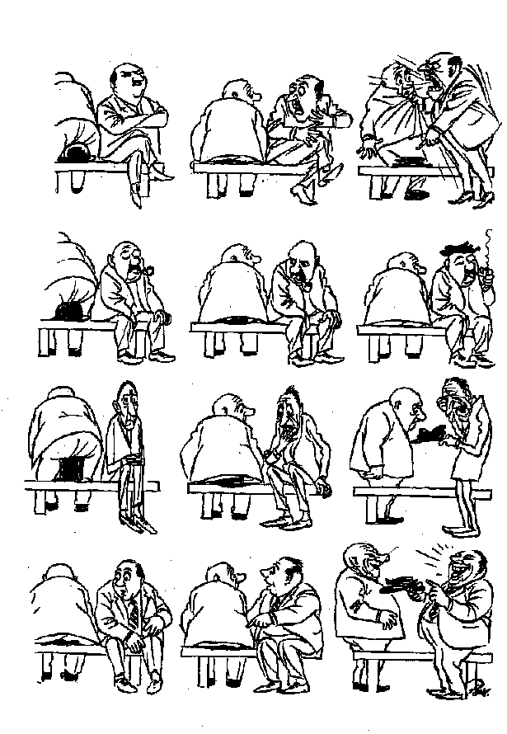
Рисунок 17. «Четыре характера» Х. Бидструп

Функциональная межполушарная асимметрия
Головной мозг имеет два полушария, однако, это не простое дублирование функций, как, например, в почках или легких. Оказалось, что полушария, выполняя одинаковые функции – прием информации, ее обработка и команда на периферию – делают это по-разному. Это явление получило название функциональной межполушарной асимметрии.
Изучение функциональной асимметрии больших полушарий головного мозга началось в середине 19 века на пациентах с очаговыми поражениями головного мозга, обусловленными кровоизлияниями и черепно-мозговыми травмами. Было установлено, что повреждение коры левого полушария в 85% случаев ведет к нарушению речи (это впервые установил Поль Брока); поражение правого полушария не приводило к нарушению речи. Дальнейшие исследования проводились на больных, которым по жизненным показаниям было проведено расщепление мозга – рассекалось мозолистое тело для ограничения распространения возбуждения. Таким больным можно было предъявлять вербальные раздражители (слова, формулы) или картинки в правое или левое полушарие. Понятно, что таких больных немного, поэтому были разработаны методы, позволяющие исследовать особенности функционирования полушарий на целом мозге. В экспериментах использованы, например, однополушарный наркоз, который позволяет на время выключить одно из полушарий, или предъявление зрительного стимула справа или слева. Это позволяет отправить информацию в правое или левое полушарие. Дело в том, что часть волокон зрительного нерва, идущая от наружного сегмента сетчатки, не перекрещивается, и остается в своем полушарии, а другая часть волокон, идущая от внутреннего сегмента, уходит в противоположное полушарие (рис. 18). Использование таких методов позволило исследователям продемонстрировать значительные различия в функционировании полушарий.

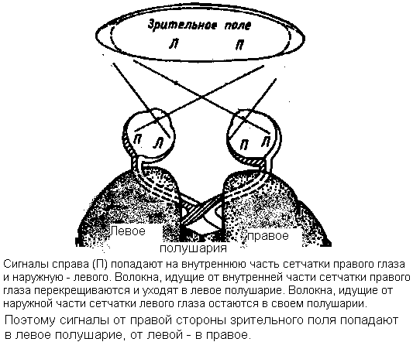

Рисунок 18 . Возможность направления зрительного стимула
в правое или левое полушарие мозга.

Было обнаружено, что левое полушарие участвует в основном в аналитических процессах, оно – база для логического мышления. Левое полушарие обеспечивает речевую деятельность: понимание речи, ее построение, работу со словесными символами. Обработка входных сигналов обеспечивается в левом полушарии последовательно. Поэтому левое полушарие называют абстрактно-логическим.
Правое полушарие обеспечивает конкретно-образное мышление, выделяет из всего потока речевой информации его невербальную компоненту (интонация, тембр, громкость, эмоциональная окраска голоса). Поступающая в правое полушарие информация обрабатывается одномоментно и целостным способом. Поэтому правое полушарие называют конкретно-чувственным.

Таблица 10

Функциональная характеристика полушарий головного мозга

Левое | Правое
Лучше узнает вербальные стимулы (например, написанные слова), легко различимые и знакомые стимулы, предметы. | Лучше узнает невербальные, трудно различимые и незнакомые стимулы
Легче решает задачи на оценку времени, на установление сходства, установление идентичности стимулов по названиям | Легче устанавливает пространственные соотношения, различия, идентичность стимулов по их физической природе.
Воспринимает окружающий мир аналитически, последовательно, абстрактно, формирует обобщенные понятия | Воспринимает окружающий мир целостно (гештальт), одновременно, обеспечивает конкретное узнавание.
Лучше распознает речевые звуки – слова, слоги, связи | Лучше распознает тональность, шумы, эмоциональную окраску речи, интонации
Обеспечивает понимание и воспроизведение устной речи | Обеспечивает понимание речи и устной и письменной, но не воспроизводит.

Предложена классификация функциональных асимметрий в соответствии с сенсорными и моторными функциями полушарий.
Асимметрия двигательной активности рук, ног, лица, правой и левой половины тела обозначается как моторная асимметрия.
Например, у правшей левая рука более вынослива, чем правая к статичному усилию; мышцы левой части лица сильнее правой, в результате левая половина лица кажется более мужественной. Ранее предполагали, что в основе моторной асимметрии лежит анатомическая асимметрия моторных зон коры головного мозга, однако сейчас данное утверждение опровергается. Развитие моторной асимметрии детерминировано деятельностью периферии в ранние периоды онтогенеза, что ведет к микроструктурным перестройкам на уровне коры головного мозга. Моторная асимметрия появляется и нарастает в детские годы, достигает максимального развития к зрелому возрасту, а в позднем возрасте нивелируется. Если в раннем детстве начать переучивать левшу, то у него остается характерная сенсорная и психическая асимметрия, отличная от правшей. Моторная асимметрия является неустойчивой и может изменяться в период адаптации.
Асимметрия восприятия объектов обозначается как сенсорная асимметрия.
Сенсорная асимметрия является более четкой и постоянной характеристикой деятельности центральных систем. Этот вид асимметрии сохраняется и закрепляется в течение всей жизни. Различают асимметрию органов зрения, слуха, вкуса, обоняния и осязания. Информация, воспринимаемая сенсорными системами, поступает в правое и левое полушарие, причем в ведущее быстрее, а ее обработка и хранение происходит в полушарии, адаптированном к данному виду информации. В опытах по изучению асимметрии осязания установлено, что болевой порог выше на ведущей руке, а температурная чувствительность – у не ведущей руки. Была обнаружена тактильная асимметрия.
Наиболее выражена асимметрия функционирования органов зрения и слуха. Известно, что ведущий глаз первым ловит предмет, поэтому быстрее происходит его аккомодация. Объект ведущим глазом воспринимается как больший и контрастный. Наиболее четко асимметрия проявляется на уровне коры. На корковом уровне выделяется две системы опознания: система «что» опознает объект, а система «где» локализует его положение в пространстве. Путь системы «что» берет начало от ганглиозных клеток сетчатки Х типа с небольшими размерами рецептивных полей и проецируется в первичную зрительную кору и височные области правого полушария. Система «где» берет начало от ганглиозных клеток У типа с большими рецептивными полями и проецируется через ядра таламуса к теменной коре правого полушария. Левое полушарие осуществляет опознание образа инвариантно, т.е. независимо от его положения в пространстве.
Однако более устойчивым видом сенсорной асимметрии считается слуховая асимметрия, так как зрительная асимметрия нивелируется после 30-35 лет, а слуховая – после 40-50 лет жизни. Установлено, что острота слуха выше у ведущего уха.
Неодинаков и порог обонятельной чувствительности. Большая чувствительность левой стороны носа к запахам установлена у 71 % взрослых, правой - у 13 % и одинаковая чувствительность - у 16 %; у детей те же цифры равны 35, 30 и 35 % соответственно; асимметрия обоняния у взрослых по сравнению с детьми, как видно, возрастает вдвое. В литературе обосновывается гипотеза о правополушарном представительстве обонятельного анализатора. Предполагается, что обоняние может быть уникальной сенсорной модальностью для выявления функциональной асимметрии мозга. Функция сопоставления запахов связывается исключительно с правой височной областью. Гримаса отвращения и восклицания наблюдались у больных после расщепления мозга, если неприятные запахи предъявлялись левой половине носа. Обонятельные галлюцинации наиболее часто встречаются у больных с избирательным поражением правой височной области, составляя ауру эпилептического припадка или самостоятельный пароксизм.
Распределение высших нервных функций между полушариями (мышление, сознание, эмоции, восприятие пространства и времени, речь) – определяется как психическая асимметрия. Психические процессы, зависимые от правого полушария мозга, по существу включают в себя сенсорные асимметрии. Как видно из изложенного выше, правое полушарие получает сенсорной информации более чем в два раза больше левого. В целом они могут обозначаться как психосенсорные процессы. Они составляют основу для одного из двух главных видов познания человека - познания с помощью органов чувств с формированием чувственных образов внешнего мира и самого себя. Такому познанию доступно, следовательно, только то, что есть сейчас (в настоящем времени) и здесь (в реальном сейчас пространстве). Постоянно формирующиеся образы осознаются, сопоставляются с образами прошлых восприятий и таким образом идентифицируются объекты внешнего мира и собственного "Я" субъекта. Психические процессы, зависимые от левого полушария, тесно соотносятся с двигательными асимметриями. Здесь уже дифференцируются психомоторные процессы. Известно, что в формировании отрицательных эмоций принимает участие правое полушарие: состояние отрицательного эмоционального напряжения проявляется активацией теменно-височной области правого полушария.
Физиология изучает преимущественно сенсорную и моторную асимметрию, поэтому определение профиля личности с целью оценки преобладания активности правого или левого полушария фактически обозначает определение сенсомоторной функциональной асимметрии. Необходимо сразу же отметить, что сенсорная и моторная асимметрия совсем не обязательно совпадают. Человек может обладать правополушарным или смешанным сенсорным профилем и левополушарным моторным. Тем не менее, попробуем дать общую характеристику людям с преобладанием правополушарных или левополушарных функций. Впервые такую характеристику дал И.П. Павлов, который выделил исключительно человеческий типы на основании преобладания первой или второй (речевой) сигнальных систем. Если по типам ВНД исследование Павлова подтверждается пока слабо, прямых корреляций между электрофизиологическими характеристиками нейронов и поведением не найдено (эти корреляции, скорее всего, и не будут найдены, потому что поведение – это сложное взаимодействие всех структур ЦНС), то его гениальное предвидение – выделение художников и мыслителей нашло блестящее подтверждение в процессе исследования функциональной межполушарной асимметрии.
"Мыслительный" тип по классификации И.П. Павлова, с преобладанием второй сигнальной системы.
1. Имеет большой словарный запас и активно им пользуется.
2. Ему присуща двигательная активность.
3. Тяготеет к теории, умеет прогнозировать события.
"Художественный" тип с преобладанием первой сигнальной системы
1. Неразговорчив.
2. Медлителен
3. Предпочитает конкретные виды деятельности.
4. Способен тонко чувствовать и переживать.
5. Склонен к созерцательности.
По современным представлениям человек с превалированием левополушарных функций тяготеет к теории, имеет большой словарный запас и активно им пользуется, ему присуща двигательная активность, целеустремленность, способность прогнозировать события. «Правополушарный» - тяготеет к конкретным видам деятельности, медлителен, неразговорчив, но наделен способностью тонко чувствовать и переживать, склонен к созерцательности и воспоминаниям.
Полушария головного мозга играют неодинаковую роль в процессах адаптации человека к различным условиям обитания и физическим нагрузкам: показана ведущая роль левого полушария мозга в процессах социальной адаптации, а правого в процессах физической адаптации к различным средовым факторам (рис. 19).
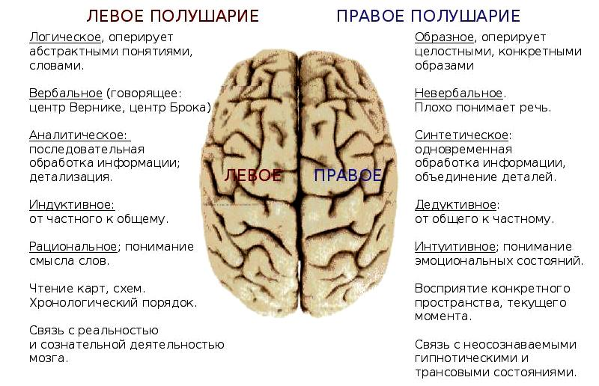

Рисунок 19. Особенности функционирования левого и правого полушарий мозга
Исследование функциональной асимметрии мозга у детей показало, что первоначальная обработка речевых сигналов осуществляется обоими полушариями и доминантность левого формируется позже. Если у ребенка, научившегося говорить, возникает поражение речевой зоны левого полушария, то у него наступает афазия. Примерно через год речь восстанавливается, при этом центр речи перемещается в правое полушарие. Такая передача функций левого полушария правому возможна лишь до 10 лет.
Существуют принципиально различные точки зрения на причины межполушарной асимметрии. Приверженцы первой считают, что межполушарная асимметрия характерна исключительно для человека, а в ее основе лежат движения ведущей руки и развитие речи. Вторая точка зрения основывается на экспериментально доказанном существовании межполушарной асимметрии у животных. Поэтому межполушарная асимметрия рассматривается как общее свойство мозга. Возникновение центра речи именно в левом полушарии исходно связано с его способностью функционировать аналитически и оценивать внешний мир не в виде общей картины, а отдельными фрагментами и последовательно. Таким фрагментом может стать звук и слово. Приведем лишь один пример, свидетельствующий о генетической, а не связанной с воспитанием межполушарной асимметрии.
Ученые японского Национального Центра неврологии и психиатрии провели магниторезонансное исследование активности участков головного мозга, задействованных в восприятии музыки. Во время эксперимента 28 человек, среди которых были профессиональные музыканты, слушали запись "Итальянского концерта" Баха. У всех участников приборы отметили возбуждение участков мозга, расположенных в височной доле. Но у музыкантов активность отмечалась в левой височной доле, а у обычных слушателей - в правой. Магниторезонансное сканирование безошибочно отделило профессионалов от дилетантов.
Давно установлено, что в левой височной доле находится речевой центр мозга, отвечающий за вербальное поведение. Новейшее исследование показывает, что у профессиональных музыкантов область обработки музыкальной информации совпадает, по крайней мере частично, с речевым участком мозга. Это может означать, что для такого человека любая мелодия звучит как "речь", состоящая из значимых элементов и обладающая собственным смыслом. Аналитическое восприятие отличает музыкантов от простых смертных, которые воспринимают музыку на уровне эмоций. Профессионал, таким образом, не может "просто слушать" музыку и "наслаждаться звуками", так же, как обычный человек не может "просто читать" книгу, "наслаждаясь буквами". Так что "язык музыки", "музыкальный текст" - не метафоры, а безошибочные термины, отражающие специфику мышления музыкантов и композиторов.
Еще очень мало известно о причинах, которые привели к межполушарной асимметрии и специализации полушарий. Найдены анатомические отличия, но они настолько незначительны, что не могут объяснить той огромной разницы в методах обработки информации правым и левым полушарием. Пожалуй, на сегодня единственным убедительным основанием межполушарной асимметрии является обнаруженная у животных и человека асимметрия в распределении медиаторов и биологически активных веществ.
Например, в левом бледном шаре, серотонина вырабатывается больше, чем в правом, а дофамина образуется больше в правой миндалине и левом полосатом теле, чем в противоположных одноименных структурах. Вещества, которые характеризуются центральным активирующим эффектом, распределены в головном мозге так же асимметрично. У крыс норадреналина в миндалине и черной субстанции может быть больше в правом или левом полушарии, что проявляется в индивидуальных особенностях поведения животных. Дофамина у крыс значительно больше вырабатывается в левом полушарии, D-рецепторов больше в том же полушарии. Уже у черепах, животных, стоящих очень низко в эволюционном ряду, обнаружена асимметрия в распределении опиатных рецепторов.
Когнитивные медиаторы – АХ, дофамин, ГАМК преобладают в левом полушарии, а медиаторы, наиболее тесно связанные с мотивационно-эмоциональным поведением - серотонин, НА в правом.
Существенным дополнением к генетически детерминированной и морфологически обоснованной гипотезе межполушарной асимметрии является исследование профиля межполушарной асимметрии у людей различной национальности. Выделено два, существенно отличающихся психотипа: западный и восточный, которые, как видно из таблицы являются полными противоположностями, а их обобщенные характеристики свидетельствуют о преобладании функций левого или правого полушарий у предтавителей различных рас.
Таблица 11
Сравнительная характеристика «западного и восточного» психотипов
Психотип «западного» человека (западный техницизм) | Психотип «восточного» человека (восточный мистицизм)
Вербально-логический, левополушарный тип мышления | Образный, правополушарный тип мышления
Высокая подвижность нервных процессов, способность к переработке большого объема информации | Интуитивное восприятие действительности
Преобладание разума над чувствами | Преобладание чувств над разумом
Деятельность, общительность | Пассивность, консерватизм, созерцательность
Склонность к лидерству, оптимизм | Конформность, пессимизм
Представления о половых различиях в работе мозга основаны, прежде всего, на результатах клинических и поведенческих исследований. При повреждениях левого полушария в результате кровоизлияния, опухоли или при оперативном удалении части височной доли, по поводу эпилепсии, дефицит вербальных функций у мужчин бывает гораздо больше, чем у женщин. Аналогичные повреждения правого полушария также приводят к большему дефициту функций невербального характера у мужчин, по сравнению с женщинами. Афазия вследствие повреждения левого полушария возникает у мужчин в три раза чаще, чем у женщин, и имеет более тяжелый характер. Поэтому был сделан вывод, что у женщин языковые и пространственные способности представлены более симметрично, чем у мужчин. У женщин гораздо лучше развито и с возрастом меньше атрофируется обоняние. У мужчин сильнее развиты пространственно-зрительные способности. Они лучше ориентируются в визуальных и тактильных лабиринтах, лучше читают географические карты, легче определяют левое - правое. В онтогенезе асимметрия мозга усиливается. Нет единой точки зрения о том, в каком возрасте завершения латерализация. Одни исследователи считают, что она завершается в период полового созревания, когда утрачивается способность, находясь в соответствующей среде, овладеть новым языком и говорить на нем без акцента. Другие – что это происходит примерно к пяти годам.
Отметим в заключении, что не обнаружено никакой зависимости между уровнем способностей в целом, (не имеет значения мыслительных или художественных) и право- или левополушарностью. Установлено, что профиль асимметрии определяет только зону интересов. Успешность в любой деятельности, как оказалось, определяется той скоростью, с которой полушария обмениваются информацией. Известный популяризатор науки Карл Саган сказал «Чтобы решать сложные проблемы в меняющихся обстоятельствах, необходима активность обоих полушарий мозга: путь в будущее лежит через мозолистое тело».

Задания для самостоятельной работы

- Охарактеризуйте по силе, по степени выраженности и по соотношению возбуждения и торможения нервные процессы, которые были положены И.П. Павловым в основу деления ВНД на 4 типа.
- Составьте схему Павловской классификации типов ВНД.
- Предложите метод оценки силы процессов возбуждения у человека с использованием выработки и модификации условных рефлексов
- Предложите метод оценки скорости реакции ЦНС с использованием выработки и модификации условных рефлексов
- Подумайте, какие профессии можно рекомендовать людям с ярким проявлением определенного типа ВНД.
- Будет ли различным Ваше профессиональное поведение при работе с людьми с сильным неуравновешенным и слабым типом ВНД, в чем проявится разница?
- Объясните разницу между сенсорной и моторной функциональной асимметрией
- Предложите методы оценки сенсорной асимметрии, моторной асимметрии. В чем принципиальное отличие этих методов.
- Объясните, почему у человека наиболее выражена зрительная сенсорная асимметрия. Каким образом производится оценка такой асимметрии.
- Предложите метод, с помощью которого можно предоставить информацию изолированно в каждое полушарие коры.
- Предложите наиболее подходящий и наиболее неподходящий виды деятельности для человека с «художественным» и «мыслительным» типами.

Лабораторные работы
Работа 1. ОПРЕДЕЛЕНИЕ ТИПОЛОГИЧЕСКИХ СВОЙСТВ (темпераментов) НЕРВНОЙ СИСТЕМЫ
МЕТОДОМ ПСИХОЛОГИЧЕСКОГО ТЕСТА
Как известно, И.П. Павлов в основу своего учения о типологических особенностях высшей нервной деятельности человека положил такие основные врожденные свойства нервной системы как сила, уравновешенность и подвижность процессов возбуждения и торможения. А темперамент человека – это то, что получилось в результате взаимодействия этих врожденных свойств нервной системы с условиями воспитания, образа жизни, особенностей трудовой деятельности и т.д. Методом психологического теста невозможно определить тип ВНД человека, однако можно оценить его типологические особенности - свойства темперамента.

Цель работы. Определить тип собственного темперамента методом психологического теста.
Объект исследования - человек.
Для работы необходим набор вопросов - тестов для определения типа темперамента у человека (приложение 7).
Проведение работы. Тестирование должен проводить преподаватель со всеми студентами группы одновременно.
Перед началом исследования в тетради следует составить таблицу из 4-х вертикальных столбиков, каждый из которых озаглавить первой буквой соответствующего темперамента (Холерик, Сангвиник, Флегматик, Меланхолик).

Количество отдельных свойств испытуемого
№ | Х | С | Ф | М
1 | + | + |  | +
… | + |  | +
20 |  |  |  | +
 | Ах = | Ас = | Аф = | Ам =

Преподаватель последовательно зачитывает качества, присущие тому или иному темпераменту, а испытуемый в соответствующей графе таблицы ставит знак «+», если он считает, что ему присуще это качество и не ставит никакого знака, если этого качества он у себя не обнаруживает.
После заполнения таблицы испытуемый подсчитывает число плюсов в каждом столбце, подставляет результаты в формулу для определения темперамента и оценивает его.
Формула темперамента:
Ф_{т} = Х - (Х/Н × 100%) + С - (С/Н × 100%) + Ф - (Ф/Н × 100%)
+ М- (М/Н × 100%), где:
Ф_{т} - формула темперамента;
Х,С, М, Ф – число «+» в соответствующих столбцах таблицы
Н- - общее число «+» в таблице
После соответствующих подсчетов формула приобретет следующий вид:
Например: Ф_{т} = Х 35% + С 30% + Ф 24% + М 11%
Оценка результата исследования: если свойств одного их темпераментов
40% и более, следовательно, этот тип доминирующий;
30-39% - качества выражены ярко;
20-29% - качества выражены средне;
10-19% - черты выражены в малой степени.
В выводе сделать заключение о типе своего темперамента

Работа 2. ТИПОЛОГИЧЕСКИЕ ОСОБЕННОСТИ ЧЕЛОВЕКА В ЗАВИСИМОСТИ ОТ ПРЕОБЛАДАНИЯ ПЕРВОЙ И ВТОРОЙ СИГНАЛЬНЫХ СИСТЕМ

Цель работы. Определить свою принадлежность к художественному или мыслительному типу.
Объект исследования - человек.
Для работы необходимы: резиновая груша, настольная лампа с выключателем-кнопкой.

Проведение работы:
- Испытуемый садится в удобной позе перед лампой. В руки берет резиновую грушу.
- Вырабатывают условный рефлекс на свет. Для этого экспериментатор включает лампу, сопровождая это словами: «Сожмите грушу» (вспомните правила выработки условных рефлексов).
- Через каждые 3 сочетания проверяют условный рефлекс. Условный рефлекс считается выработанным, если один световой сигнал без словесной команды вызывает двигательную реакцию троекратно.
- Условный рефлекс воспроизводят несколько раз. Затем экспериментатор включает условный сигнал и произносит: «Нет света». Наблюдают за реакцией испытуемого и описывают ее.
- Результаты эксперимента занести в таблицу

№ | Индифферентный раздражитель  Включение света | Подкрепляющая команда  Слова экспериментатора:  «Сожмите грушу» | Эффект  Исполнение  команды
1. | + | + | +
… | + | + | +
5. | + | - | -
6. | + | + | +
… | + | + | +
… | + | + | +
… | + | - | Рефлекс выработан
… | + | Слова экспериментатора:  « Нет света» | ?
… | - | «Нет света» | ?
… | + | «Нет света» | ?

В обсуждении результатов объясните, почему у одних испытуемых выработанный условный рефлекс воспроизводится при изменении команды, а у других – нет. Какая сигнальная система преобладает в том или другом случае?
В выводе сделайте заключение о художественном или мыслительном типе испытуемого.

Работа 3. ОПРЕДЕЛЕНИЕ ПРОФИЛЯ
ФУНКЦИОНАЛЬНОЙ СЕНСОРОМОТОРНОЙ АСИММЕТРИИ
Известно, что полушария, выполняют свои функции по разному. Было обнаружено, что левое полушарие участвует в основном в аналитических процессах, оно – база для логического мышления. Левое полушарие обеспечивает речевую деятельность: понимание речи, ее построение, работу со словесными символами. Поэтому левое полушарие называют абстрактно-логическим. Правое полушарие обеспечивает конкретно-образное мышление. Поступающая в правое полушарие информация обрабатывается одномоментно и полностью. Поэтому правое полушарие называют конкретно-чувственным.
Асимметрия двигательной активности рук, ног, лица, правой и левой половины тела обозначается как моторная асимметрия.
Асимметрия восприятия обозначается как сенсорная асимметрия.
Определение особенностей личности с целью оценки преобладания активности правого или левого полушария называется определением профиля функциональной сенсомоторной асимметрии (ФСМА).
При определении профиля ФСМА у испытуемого не должно быть патологических процессов моторных и сенсорных органов.
Цель работы: Определить профиль функциональной сенсоромоторный асимметрии.
Объект исследования - человек.
Для работы необходимы: карандаши, листы бумаги, мячи, шарики, стул, рулетка для измерения расстояния, несколько листов бумаги с вырезанным отверстием диаметром 3-4 см, механические часы.
Проведение работы.
Для определения ведущих показателей сенсоромоторной асимметрии используется набор функциональных проб, результаты которых заносят в таблицу.
При определении моторной асимметрии ведущий показатель (например, ведущая рука) определяется по точности и силе выполнения действий. При определении сенсорной асимметрии ведущим показателем (например, ведущее ухо) считается тот, который первым устанавливается к источнику раздражения.
По большинству правых или левых проб в протоколе записывают оценку ведущего показателя.

Показатели | Пробы |  |  |  |  |  |  | Ведущий
 | 1 | 2 | 3 | 4 | 5 | 6 | 7 | показатель
Ведущая рука
Ведущая нога
Ведущий глаз
Ведущее ухо

Определение моторной асимметрии
Определение ведущей руки.
Проба 1: экспериментатор просит испытуемого быстро написать своё имя и фамилию и отмечает в таблице, какой рукой пишет испытуемый.
Проба 2: экспериментатор предлагает испытуемому сцепить пальцы рук и отмечает, большой палец какой руки оказывается сверху.
Проба 3: просят испытуемого в положении стоя с закрытыми глазами вытянуть руки прямо перед собой. Отмечают в таблице руку, которая была поднята выше.
Проба 4: испытуемому предлагают нарисовать как можно точнее с закрытыми глазами круг и квадрат каждой рукой. Отмечают руку, которая выполнила задание точнее.
Проба 5: аплодирование. Отмечают, которая рука более активна.
Проба 6: «поза Наполеона». Просят испытуемого переплести руки на груди. Регистрируют в таблице, какая рука прижата к груди.
Проба 7: экспериментатор подбрасывает мячик (шарик, ластик) с командой: «лови» вертикально вверх так, чтобы испытуемый мог поймать его любой рукой. Записывают, которой рукой мяч пойман.
Определение ведущей ноги:
Проба 1: экспериментатор просит испытуемого закрыть глаза и пройти 7-10 шагов по прямой линии. Наблюдая в какую сторону он отклонился, отмечает ногу, противоположную стороне отклонения.
Проба 2: испытуемому предлагают сесть и положить ногу на ногу. Записывают, какая нога оказалась сверху.
Проба 3: испытуемого просят из положения стоя, ноги вместе, сделать шаг назад и шаг вперёд. Регистрируют ноги, выполнявшие действие.
Проба 4: испытуемому предлагают попрыгать на одной ноге. Отмечают, какой ногой выполнялось действие.
Проба 5: перед испытуемым ставят стул и просят встать на него коленями. В протоколе записывают, каким коленом начато выполнение команды.
Определение сенсорной асимметрии
Определение ведущего глаза.
Проба 1: испытуемого просят зажмурить один глаз и записывают, каким он смотрит.
Проба 2: перед испытуемым на стол кладут лист бумаги и рисуют на нём точку. Через отверстие во втором листке бумаги, удалённом от первого приблизительно на 15 см, он должен найти эту точку, смотря двумя глазами. Затем, не меняя положения, испытуемый смотрит на точку сначала одним глазом, а потом другим. Отмечают глаз, который продолжает видеть точку.
Проба 3 (проба Розенбаха): испытуемому предлагают, глядя двумя глазами, совместить изображение карандаша, держа его в вытянутой руке вертикально, с прямой вертикальной линией (например, углом комнаты). Затем просят закрыть один глаз и посмотреть на карандаш, затем посмотреть на карандаш другим глазом. В таблице отмечают тот глаз, который видел карандаш и прямую линию совмещенными.
Проба 4: имитировать указательным пальцем руки прицеливание из пистолета, и отметить какой глаз остается открытым.
Определение ведущего уха.
Проба 1: Испытуемому предлагают послушать механические часы. Отмечают, к какому уху он их подносит.
Проба 2: испытуемому предлагают послушать часы другим ухом и ответить, каким ухом ему кажется тиканье часов более громким. Ответ заносят в таблицу.

Оценка профиля ФСМА:
Правый - большинство ведущих показателей правые;
Левый - большинство ведущих показателей левые;
Смешанный (амбидекстры) – примерно одинаковое количество ведущих показателей.
В обсуждении результатов объяснить физиологические механизмы функциональной сенсомоторной асимметрии.
В выводе обозначить профиль ФСМА испытуемого.

Работа 4. АССОЦИАТИВНЫЙ ЭКСПЕРИМЕНТ
Эксперимент позволяет оценить свойства ЦНС: подвижность или инертность нервных процессов, и принадлежность к одному из типов ВНД – художественному или мыслительному.
Цель работы установить: 1) степень подвижности нервных процессов. 2) определить тип высшей нервной деятельности: мыслительный или художественный.
Объект исследования - человек.
Для работы необходимы карточка с 20-ю словами (приложение 5), секундомер.
Проведение работы. Экспериментатор в спокойном темпе поочерёдно зачитывает испытуемому 20 слов. Испытуемый должен ответить на них первыми словами, возникшими у него по ассоциации с прочитанными. Ответы заносятся в таблицу с указанием затраченного времени (латентный период).
Результаты ассоциативного эксперимента
Слово № | Ответ | Латентный период (секунды)
1
…
20

Оценка результатов исследования:
- Подвижность нервных процессов оценивается по длительности латентного периода ответов: если латентный период большинства ответов не превышает 3 секунд - подвижность нервных процессов высокая.
- Удлинение латентного периода или повторение одних и тех же слов в ответах
свидетельствует об инертности нервных процессов.
- Слова, на ассоциации с которыми потребовался большой латентный период, или ассоциация отсутствует, имеют тормозное значение: они входят или входили когда-то в трудные жизненные ситуации испытуемого.
- Конкретные, уточняющие ответы свидетельствуют о художественном типе ВНД; обобщающие, абстрактные - о мыслительном типе.
В выводе укажите тип ВНД и степень подвижности нервных процессов испытуемого.

Работа 5. оценка силы и подвижности процессов возбуждения и торможения в Цнс путем ОБРАЗОВАНИя И ПЕРЕДЕЛКи ДИНАМИЧЕСКОГО СТЕРЕОТИПА

Образование динамического стереотипа – это способ повысить эффективность условнорефлекторной деятельности путем образования цепочек следующих один за другим условных рефлексов. Вместе с тем, сложившийся стереотип постоянно приходится изменять в соответствии с новыми условиями. Скорость образования и переделки динамического стереотипа зависит от многих факторов: возраста, типа ВНД и конкретных условий. Таким образом, скорость образования и переделки динамического стереотипа обеспечивают способность человека адаптироваться к новым условиям окружающей среды и любым вариантам трудовой деятельности.
Цель работы: Оценить силу и подвижность нервных процессов путем определения скорости образования и переделки динамического стереотипа.
Объект исследования - человек.
Для работы необходимы: карточка с 20-ю словами, использованная в работе № 4, секундомер.

- Из примененных в работе № 4 слов-раздражителей выбрать 10 слов с наименьшим латентным периодом. Вписать их в первую строку таблицы.
- Экспериментатор из этих 10 слов трем словам оставляет те же ответы, как в работе № 4 и вписывает их во вторую строку.
- Для 6 слов устанавливает новые ответы и также вписывает их в таблицу – третья строка. На одно слово испытуемый должен будет рисовать в воздухе круг.
- Экспериментатор прочитывает испытуемому и просит его запомнить слова и ответы. Затем 5 раз проверяет выработан ли стереотип: произносит слова-раздражители в одном и том же порядке с интервалами 2-3с., а испытуемый дает устные требуемые ответы. Если испытуемый отвечает на слово правильно, то в клетку под соответствующим словом-раздражителем ставится оценка «+», если неправильно «−». В случае неверного ответа испытуемому напоминают правильный ответ.
- После 5 сочетаний экспериментатор проверяет, образовался ли стереотип. Для этого экспериментатор произносит только первое слово-раздражитель, а испытуемый должен воспроизвести все ответы в том же порядке. Динамический стереотип считается выработанным, если испытуемый воспроизводит все ответы в правильной последовательности трижды. В противном случае работу продолжить, проверяя динамический стереотип через каждые 2 сочетания и занося результаты в таблицу.
Опыт 1. Образование динамического стереотипа:
Результаты выработки динамического стереотипа

 | 1 | 2 | 3 | 4 | 5 | 6 | 7 | 8 | 9 | 10
Слово - раздражитель
Ответы испытуемого из работы № 4 (3 слова)
Ответы, придуманные экспериментатором
(6 слов)
Проверка 1
Проверка 2
Проверка 3
Проверка 4
Проверка 5
Проверка образования стереотипа 1
Проверка образования стереотипа 2
Проверка образования стереотипа 3

Стереотип выработан после … сочетаний.

Опыт 2. Переделка динамического стереотипа
- Экспериментатор изменяет выработанный динамический стереотип: 3 слова из 10 оставить с прежними ответами, для 5 установить новые ответы, на одно слово рисовать в воздухе треугольник, на другое хлопнуть в ладоши. Все 10 слов с ответами занести в новую таблицу «Результаты переделки выработанного стереотипа», построенную по той же схеме, что и в 1опыте.
- Экспериментатор прочитывает испытуемому слова и ответы и просит его их запомнить.
- После чего, как в опыте 1, проверяет выработку нового стереотипа через каждые 2 сочетания.
Выработанный стереотип переделан после … сочетаний.
В обсуждении результатов оцените силу и подвижность нервных процессов по количеству сочетаний, необходимых для выработки и переделки динамического стереотипа.
В выводе дайте оценку силе и подвижности нервных процессов испытуемого.

Работа 6: ОЦЕНКА ЭМОЦИОНАЛЬНОСТИ РАЗЛИЧНЫХ ПОЛОВИН ЛИЦА

Цель работы: Оценить эмоциональность правой и левой половины лица.
Одним из проявлений асимметрии полушарий головного мозга является различие в работе мимических мышц, что приводит к различному выражению левой и правой половин лица и, естественно, различному восприятию их выражений.
Все мимические мышцы на лице сконцентрированы вокруг естественных отверстий: носа, глаз и рта. Поэтому при оценке эмоциональных различий обращайте внимание на следующее:
- Ротовая щель: губы растянуты, поджаты, округлены. уголки рта опущены, подняты.
- Форма ноздрей: ноздри расширены, сужены, растянуты к верху, к низу.
- Глазная щель: расширена, сужена.
- Брови: сдвинуты, подняты, опущены
Объект исследования - человек.
Для работы необходимы: карточки с изображением лица человека.
Проведение работы
- Опишите выражение нормального лица на предлагаемой к этой работе карточке, какова ваша оценка эмоций?
- Опишите эмоциональные различия лиц, составленных из правых и левых половин лица.
Оформление протокола. Описать состояния глазной, ротовой щелей, форы ноздрей, положение бровей.
Вывод. Определить, какая половина лица более эмоциональна, и объяснить с позиций межполушарной асимметрией.

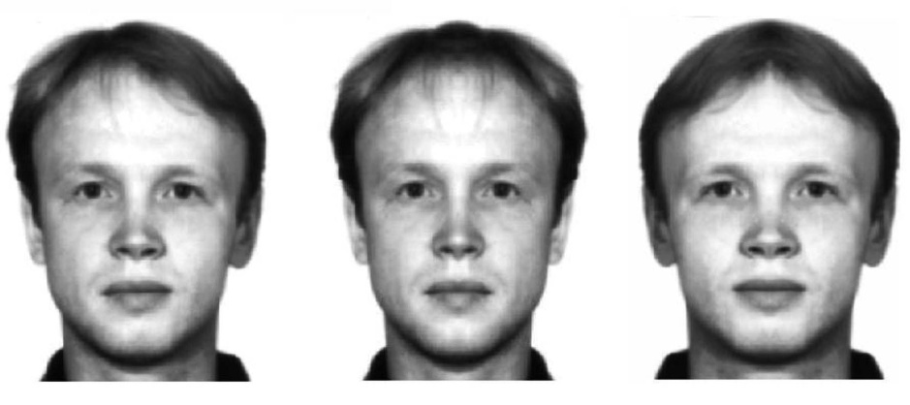

Психофизиология речи

Учение И.П. Павлова о первой и второй сигнальных системах.
Все, что мы обсудили до этой главы, все особенности психических явлений, характерны в равной степени и для человека, и для животных. Однако есть особые психические процессы человека, которые принципиально отличают его от всех, даже самых высокоорганизованных животных. Дело в том, что человек, во-первых, как и все животные, получает информацию о внешнем мире в виде непосредственного действия раздражителей на рецепторы органов чувств, а во-вторых, в виде специальных сочетаний звуков, в которых закодированы названия предметов, связи между ними и все явления внешнего мира – в виде слов.
Остановимся немного подробнее на характеристике второй сигнальной системы. Взаимодействие организма со средой осуществляются на основе сигналов, поступающих в нервную систему в результате непосредственного воздействия предметов и явлений внешнего мира на рецепторы. Этот тип сигнализации И. П. Павлов назвал первой сигнальной системой. В животном мире первая сигнальная система является единственным каналом информации, которую получает организм о состоянии внешней среды. Различные предметы внешнего мира, их физические и химические свойства (звук, цвет, форма, химический состав и др.) приобретают значение условных сигналов, оповещают организм о наступающих вслед за ними явлениях, вызывая тем самым приспособительные реакции. Например, дремлющее травоядное животное при звуке шагов или запахе хищника спасается бегством, так как эти раздражители сигнализируют об опасности. Первая сигнальная система высших животных обеспечивает достаточно совершенное отражение внешнего мира и в связи с этим тонкое и точное приспособление их к среде. И. П. Павлов рассматривал первую сигнальную систему как систему восприятия, впечатлений от всех воздействий внешнего и внутреннего мира, сигнализирующих о биологически полезных или вредных для организма раздражителях. Он писал: «Для животного действительность сигнализируется почти исключительно только раздражениями и следами их в больших полушариях, непосредственно приходящими в специальные клетки зрительных, слуховых и других рецепторов организма. Это то, что мы имеем в себе как впечатления, ощущения и представления от окружающей внешней среды, как природной, так и социальной, исключая слово, слышимое и видимое. Это первая сигнальная система действительности, общая у нас с животными». Сигналы первой сигнальной системы являются конкретными и относятся к определенному предмету. Образование условных рефлексов через первую сигнальную систему составляет у высших животных физиологическую основу их элементарного конкретного, или предметного, мышления. Первая сигнальная система — одинаковая у человека и животных. В условиях обычной жизни у человека она изолированно функционирует только в первые шесть месяцев жизни.
При воспитании человека в речевой среде развивается вторая сигнальная система, характерная только для человека. Это переводит высшую нервную деятельность человека на более высокую ступень. Она приобретает новые качества, обусловливающие расширение возможностей общения с внешним миром и многогранность его проявлений. И. П. Павлов назвал вторую сигнальную систему «чрезвычайной прибавкой» к механизмам высшей нервной деятельности человека. Вторая сигнальная система — это речь, слово, видимое, слышимое, произносимое мысленно. Это высшая система сигнализации окружающего мира. Она состоит в словесном обозначении всех его сигналов и в речевом общении. Вторая сигнальная система развилась у человека под влиянием социальной среды в процессе труда, когда возникла необходимость назвать предмет и обозначить процедуру действия с ним. Большую роль в этом сыграли кинестетические раздражения мозга, возникающие процессе труда, особенно от правой руки.
Слово для человека служит таким же физиологическим раздражителем, как предметы и явления окружающего мира. Словесные сигналы обобщают раздражители первой сигнальной системы. Одно и то же слово «стол» сигнализирует не только об определенном столе, но и о многих других столах, разных по величине, форме, цвету и др. В этом факте выражено не только обобщение, но и отвлечение от конкретных предметов действительности, т.е. переход человека от предметного мышления к абстрактному. Для того чтобы слово «стол» указывало на конкретный стол, необходимо уточнение - «этот стол». В пределах второй сигнальной системы обобщаются раздражители не только первой, но и самой второй сигнальной системы. Например, слово узкого значения «осина» обобщает конкретные раздражители первой сигнальной системы, а слово более широкого значения «дерево» — раздражители второй сигнальной системы. Таким образом, вторая сигнальная система является всеобъемлющей, способной заменить, абстрагировать и обобщить все раздражители первой сигнальной системы. Благодаря всей предшествующей жизни взрослого человека слово связано со всеми внешними и внутренними раздражениями, приходящими в нервную систему, обо всех из них сигнализирует и все их заменяет, вызывая такие же ответные реакции, как они.
Другое, исключительно важное значение второй сигнальной системы заключается в том, что она резко увеличивает объем информации — за счет использования не только индивидуального, но и коллективного опыта всего человечества. Получаемая человеком от других лиц словесная информация - устная и в особенности письменная — имеет чрезвычайно широкий диапазон (это может быть информация не только от ныне живущих лиц, но и от многих предшествующих поколений). Так, совершенствование спортсмена лишь частично происходит за счет личного его опыта, через словесную информацию он широко использует опыт своего тренера и огромного числа других лиц, изложенный в методических пособиях, учебниках, статьях и т. д.
Первая и вторая сигнальные системы функционально взаимосвязаны. Сигналы первой сигнальной системы, поступающие из различных частей тела и окружающей среды, непрерывно взаимодействуют с сигналами второй сигнальной системы. При этом образуются условные рефлексы второго и высших порядков, функционально связывающие сигнальные системы в единое целое. Кроме того, связь между двумя сигнальными системами, основанная на элективной (избирательной) иррадиации возбуждения, позволяет воспроизводить через вторую сигнальную систему условные рефлексы, выработанные на основе первой сигнальной системы.
Вторая сигнальная система составляет физиологическую основу абстрактного речевого мышления, присущего только человеку. Афферентные сигналы, поступающие в центральную нервную систему от речевых органов, через слуховой и зрительный анализаторы, формируют у человека сложные рефлексы, обусловливающие звуковую и письменную речь.
Что же такое речь и чем речь человека отличается от звуковых сигналов животных? Безусловно, это система коммуникации. Однако у животных существует прекрасно организованная система коммуникации, которая позволяет им не только общаться между собой по самым разнообразным поводам (охота, защита, воспитание детенышей), но и даже обозначать различные варианты опасности, определить направление добывания пищи. Речь человека – это особая система сигналов, которая позволяет воспроизводить и понимать не только простые обозначения явлений внешнего мира, но и связи между ними. Речь – это система общения с помощью звуковых знаков (символов). Эти знаки отражают конкретные предметы и явления окружающего мира, связи между этими предметами и явлениями, создают обобщенные понятия об этих явлениях, могут быть изображены на бумаге, могут произноситься вслух и мысленно (внутренняя речь), развивают сознание. Речь – форма общения между людьми, характеризующаяся как процесс приема, переработки и передачи информации с помощью языка. Язык представляет собой систему кодов, обозначающую объекты и их отношения.
Что лежит в основе речи? Всю совокупность физиологических механизмов, участвующих в формировании речи можно разделить на две группы: механизмы восприятия речи и механизмы воспроизведения речи. Механизм восприятия речи включает в себя рецепторы, пути проведения и корковые отделы слухового и зрительного анализаторов, которые воспринимают и анализируют звуки и буквы.
Механизмы воспроизведения речи можно условно разделить на центральные и периферические. Центральный аппарат представлен центрами речи в пре- и постцентральной извилине левого полушария. Периферический аппарат воспроизведения включает в себя три взаимосвязанных системы: генераторную – выработка звука, резонаторную – преобразование звуков в речь, и энергетическую – реализация речи с помощью органов дыхания. Извлечение звука происходит при прохождении воздуха через гортань путем изменение натяжения голосовых связок. Артикуляция – координация звука с движениями губ, языка и дыханием. Дыхательные мышцы могут управляться от коры, произвольно.
Таким образом, речь, произнесение слов, предложений, фраз, скорость произношения, внятность – это инструментальные условные рефлексы, в реализацию которых вовлечены произвольные движения артикуляционного аппарата и дыхательных мышц, ассоциативные и двигательные зоны коры. Эти рефлексы повторяются многократно, укрепляются в течение всей жизни. Нарушения речи следует искать на всех уровнях воспроизведения слова (слух, кора, артикуляция).

Физические характеристики и свойства речи
Характеристики речи необходимо представлять себя для диагностики нарушений речи на всех уровнях организации.
Основной психоакустической характеристикой речи является ее разборчивость, т.е. степень правильного восприятия звуков в словах и смысла речи.
Важнейшей акустической характеристикой речи является спектр звуков – частота основного тона, индивидуальные особенности. Обертоны – оттенки тембра (их наличие или отсутствие, монотонная речь, может быть диагностическим признаком при нарушении эмоциональной сферы).
Динамический диапазон – в среднем размах около 50 дБ, в норме громкость устной речи от 40 до 80 дБ (для сравнения громкость при крике достигает 100 дБ). Считается, что речь слышна, если она громче окружающего шума на 6 дБ. Частота колебаний звуковой волны при речи приблизительно 125 Гц, у детей частота составляет 400 Гц и снижается в основном в период полового созревания.
Выделяют четыре основных свойства речи:
- Понятийность речи означает умение говорящего использовать краткие, синтаксически правильно построенные предложения и умение следить за логикой изложения.
- Выразительность речи определяется эмоциональностью изложения, ясностью и отчетливостью произношения, правильным акцентированием и правильной интонацией, использованием метафор, эпитетов.
- Содержательность означает объем выраженных мыслей. С этой точки зрения речь может быть содержательной или поверхностной.
- Воздейственность речи отражает степень воздействия речи на мысли, чувства, убеждения и волю других людей.
В информации, получаемой с речью можно выделить две составляющие: Лингвистическая – смысл, который содержит слово или понятие и экстралингвистическая – тембр, интонация, эмоциональная окраска. В этой части речевой информации можно получить представление, даже не видя говорящего человека, о его половой принадлежности, возрасте, здоровье, эмоциональном состоянии. При обычном диалоге лингвистическая составляющая речи не превышает 5 - 7 %. Эта сторона информации появляется только в устной речи, которая является средством непосредственного общения. По сравнению с устной речью, внутренняя речь не предназначена для общения. Это способ человеческого мышления, когда все явления окружающего мира закодированы в знаковую, языковую форму. Характерная особенность внутренней речи – ее отрывочность, бессвязность, сокращенность. При переводе во внешнюю, устную или письменную речь происходит не просто вокализация или написание, а переконструирование в синтаксически правильную, развернутую и понятную речь.

Функции речи
Коммуникативная функция речи реализуется в виде сообщения или побуждения к действию. С помощью сообщений мы получаем информацию не только при непосредственном контакте, но и из книг – связь с прошлым, прогнозирование будущего. По мнению психологов, информация, передаваемая словом, при устной речи занимает лишь 5 – 7% от общего объема, 38% сообщения приходится на долю интонационных компонентов речи, а 55% занимают невербальные коммуникативные сигналы (поза, жесты, мимика и др.)
Регулирующая функция речи отражает ее роль в мышлении. Человеку свойственно анализировать ситуацию, планировать деятельность исключительно путем внутреннего диалога. Для человека это сознательная форма психической деятельности в виде внутренней речи.
Программирующая функция речи проявляется в переведении внутренней речи в развернутую, правильную устную речь.

Речевые функции полушарий
Структуры коры, с которыми связана речь.

В 1861 году французский врач и анатом Поль Брока описал мозг умершего старика, говорившего при жизни лишь слово: "Тан-тан-тан". На вскрытии в задней трети нижней лобной извилины левого полушария Брока нашел размягчение - след кровоизлияния. Через год в клинике умер другой больной с похожим нарушением речи - и в том же месте обнаружили очаг поражения. Так родился медицинский термин "центр Брока" и было впервые объяснено назначение нескольких кубических сантиметров человеческого мозга, лежащих на самой его поверхности. Но сколько значило это открытие для физиологии философии, антропологии и многих других дисциплин!
Сегодня нет оснований сомневаться в наличии центров речи:
Моторный центр Брока находится в лобной области левого полушария (у всех правшей и у 70% левшей). Часто его называют речедвигательным центром. Этот центр обеспечивает организацию периферических процессов устной и письменной речи. Зона Брока – часть моторной коры левого полушария, которая управляет мышцами, принимающими участие в артикуляции, произнесении слова (рисунок 19). С этим центром связана дополнительная моторная зона теменной коры, которая ответственна за грамматику, ритм речи, сборку фраз, эмоциональность речи. Непосредственная команда из зоны Брока включает и имеющуюся программу произнесения данного слова, и передает команду мышцам языка, губ, мимическим мышцам лица.
При поражении моторных центров у пациентов есть понимание устной и письменной речи, но нет возможности воспроизведения нормальной устной речи. Такое состояние называется афазия Брока. Больные с афазией Брока осознают большую часть своих ошибок, они общаются с большим трудом и очень короткое время.
Сенсорный центр речи Вернике находится в височной области в задней трети верхней височной извилины левого полушария. Этот центр является сенсорным центром речи, слухоречевой зоной. Центр обеспечивает способность к анализу и синтезу звуков речи. Сенсорные функции левого и правого полушарий отличаются. Левое полушарие распознает артикулированные звуки, в соответствии со своей функцией аналитического полушария. Правое – воспринимает и лучше распознает интонации, эмоциональную окраску речи, тембр голоса. При нарушении в центре Вернике возникает сенсорная афазия – словесная глухота. Человек утрачивает способность понимать речь, писать под диктовку при сохраненной способности говорить. Речь таких больных достаточно беглая, но обычно бессмысленная, так как больные не замечают (слышат звуки, но не анализируют слова и сочетания слов) своих ошибок.
В височно-затылочной области расположена область, которая в правом полушарии выполняет функции узнавания целого предмета, а в левом – его называние. При повреждении в области левого полушария возникает амнестическая афазия: больные заменяют названия предметов «словами-паразитами» («эта штука») или иносказаниями («то, чем пишут» вместо слова карандаш).
В теменно-затылочной области расположен оптический центр речи, с его участием происходит узнавание написанного слова. При повреждении этого центра нарушается способность читать при полностью сохраненном зрении. В заднем отделе средней лобной извилины, вблизи моторной зоны расположен центр заученных движений руки, который функционирует совместно с центром письма. При повреждении этого центра наблюдается аграфия – теряется способность тонких движений, необходимых для письма.
Афазия, как результат поражения центров речи приводит к социальной изоляции больного. Окружающие не могут понять, что нарушение речи не связано с изменением структуры его личности, а обусловлено повреждением мозговых центров речи. В связи с этим больных с афазией нередко считают психически ненормальными. Это особенно характерно для сенсорной афазии. Такие больные страдают втройне: от афазии, от ложно истолкованной природы их заболевания и от неверно назначенного лечения.

Попробуем представить организацию работы коры при назывании увиденного предмета или написанного слова. Увиденный предмет ⇒ Первичная зрительная кора ⇒ Вторичная, ассоциативная зрительная кора (сличение – знакомо ли то, что увидели) ⇒ Зона Вернике – это часть слуховой коры левого полушария, которая распознает осмысленную речь. Если есть слуховой образ предмета, то информация поступает в зону Брока по дугообразному пучку ⇒ Организация моторной программы произнесения слова ⇒ Артикуляция (рисунок 20).

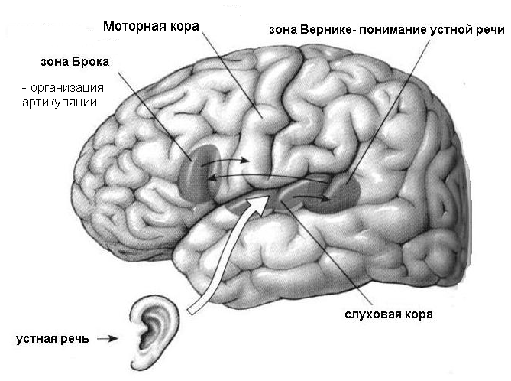

Рисунок 19 . Моторный и сенсорный центры речи левого полушария

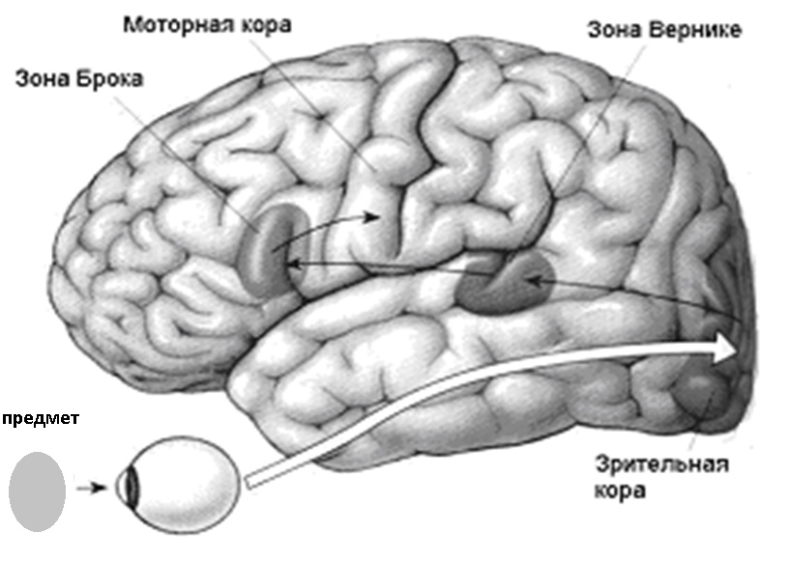

Рисунок 20. Зоны коры,
необходимые для называния увиденного предмета

Развитие речи
Ребенок рождается с набором морфологических структур, которые в более позднем возрасте (в течение первых 3 лет жизни) обеспечат формирование речи.
Прежде чем обсуждать развитие речи, обратим внимание на особенности развития коры головного мозга у человека и самых высших представителей млекопитающих – приматов. Соотношение ассоциативных зон и остальной коры у человека значительно отличаются от соотношения этих зон в мозге обезьян тем, что относительная доля ассоциативной коры у человека примерно в пять раз больше. Выделяют два периода мощного увеличения ассоциативных зон по отношению к остальному мозгу: 5-6 месяц эмбриогенеза и первые 6 месяцев постнатального онтогенеза. В развитии речи человека существуют критические периоды: это время, после которого образование связей, необходимых для формирования второй сигнальной системы, становится невозможным. История знает множество примеров, когда дети, выращенные в изоляции, или воспитанные животными (около 30 случаев), не смогли овладеть человеческой речью. Этот критический период по разным данным приходится на возраст от 2 до 4 лет.
Развитие речи ребенка возможно только в процессе речевого общения. Однако психологи считают, что нельзя сводить общение с ребенком к типу «вещь – слово», речь должна формироваться в системе построения предложений любой сложности, характерных для родного языка. Овладение речью характеризуется и овладением словами, и системой построения предложений. Не следует заменять живую беседу с ребенком жестами, мимикой, улыбками, при этом очень важно, чтобы речевое общение доставляло ребенку радость.
Существенный вклад в понимание развития речи и ее значения для формирования личности внес отечественный ученый Лев Александрович Выготский. Основополагающей идеей Выготского стала идея социального опосредования психической деятельности человека. Выготский показал, что в процессе культурного развития складываются новые высшие исторически возникающие формы и способы деятельности, так называемые высшие психические функции, включающие произвольное внимание, логическую память, понятийное мышление и разумную речь. Выготский вводит понятие «психологические орудия», к которым относит язык, число и письмо (в общем смысле – знаки). Если орудия труда направлены на овладение природой, то психологические орудия выступают средством воздействия на самого себя и в силу этого делают психические процессы сознательными. Таким образом, Выготский выделяет два типа психического развития человека: биологическое и историческое (культурное). Эти типы существуют в слитом виде и образуют единый процесс.
Вклад Выготского в отечественную психологию состоит не только в выявлении высших функций человеческой психики, но и в раскрытии закона их развития у отдельного человека. Выготский формулирует его так: «Всякая функция в культурном развитии ребенка выходит на сцену дважды, в двух планах, – сначала в социальном, потом – в психологическом, сначала между людьми, как категория интерпсихическая, затем внутри ребенка, как категория интрапсихическая». Например, речь, чья первичная функция является коммуникативной (речь как средство общения), впоследствии становится внутренней речью, то есть уже начинает выполнять интеллектуальную функцию (речь как средство мышления, как способ формулирования мыслей). Из этого следует, что основным механизмом развития высших психических функций является интериоризация. Интериоризация – это перевод внешних действий во внутренний план сознания. Исходя из этого, можно проследить, каким образом осуществляется формирование высших психических функций: 1) по факту рождения у ребенка начинается натуральная линия развития (природные психические функции: ощущения, восприятие, непроизвольная память); 2) при взаимодействии с окружающим социальным миром возникает культурная линия развития (социальные психические функции: абстрактное мышление, воображение, речь, произвольная память); 3) со временем социальные психические функции интериоризируются, становясь индивидуальными социальными психическими функциями (уникальное мышление, авторский строй речи).

Таблица 12

Этапы развития речи

Н-Н  Непосредственный раздражитель – непосредственная реакция | До 5-6 месяцев | Развиваются ассоциативные зоны коры. Слово пока просто звук, такой же раздражитель, как и любой шум, свет, температура и т.д.
С – Н  Слово – непосредственная реакция | 5-8 месяцев | Слово уже является сигналом второй сигнальной системы. Пройден период генерализации, когда главным были сам звук, интонация, индивидуальные особенности говорящего. Пройден и период дифференциации, слово уже обозначает предмет, человека, ситуацию. Можно говорить о том, что вторая сигнальная система сформирована, слово уже стало «сигналом сигналов».
Н – С  Непосредственный раздражитель – слово  В начале этого этапа слово – просто моторная реакция, которая формируется на основе имитации, инстинкта подражания. | От 8 месяцев до 2 лет | Непосредственным раздражителем служит ситуация, предмет, человек. Ребенок уже может обозначить эти раздражители словами. Формируются ассоциации: вначале слово – интегратор 1 порядка (конкретная кукла, огонь, но не спичка, не лампа). К концу 2 года появляются слова – интеграторы 2 порядка (куклы, машинки, огонь – все, что светит).
С – С  Слово – слово, диалог | 3 – 4 года | Появляются слова – интеграторы 3 порядка – все игрушки, цветы, животные. Сформированы представления о соотношении вещей: больше, меньше. Словарный запас 500 – 700 слов. Сформированы речевые стереотипы.

Развитие речи – это выработка условных рефлексов сначала первого, а затем и высших порядков. На схеме, представленной на рисунке 23, показано, что сначала формируется ассоциация между предметом – его зрительным образом и звуковым образом предмета, которым является слово. Эти звуковые образы сначала очень простые и для ребенка обозначают название совершенно конкретного предмета – именно этой куклы. По мере формирования большого числа простых связей: предмет – слово, такие связи возникают между словами и обозначают действия с предметами, это уже условные рефлексы высших порядков.
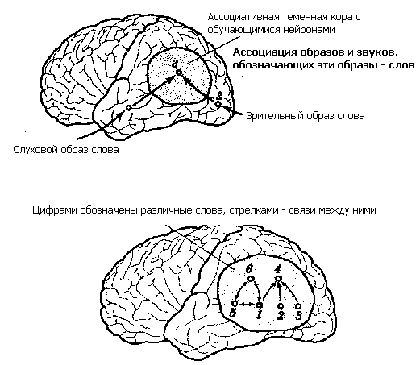
Рисунок 21. Установление речевых ассоциаций в коре больших полушарий в процессе формирования речи.

Задания для самостоятельной работы
- На рисунке представлена кора левого полушария, обозначьте речевые зоны, отметьте их физиологическое значение в понимании устной речи, в диалоге.
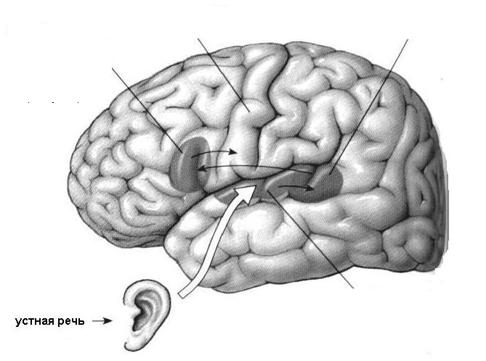

- 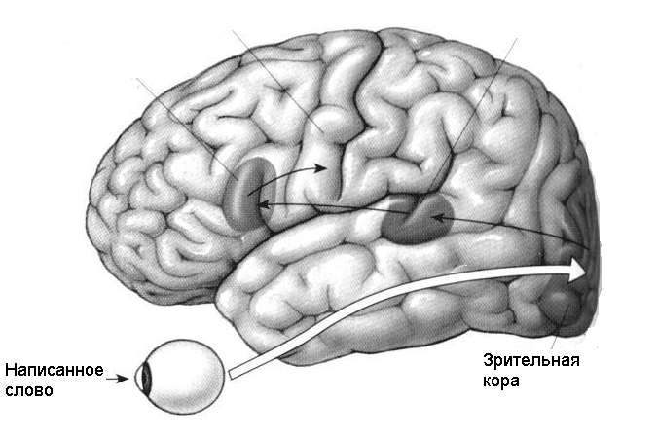Составьте схему последовательности процессов и включении зон коры при назывании увиденного предмета.

- На рисунке отмечена зрительная кора, где фиксируется «отпечаток» прочитанного слова. Обозначьте зоны коры, необходимые для произнесения вслух этого слова.

Приложения

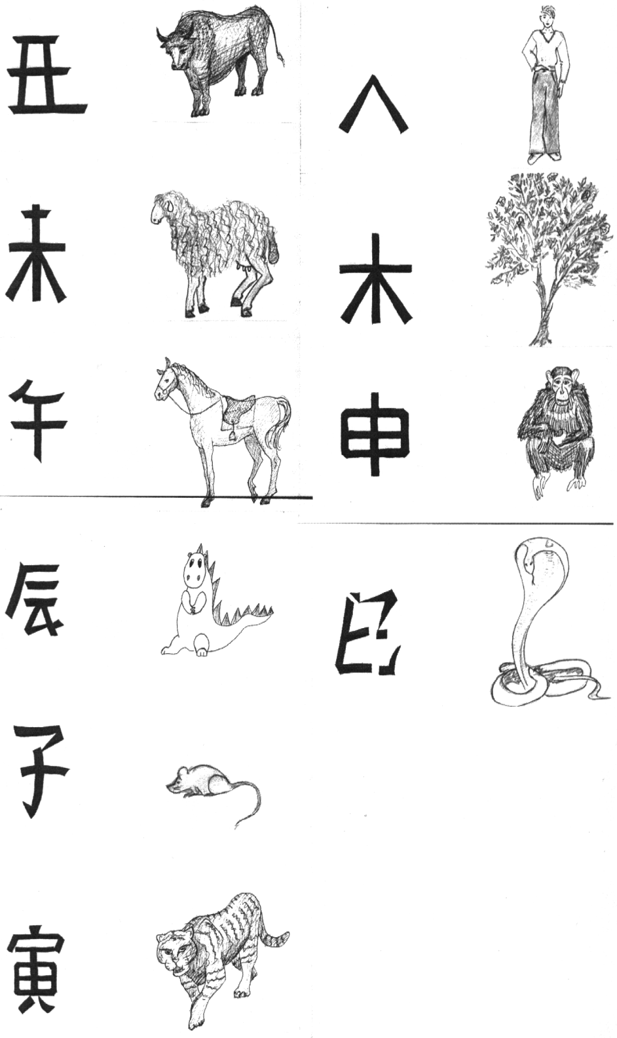
Приложение 1

Приложение 2
Таблица 1 | Таблица 2
9 7 2 | 6 4 1
1 4 5 6 | 2 7 3 5
3 9 3 1 8 | 8 5 9 4 3
4 7 6 2 8 5 | 7 6 5 2 9 4
3 1 5 6 2 9 7 | 1 5 3 8 7 9 6
3 8 3 9 1 2 7 4 | 2 9 6 8 1 3 5 7
7 6 4 5 8 3 1 2 9 | 3 4 2 8 6 5 1 2 9
2 1 6 4 3 8 9 5 7 3 | 4 7 9 5 3 8 8 2 1 5
А Ы О | Ю А Ы
Е Ю У Ы | У Е О А
О У Ю Е А | Ы О А Ю Е
Ы О Е А Ю У | О Ы У Е А Ю
У Е Ю А Ы О Е | Е У А Ю Ы Е О
Ю А Е У О Ы А Ю | А Ю Ы У О А Ы У
А Ю Ы О У А Е Ы О | Ю Ы О А У Ы Ю Е А
Е У А Ы Е У Ю О А Ы | У Е Ю О Ы У О А Е Ы
Приложение 3

ГА МЕ КО ЗЯ ТИ РУ ЦЫ ВА
КОРА ОБОЗ ГРУША ПЕСОК

РУКА ДЫРА УТЮГ ВЕТКА
СОВА ЛЕТЕЛА, ПЕРЕМЕЩАЯ СВОЕ ТЕЛО

В ПРОСТРАНСТВЕ ВООБРАЖЕНИЯ

Приложение 4

Первый ряд | Второй ряд
кукла - играть | жук - кресло
курица - яйцо | гребень - земля
ножницы - резать | компас - клей
лошадь - сани | колокольчик - стрела
книга - учитель | синица - сестра
бабочка - муха | лейка - трамвай
щетка- зубы | мухомор - диван
барабан - пионер | гребенка - ветер
снег - зима | ботинки - самовар
петух - кричать | графин - брать
чернила - тетрадь | спичка - овца
корова - молоко | терка - море
паровоз - ехать | шляпа - пчела
груша - компот | рыба - пожар
лампа - вечер | пила - яичница
рука - ноготь | обоз - делегация
ручка - писать | портрет - колокол
стена - дверь | кнопка - лист
стул - сидеть | порог - пакля
окно-форточка | сарафан - календарь

Приложение 5

 | К опыту 1 |  | К опыту 2
 | рука |  | обоз
 | ручка |  | портрет
 | стена |  | кнопка
 | стул |  | порог
 | окно |  | сарафан
 | ноготь |  | делегация
 | дверь |  | колокол
 | форточка |  | лист
 | диск |  | пакля
 | печка |  | календарь
 | колпак |  | кувшин
 | свист |  | пирог
 | песня |  | швабра
 | вышка |  | халат
 | кубик |  | карандаш
 | лампа |  | электрон
 | забор |  | дорога
 | стакан |  | гора
 | провод |  | паста
 | атом |  | лекция

Приложение 6
Приложение 7

Х О Л Е Р И К
Вы:
- неусидчивы, суетливы;
- невыдержанны, вспыльчивы;
- нетерпеливы;
- резки и прямолинейны в отношениях с людьми;
- решительны и инициативны;
- упрямы;
- находчивы в споре;
- имеете привычку работать рывками, по настроению;
- склонны к риску;
- незлопамятны и необидчивы;
- обладаете сбивчивой, быстрой, эмоционально окрашенной речью;
- неуравновешенны и склонны к горячности;
- агрессивны;
- нетерпимы к недостаткам;
- обладаете выразительной мимикой;
- способны быстро решать и действовать;
- неустанно стремитесь к новому;
- обладаете резкими, порывистыми движениями;
- неустойчивы в достижении цели;
- склонны к резким сменам настроения.

С А Н Г В И Н И К
Вы:
- веселы и жизнерадостны;
- энергичны и деловиты;
- часто не доводите начатое дело до конца;
- склонны переоценивать себя;
- способны быстро схватывать новое;
- неустойчивы в интересах и склонностях;
- легко переносите неудачи и неприятности;
- легко приспосабливаетесь к разным обстоятельствам;
- с увлечением беретесь за любое новое дело;
- быстро остываете, если дело перестает вас интересовать;
- быстро включаетесь в новую работу и быстро переключаетесь с одной работы на другую;
- тяготитесь однообразной, будничной, кропотливой работой;
- общительны и отзывчивы;
- выносливы и работоспособны;
- обладаете громкой, быстрой, отчетливой речью;
- сохраняете самообладание в неожиданной, сложной обстановке;
- обладаете всегда бодрым настроением;
- быстро засыпаете и пробуждаетесь;
- несобранны, часто проявляете поспешность в решениях;
- склонны к поверхностным суждениям.

Ф Л Е Г М А Т И К
Вы:
- умеете сохранять спокойствие и хладнокровие в любых обстоятельствах;
- последовательны и обстоятельны в делах;
- осторожны и рассудительны;
- умеете ждать;
- молчаливы, не любите попусту болтать;
- обладаете спокойной, равномерной речью, без резко выраженных эмоций, жестикуляции и мимики;
- сдержаны и терпеливы;
- доводите начатое дело до конца;
- не растрачиваете зря силы;.
- строго придерживаетесь выработанного распорядка жизни, системы в работе;
- легко сдерживаете порывы;
- мало восприимчивы к одобрению и порицанию;
- проявляете снисходительное отношение к колкостям в свой адрес.
- постоянны в своих интересах;
- медленно включаетесь в работу и медленно переключаетесь с одного вида работы на другой;
- ровны в отношениях со всеми;
- любите аккуратность и опрятность во всём;
- с трудом приспосабливаетесь к новой обстановке;
- малоподвижны, вялы;
- обладаете выдержкой.

М Е Л А Н Х О Л И К
- стеснительны и застенчивы;
- теряетесь в новой обстановке;
- затрудняетесь установить контакт с новыми людьми;
- не верите в свои силы;
- легко переносите одиночество;
- чувствуете подавленность и растерянность при неудачах;
- склонны замыкаться в себе;
- быстро утомляетесь;
- обладаете слабой, сниженной до шепота речью;
- невольно приспосабливаетесь к характеру собеседник;
- впечатлительны до слезливости;
- чрезвычайно восприимчивы к одобрению и порицанию;
- предъявляете высокие требования к себе и окружающим;
- склонны к подозрительности, мнительности;
- болезненно чувствительны и легко ранимы;
- чрезмерно обидчивы;
- скрытны и необщительны;
- малоактивны и робки;
- склонны подчиняться чужой воле;
- стремитесь вызвать сочувствие у окружающих.

Литература основная

- Батуев А.С. Высшая нервная деятельность. – М. Высшая школа, 1991, 250с
- Данилова Н.Н. Крылова А.Л. Физиология высшей нервной деятельности Ростов-на-Дону, Феникс, 1999, 480с
- Данилова Н.Н. Психофизиология М. Аспект пресс, 1999, 373с.
- Кураев Т.А. Алейникова Т.В. Думбай В.Н. Фельдман Г.Л. Физиология центральной нервной системы Ростов-на-Дону, Феникс, 2000, 384с.

Литература дополнительная

- Брин В.Б. Физиология человека в схемах и таблицах. - Ростов на Дону, 1999г.- 352с
- Лурия, А.Р. Основы нейропсихологии : учеб. пособие для студентов вузов, обучающихся по направлению и специальностям психологии / А. Р. Лурия. - 7-е изд., стер. - Москва : Академия, 2009. - 384 с.
- К о в а л ь з о н В.М. // Журн. эволюц. биохимии и физиологии. 1993. Т.29. № 5-6. С.627-634.
- Механизмы деятельности мозга человека, часть 1 Нейрофизиология человека, серия «Основы современной физиологии» Л. Наука, 1988, 677с.
- Милнер П. Физиологическая психология М. Мир, 1973, 645с.
- Циркин В.И. Трухина С.И. Физиологические основы психической деятельности человека. М. Медицинская книга, 2001, 534с.
- Регуляторные системы организма человека М. Дрофа, 2003 368 с.
- Физиология человека / Под ред.Покровского В.М., Коротько Г.Ф.,2003,с.23-24,98-102.
- Физиология человека / Под ред. Р. Шмидта, Г. Тевса , 1996. Т.2, Гл.15, с.333-335, Гл.16, с.343-353.
- Хомская Е.Д. Нейропсихология : учебник / Е. Д. Хомская ; Моск. гос. ун-т им. М. В. Ломоносова. - 4-е изд. - СПб. : Питер, 2014. - 496 с.

Оглавление
Предисловие | 3
Вместо введения Нейронные механизмы поведения | 3
Психофизиология познавательной сферы. | 5
Врожденные и приобретенные формы поведения | 5
Характеристика инстинктов | 6
Формы научения | 7
Условные рефлексы. | 7
Правила выработки и стадии образования условных рефлексов | 9
Модификация условных рефлексов (виды торможения) | 12
Динамический стереотип | 16
Механизм формирования и замыкания временных связей | 17
Память | 18
Классификация памяти по времени хранения информации | 20
Механизмы кратковременной памяти | 21
Механизмы долговременной памяти | 23
Структуры мозга, связанные с памятью | 28
Задания для самостоятельной работы | 31
Лабораторные работы | 32
Психофизиология функциональных состояний | 38
Электроэнцефалография | 42
Сон как одно из функциональных состояний ЦНС | 44
Гипотезы происхождения сна. | 47
Психическая активность во сне | 49
Потребности и мотивации, их физиологическая роль | 51
Потребности | 51
Мотивации | 51
Механизмы формирования мотивации. | 52
Доминирующее мотивационное возбуждение | 54
Внимание | 54
Характеристики внимания | 58
Методы исследования внимания | 59
Задания для самостоятельной работы | 60
Лабораторные работы | 61
Эмоции и их физиологическая роль | 62
Классификация эмоций | 63
Проявления эмоций | 64
Физиологические механизмы эмоций. Структуры головного мозга, связанные с эмоциями | 65
Теории эмоций | 68
Задания для самостоятельной работы | 71
Учение И.П. Павлова о типах высшей нервной деятельности | 73
Функциональная межполушарная асимметрия | 77
Задания для самостоятельной работы | 82
Лабораторные работы | 83
Психофизиология речи | 90
Учение И.П. Павлова о первой и второй сигнальных системах. | 90
Физические характеристики и свойства речи | 92
Функции речи | 93
Речевые функции полушарий Структуры коры, с которыми связана речь. | 93
Развитие речи | 96
Задания для самостоятельной работы | 98
Приложения | 99
Литература | 105

